Entrega Final

Grupo: grupo_70
Autores: Bogdan Razvant, Diego Suárez
Fecha: 22/05/2025

Índice
Índice 2
Introducción (Kick-Off) 2
Definición/descripción del proyecto: 2
Requerimientos del proyecto: 2
- Back office 2
- Front office 2
- Anónimos y registrados 2
- Registrados 3
Alcance del trabajo: 3
Entrega 2 - Recogida de datos desde la API (10/03/25): 3
Entrega 3 - Funcionalidades para usuarios anónimos (24/03/25): 3
Entrega 4 - Funcionalidades para usuarios registrados (7/04/25): 3
Entrega 5 - Funcionalidades para usuarios administradores (14/04/25): 4
Entrega 6 - Graficaciones y tablas de datos (28/04/25): 4
Entrega 7 - Generación de PDF (12/05/25): 4
Hitos de validación: 4
Entrega 2 - Recogida de datos desde la API (10/03/25): 4
Entrega 3 - Funcionalidades para usuarios anónimos (24/03/25): 4
Entrega 4 - Funcionalidades para usuarios registrados (7/04/25): 4
Entrega 5 - Funcionalidades para usuarios administradores (14/04/25): 5
Entrega 6 - Graficaciones y tablas de datos (28/04/25): 5
Entrega 7 - Generación de PDF (12/05/25): 5
Entrega 8 - Página funcional en el servidor (22/05/25) 5
Entregas 5
Entrega 2 – Recogida de datos desde la API 6
Descripción 6
Información otorgada por la API 6
Información sobre cada criptomoneda 6
Información sobre páginas de intercambio de criptomonedas 7
Información sobre criptoactivos populares 7
Aclaraciones 7
Estructura de la base de datos 7
Tabla COINS 8
Script de creación 8
Estructura de la tabla 8
Tabla COINS_CHART 8
Script de creación 8
Estructura de la tabla 8
Tabla EXCHANGES 9
Script de creación 9
Estructura de la tabla 9
Tabla TRENDING_COINS 10
Script de creación 10
Estructura de la tabla 10
Tabla TRENDING_NFTS 10
Script de creación 10
Estructura de la tabla 11
Aclaraciones 12
Validación 12
Cómo se va a validar 12
Código de verificación 13
Recogida de datos de la API 13
Eliminación de información de las tablas 14
Inserción de los datos 14
Comprobación final 15
Problemáticas y conclusiones 15
Entrega 3 – Funcionalidades para usuarios anónimos 16
Descripción 17
Preparación de una plantilla para la página 17
Implementación de la plantilla 17
Estilado de la plantilla 17
Creación una sección en la página para los listados 18
Creación una sección en la página para la actualización de la BBDD 18
Creación de tablas para usuarios de la página y logs de esta. 19
Tabla USER_REGISTRATION 19
Script de creación 19
Estructura de la tabla 20
Tabla ADMIN_LOG 20
Script de creación 20
Estructura de la tabla 20
Estructura de la base de datos 20
Problemas de la base de datos 21
Creación los listados partiendo de las tablas de la BBDD 21
Listado de criptomonedas 21
Listado de criptoactivos más populares 22
Listado de páginas de intercambio 23
Muestreo de los filtros y listados filtrados 24
Filtros para el listado de criptomonedas 24
Filtros para el listado de criptoactivos más populares 24
Filtros para el listado de páginas de intercambio 25
Validación 25
Cómo se va a validar 25
Filtrado solo con orden de mayor a menor precio 26
Filtrado solo con orden de menor a mayor precio 26
Filtrado con orden de menor a mayor precio de 100 en arriba 26
Filtrado de país sin ningún orden de antigüedad 26
Problemáticas y conclusiones 27
Entrega 4 – Funcionalidades para usuarios registrados 27
Descripción 27
Creación de las páginas de inicio de sesión, registro y perfil 29
Inicio de sesión (log in) 29
Errores manejados 29
Si no se introduce una contraseña 29
Si la contraseña no es correcta 30
Registro (sign up) 30
Errores manejados 31
Si no se introduce una contraseña 31
Si no se rellena el campo de repetir contraseña 31
Si las contraseñas no coinciden 32
Si el usuario no está disponible (ya hay uno registrado) 32
Perfil (my account) 33
Errores manejados 34
Codificación de las páginas de inicio de sesión y registro 34
Inicio de sesión (log in) 34
Registro (sign up) 34
Muestreo de contenido dinámico dada la sesión del usuario 35
Muestreo de barra de navegación distinta cuando un usuario está registrado 35
Muestreo de botones extra a usuarios registrados para la visualización de listados 35
Muestreo de información sobre usuario registrado en la página de perfil 36
Modificación de la página de actualización de base de datos 36
Validación 37
Cómo se va a validar 37
Pruebas de validación 37
Problemáticas y conclusiones 44
Entrega 5 – Funcionalidades para usuarios administradores 45
Descripción 45
Restricción de páginas dependiendo si el usuario no está registrado o no es administrador 46
Como usuario no registrado 46
Como usuario registrado 47
Como usuario administrador 47
Restricción de ejecución de scripts vía URL 47
Cambios de nombres en páginas 48
Modificaciones en la página principal dependiendo del rol 48
Para usuarios no registrados 49
Para usuarios registrados no administradores 50
Para usuarios administradores 50
Modificaciones en la barra de navegación dependiendo del rol 51
Para usuarios no registrados 51
Para usuarios registrados no administradores 52
Para usuarios administradores 52
Codificación de la nueva funcionalidad “gestión de usuarios” 52
Codificación de la nueva funcionalidad “vista resumida” 53
Validación 54
Cómo se va a validar 54
Pruebas de validación 55
Problemáticas y conclusiones 61
Entrega 6 – Graficaciones y tablas de datos 62
Descripción 62
Mejora de diseño en el apartado de listados 62
Tamaño de los listados 63
Claridad de información 63
Nombres de los filtros 64
Muestreo de última actualización de BBDD en el inicio 65
Graficaciones para cada listado 65
Gráficos para el listado de criptomonedas 66
Gráficos para el listado de criptoactivos populares 67
Gráficos para el listado de páginas de intercambio 67
Validación 68
Cómo se va a validar 68
Pruebas de validación 69
Problemáticas y conclusiones 71
Entrega 7 – Generación de PDF 71
Descripción 71
Mejora en BBDD 71
Generación de PDF 71
Descripción del PDF 71
¿Cómo se ha conseguido hacer la exportación? 71
Validación 71
Cómo se va a validar 71
Pruebas de validación 71
Problemáticas y conclusiones 71
Conclusión 71

Introducción (Kick-Off)

Definición/descripción del proyecto:
Se quiere proveer al usuario sobre información sobre criptoactivos mediante una página web. El usuario podrá ver información sobre “exchanges” de criptomonedas, sobre las criptomonedas más populares del momento, las criptomonedas que tienen más precio... Se podrán filtrar los resultados mediante una variedad de opciones con AJAX; rango de precios, volumen, capitalización del mercado…
La página web tendrá una opción para registrar usuarios. Esta opción permitirá a estos mismos exportar toda la información de los listados en formato PDF. Además, dados los datos de los listados se podrá mejorar la visualización mostrando diversos gráficos.
Por otro lado, los administradores podrán controlar la información de la base de datos y de los diversos usuarios para descubrir cual es el interés general a través de una vista resumida.

Requerimientos del proyecto:

- Back office
- Extracción de la información sobre criptoactivos de la API.
- Actualización de base de datos por usuario administrador.
- Posibilidad de consultar usuarios por parte del usuario administrador (y modificación).
- Vista resumida para toda la información de la API para usuarios administradores.

- Front office

- Anónimos y registrados
- Mostrar última actualización de la información de la base de datos.
- Creaciones de las tablas para los registros de usuarios e información.
- Hacer pantalla de log in y registro para usuarios.
- Filtrado de datos de los listados.
- Creación de los diversos listados para la información recogida.

- Registrados
- Exportación de información a través de PDF.
- Creación de gráficos dada información de petición del usuario registrado.
- Modificación de información del perfil (contraseña incluida).

Alcance del trabajo:

Entrega 2 - Recogida de datos desde la API (10/03/25):
- Extracción de la información sobre criptoactivos de la API (14h) --> Tiempo empleado 18h
- Creaciones de las tablas para los registros de usuarios e información (6h) --> Tiempo empleado 6h
La estimación ha sido bastante buena, pero aun así esta era una estimación con MUCHO margen, se deberían haber hecho las cosas mejor.

Entrega 3 - Funcionalidades para usuarios anónimos (24/03/25):
- Mostrar última actualización de la información de la base de datos (2h) --> Tiempo empleado 1h
- Filtrado de datos de los listados (14h) --> Tiempo empleado 10h
- Creación de los diversos listados para la información recogida (8h) --> Tiempo empleado 6h
Creíamos que nos iba a costar más tiempo entender cómo funcionaba el filtrado y la creación de los listados, pero no nos costó tanto tiempo comprenderlo.

Entrega 4 - Funcionalidades para usuarios registrados (7/04/25):
- Hacer pantalla de log in y registro para usuarios (4h) --> Tiempo empleado 2h
- Modificación de información del perfil (contraseña incluida) (8h) --> Tiempo empleado 8h
- Hacer el contenido de la página web dinámico (2h) --> Tiempo empleado 3h
La estimación ha sido bastante acertada, pero nos olvidamos de un punto bastante importante que es el muestreo de contenido dinámico mediante PHP y plantillas. Dado que se muestra al usuario contenido distinto si es registrado, administrador, o anónimo.

Entrega 5 - Funcionalidades para usuarios administradores (14/04/25):
- Actualización de base de datos por usuario administrador (3h) --> Tiempo empleado 30m
- Posibilidad de consultar usuarios por parte del usuario administrador (y modificación) (10h) --> Tiempo empleado 6h
- Vista resumida para toda la información de la API para usuarios administradores. (7h) --> Tiempo empleado 4h

Entrega 6 - Graficaciones y tablas de datos (28/04/25):
- Creación de gráficos dada información de petición del usuario registrado (10h) --> Tiempo empleado 10h

Entrega 7 - Generación de PDF (12/05/25):
- Exportación de información a través de PDF (8h) --> Tiempo empleado 8h

Hitos de validación:

Entrega 2 - Recogida de datos desde la API (10/03/25):
La información que se recoge desde la API es accesible a través de la base de datos que se provee. La recogida de datos puede ser ejecutada en cualquier momento y se guardará el momento en el que se haga la misma. Hay dos pasos, extracción e inserción.
Entrega 3 - Funcionalidades para usuarios anónimos (24/03/25):
Un usuario cualquiera puede acceder a la sección de listados de la página web para ver los diversos listados que existen. Se podrán seleccionar entre más de 3 listados distintos para la visualización del entorno criptoactivo en el mundo. Estos listados se podrán filtrar con AJAX de diversas formas cómo popularidad, precio, mejor valorados...

Entrega 4 - Funcionalidades para usuarios registrados (7/04/25):
Un usuario se considerará registrado cuando en la base de datos tenga asignado un identificador único para este mismo. Además, este tendrá una sección en la página web para ver la información de su perfil y cambiar su contraseña de acceso a la misma.
Los usuarios registrados tendrán la opción de exportar los listados a PDF al vuelo con formateo de cabecera, logotipo y pie de página (aún no hará nada). Pero sí que podrá cambiar el método de visualización de los distintos listados a través de tres gráficas distintas: gráfico de columnas, de tarta y de líneas para los contenidos que sean posible (aún no hará nada). Las opciones simplemente se mostrarán.

Entrega 5 - Funcionalidades para usuarios administradores (14/04/25):
Un administrador se considerará administrador cuando pueda: Consultar/modificar los usuarios registrados en la base de datos usando (o no) filtrados con AJAX. Un administrador ES un usuario registrado en la BBDD también. Pero los administradores no se pueden modificar entre sí.
Tendrá la posibilidad de añadir de vuelta información desde la API o eliminar esta misma de la base de datos.
Tendrá una vista resumida sobre la información almacenada en la base de datos y la API.

Entrega 6 - Graficaciones y tablas de datos (28/04/25):
Se dirá que se muestra correctamente la información cuando no haya incongruencias a la hora de convertir los datos provistos a cualquier tipo de gráfica o tabla. La información que se muestra en las graficaciones es coherente y contribuyente al mejor entendimiento de esta.

Entrega 7 - Generación de PDF (12/05/25):
Se dirá que una generación al vuelo de PDF es válida cuando NO se esté usando la opción de imprimir del navegador, se esté mostrando TODA la información que se quiere exportar y el formateo del PDF tiene un logotipo, una cabecera y un pie de página. La generación de PDF solo estará disponible para usuarios registrados.

Entrega 8 - Página funcional en el servidor (22/05/25)
Todos los hitos anteriores (y muchos más pequeños) han sido validados (o gran parte de ellos). Un usuario puede poder navegar de forma sencilla entre las distintas opciones que se le da, de forma ágil y eficaz. La información que se le muestre estará distribuida de manera que el usuario no tenga que pensar mucho. NO habrá errores a la hora de navegar por la página y probar las diversas funcionalidades.

Entregas
Ahora se mostrarán todas las entregas conjuntas hechas a lo largo de la evaluación.

Entrega 2 – Recogida de datos desde la API

Descripción
Para la recogida de la información sobre criptoactivos hemos utilizado la API de coingecko. Hemos utilizado esta API por distintos motivos:
- Es una web muy popular para revisar información sobre criptoactivos.
- API muy intuitiva.
- API basada en la arquitectura REST.
- Autenticación sencilla.
- El número de peticiones disponibles es muy elevado.
- Gran variedad de endpoints.

Información otorgada por la API
Para la visualización de los endpoints y de la aclaración de la API se puede consultar la página oficial.
Entre muchos de los endpoints que tiene la API hemos seleccionado los que nos parecen los más interesantes para mostrar al usuario en los listados de la página:

Información sobre cada criptomoneda
Para obtener la información más básica como el nombre de las criptomonedas, el símbolo o “ticker”, el precio y las gráficas vamos a utilizar las siguientes URLS:
- https://api.coingecko.com/api/v3/coins/markets?vs_currency={currency}&ids={coinId1},{coinId2},{coinId3}
- https://api.coingecko.com/api/v3/coins/{coinId}/market_chart?vs_currency={currency}&days={numDays}
Para la "currency” vamos a utilizar EUR como base.
La primera URL nos va a ayudar a localizar el precio, volumen, cápita de mercado y otros parámetros de cada una de las criptomonedas que van definidas por el id.
La segunda sin embargo solo tiene en cuenta un solo id y nos devuelve información sobre el volumen, el cápita y el precio a lo largo del tiempo (como una gráfica).
El problema que vamos a tener es que no conocemos la id de cada criptomoneda sin utilizar el endpoint que nos provee con ello coins/list. Pero este endpoint lo que nos da es TODOS los coins, lo que haremos es escoger unos cuantos y guardarlos, nosotros tenemos en total 15.

Información sobre páginas de intercambio de criptomonedas
A las páginas que se utilizan para el intercambio de criptomonedas las vamos a llama “exchanges” (en inglés). Para ello vamos a usar su propia URL:
- https://api.coingecko.com/api/v3/exchanges
De aquí seleccionaremos los diez primeros que nos salgan, ya que suele devolver muchos y los primeros siempre suelen ser los más populares.

Información sobre criptoactivos populares
Querremos conocer que monedas y que NFTs están ahora en auge para poder investigarlas. Para ello vamos a usar la siguiente URL:
- https://api.coingecko.com/api/v3/search/trending
Este endpoint nos va a otorgar información sobre las 15 monedas más populares del momento y de los 7 NFTs con más carrerilla del momento.

Aclaraciones
Hemos decidido no hacer una tabla NFTs porque ya sería mucha información y mucho más trabajo teniendo ya en cuenta las criptomonedas en sí. También porque el trabajo se centra en sí en las criptomonedas.
Tampoco se han puesto los formatos de respuesta porque... La verdad son muy extensos y bastante complejos (además de largos) en si, por lo tanto los hemos excluido.

Estructura de la base de datos
Se van a definir ahora las tablas empleadas para esta entrega. Se van a definir tablas para guardar las criptomonedas, sus gráficas, precios y más información:

Tabla COINS

Script de creación
CREATE TABLE `FINAL_COINS` (
`ID_COIN` int NOT NULL,
`id` varchar(128) COLLATE utf8_spanish2_ci NOT NULL,
`symbol` varchar(128) CHARACTER SET utf8 COLLATE utf8_spanish2_ci NOT NULL,
`name` varchar(128) CHARACTER SET utf8 COLLATE utf8_spanish2_ci NOT NULL,
`image` varchar(256) COLLATE utf8_spanish2_ci DEFAULT NULL,
`current_price` int DEFAULT NULL,
`market_cap` bigint DEFAULT NULL,
`price_change_percentage_24h` double DEFAULT NULL
) ENGINE=InnoDB DEFAULT CHARSET=utf8mb3 COLLATE=utf8_spanish2_ci;

Estructura de la tabla
Nombre | Tipo | Descripción
ID_COIN | int | Identificador único de la moneda
id | varchar(128) | ID de la moneda en la API externa
symbol | varchar(128) | Símbolo de la moneda (ej. BTC, ETH)
name | varchar(128) | Nombre completo de la moneda
image | varchar(256) | URL de la imagen de la moneda
current_price | int | Precio actual de la moneda
market_cap | int | Capitalización de mercado
price_change_percentage_24h | double | Cambio porcentual del precio en 24h

Tabla COINS_CHART

Script de creación
CREATE TABLE `FINAL_COINS_CHART` (
`ID_COINS_CHART` int NOT NULL,
`ID_COIN` int NOT NULL,
`unix_time` bigint NOT NULL,
`price` double NOT NULL,
`market_cap` double NOT NULL,
`total_volume` double NOT NULL
) ENGINE=InnoDB DEFAULT CHARSET=utf8mb3 COLLATE=utf8_spanish2_ci;

Estructura de la tabla
Nombre | Tipo | Descripción
ID_COINS_CHART | int | Identificador único de la entrada en el gráfico
ID_COIN | int | Identificador de la moneda (relación con FINAL_COINS)
unix_time | int | Marca de tiempo en formato UNIX
price | double | Precio de la moneda en ese momento
market_cap | double | Capitalización de mercado en ese momento
total_volume | double | Volumen total operado en ese momento

Tabla EXCHANGES

Script de creación
CREATE TABLE `FINAL_EXCHANGES` (
`ID_EXCHANGE` int NOT NULL,
`id` varchar(32) COLLATE utf8_spanish2_ci NOT NULL,
`name` varchar(32) COLLATE utf8_spanish2_ci NOT NULL,
`year_established` int DEFAULT NULL,
`country` varchar(32) CHARACTER SET utf8 COLLATE utf8_spanish2_ci DEFAULT NULL,
`image` varchar(256) COLLATE utf8_spanish2_ci DEFAULT NULL,
`trust_score` int DEFAULT '0',
`trade_volume_24h_btc` double DEFAULT '0'
) ENGINE=InnoDB DEFAULT CHARSET=utf8mb3 COLLATE=utf8_spanish2_ci;

Estructura de la tabla
Nombre | Tipo | Descripción
ID_COINS_CHART | int | Identificador único del exchange
id | varchar(32) | ID del exchange en la API externa
name | varchar(32) | Nombre del exchange
year_established | int | Año de fundación del exchange
country | varchar(32) | País de origen del exchange
image | varchar(256) | URL de la imagen del exchange
trust_score | int | Puntuación de confianza del exchange
trade_volume_24h_btc | double | Volumen de comercio en 24h en BTC

Tabla TRENDING_COINS

Script de creación
CREATE TABLE `FINAL_TRENDING_COINS` (
`ID_TRENDING_COINS` int NOT NULL,
`id` varchar(64) COLLATE utf8_spanish2_ci NOT NULL,
`name` varchar(64) COLLATE utf8_spanish2_ci NOT NULL,
`thumbnail` varchar(256) CHARACTER SET utf8 COLLATE utf8_spanish2_ci DEFAULT NULL,
`price` double DEFAULT NULL,
`price_change_percentage_24h` double DEFAULT NULL
) ENGINE=InnoDB DEFAULT CHARSET=utf8mb3 COLLATE=utf8_spanish2_ci;

Estructura de la tabla
Nombre | Tipo | Descripción
ID_TRENDING_COINS | int | Identificador único de la moneda en tendencia
id | varchar(64) | ID de la moneda en la API externa
name | varchar(64) | Nombre de la moneda
thumbnail | varchar(256) | URL de la imagen en miniatura
price | double | Precio actual de la moneda
price_change_percentage_24h | double | Cambio porcentual en 24h

Tabla TRENDING_NFTS

Script de creación
CREATE TABLE `FINAL_TRENDING_NFTS` (
`ID_TRENDING_NFT` int NOT NULL,
`id` varchar(64) COLLATE utf8_spanish2_ci NOT NULL,
`name` varchar(64) COLLATE utf8_spanish2_ci NOT NULL,
`symbol` varchar(64) COLLATE utf8_spanish2_ci NOT NULL,
`thumbnail` varchar(256) CHARACTER SET utf8 COLLATE utf8_spanish2_ci DEFAULT NULL,
`native_currency_symbol` varchar(32) CHARACTER SET utf8 COLLATE utf8_spanish2_ci DEFAULT NULL,
`floor_price_in_native_currency` double DEFAULT NULL,
`floor_price_24h_percentage_change` double DEFAULT NULL
) ENGINE=InnoDB DEFAULT CHARSET=utf8mb3 COLLATE=utf8_spanish2_ci;

Estructura de la tabla
Nombre | Tipo | Descripción
ID_TRENDING_NFT | int | Identificador único del NFT en tendencia
id | varchar(64) | ID del NFT en la API externa
name | varchar(64) | Nombre del NFT
symbol | varchar(64) | Símbolo del NFT
thumbnail | varchar(256) | URL de la imagen en miniatura
native_currency_symbol | varchar(32) | Símbolo de la moneda nativa del NFT
floor_price_in_native_currency | double | Precio mínimo del NFT en la moneda nativa
floor_price_24h_percentage_change | double | Cambio porcentual en el precio mínimo en 24h

Como se puede observar la base de datos no está tan interconectada como se puede desear por varios factores que no tuvimos en cuenta. La complejidad de la API y la falta de previsión al hacer los trending coins y NFTs complicaron el intercambio de información entre todas las tablas.
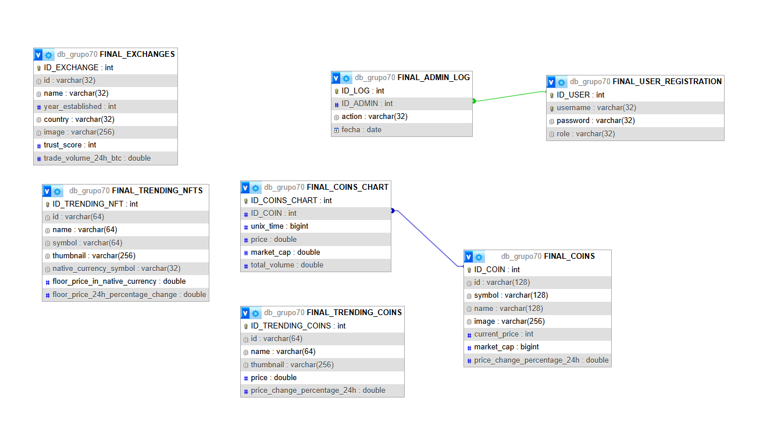

Aclaraciones
Se puede ver que la tabla TRENDING_ COINS no tiene una clave foránea a COINS. Esto se debe a que no siempre va a existir el coin en la base de datos, porque no suele ser el que más capitalización de mercado tiene, por ejemplo. Nosotros hemos escogido los 15 coins en función a la capitalización de mercado.
También hemos decidido no hacer dos tablas separadas para el precio de la criptomoneda y la información de esta, ya que no nos proporcionaría demasiado valor. Aunque se acerque más al modelo relacional, teniendo solo una tabla facilita la recogida y la inserción de los datos porque es casi igual a la estructura que te devuelva la API.

Validación
Para poder validar nuestro trabajo adecuadamente lo vamos a dividir en varias partes; cómo se va a validar, que código se emplea para validar y las pruebas.

Cómo se va a validar
En la carpeta de producción del servidor (carpeta final) se ha preparado una página web muy sencilla con un texto en el centro que, al clicarlo llevará al script de validación.
Hay que tener MUCHO cuidado que no clicarlo muchas veces porque la API tiene un límite de 30 llamadas por minuto, por lo tanto, podría dar error si se ejecuta más de una vez en ese periodo de tiempo. También, después de clicar va a tardar un rato en reaccionar porque está haciendo toda la funcionalidad, no es algo dinámico, habrá que esperar unos 30 segundos.
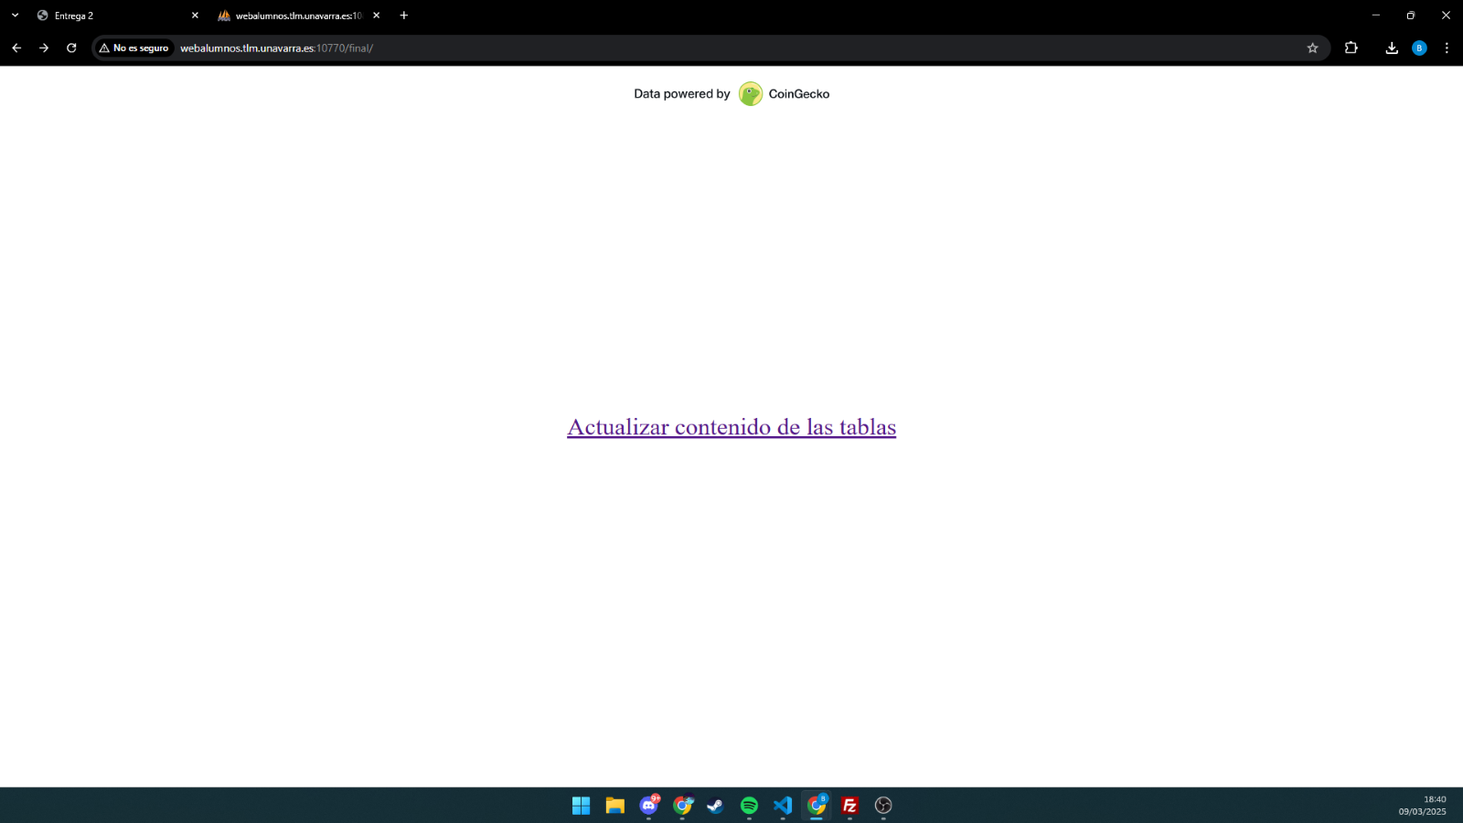

Código de verificación
Este código de verificación nos va a servir más tarde también para la funcionalidad del administrador de la web que permite actualizar los datos de la base de datos. Ahora voy a comentar de forma funcional el código de verificación.

Recogida de datos de la API
Mediante los endpoints de los que nos provee la API de Coingecko vamos a recoger toda la información.
Primero se obtiene el contenido de la llamada al endpoint y después se construye el array que nos va a servir más adelante para insertar de manera más sencilla en la base de datos toda la información.
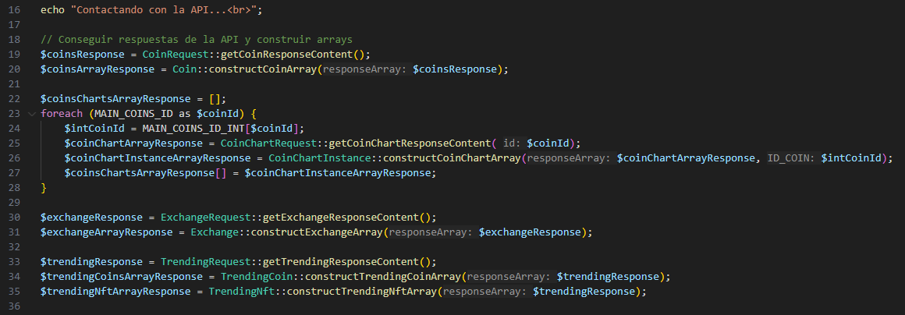

Eliminación de información de las tablas
Para que no haya inconsistencias en los datos antes de insertar todo se va a limpiar todo el contenido que tiene dentro.
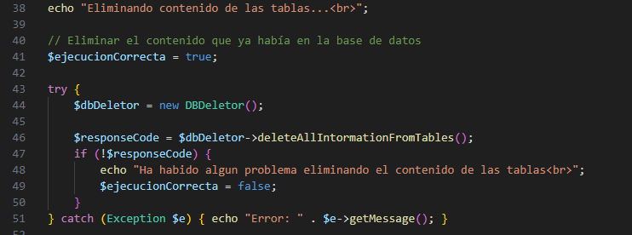

Inserción de los datos
Ya casi para cerrar vamos a insertar todos los datos que hemos ido obteniendo de las llamadas.
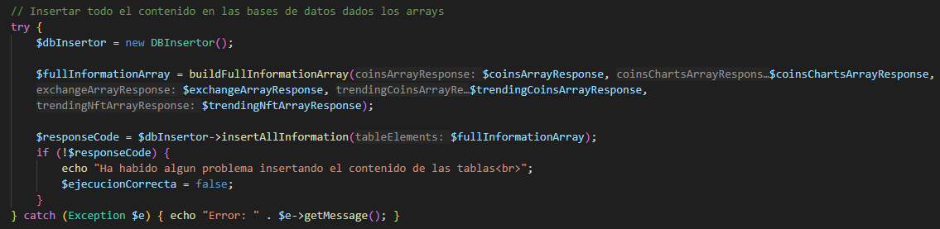
Para no tenerle que pasar muchos parámetros a la función “insertAllInformation” construimos un array con los distintos campos que queremos insertar mediante una función propia.
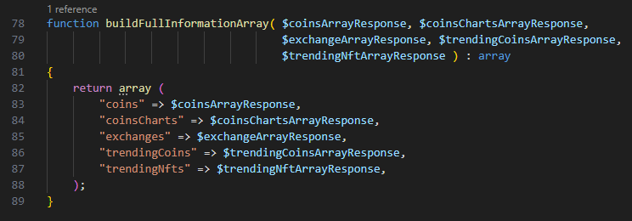

Comprobación final
Ya después de haber pasado por todo el código anterior, si todo ha salido correctamente se va a mostrar un mensaje informativo sobre la correcta actualización de las tablas y el momento en el cual se ha dado esa misma.
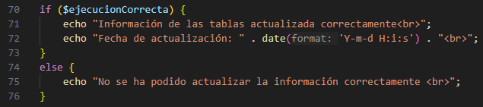

Problemáticas y conclusiones
Aunque habíamos planteado muy bien la estructura de esta primera entrega y el trabajo en general nos han fallado varias cosas.
Primero de todo, después de estar desarrollando por bastante tiempo todo el código, la base de datos, las consultas... No probamos NADA en el servidor hasta el final lo que hizo que muchos problemas se acumulasen al final (al intentar probar todo). Esto hizo muy pesado y complejo el desarrollo al intentar llevarlo al servidor de producción llegando a dar sustos como el que tuvimos.
Cloudfare (el servicio intermediario de coingecko) bloqueó las llamadas a la API de por ver que estaba haciendo llamadas con un formato de URL extraño e incorrecto. Esto casi hace que casi todo el trabajo se fuese al garete y que tuviésemos que mirar otra API.
Por problemas de compatibilidad, no hemos podido trabajar el mismo tiempo los dos integrantes, teniendo que poner más de su parte otra persona. Esto deberíamos haberlo previsto también trabajando con más antelación y con bastante más interés de antemano, que para la siguiente iteración lo tendremos en cuenta.
Otro problema que nos surgió, aunque no fuese grave es que el servidor está usando una versión entera más baja de PHP de la que se usa actualmente (la 7.2) lo que hizo que tuviésemos que cambiar el código al probarlo en el servidor. Nosotros estábamos trabajando con la versión de PHP 8.2.
Por último, para concluir con la documentación hay que hablar sobre la API.
No me esperaba menos de una API pública de tales características de una web muy grande. Pero, aunque estuviese muy bien explicada era bastante complejo encontrar lo que buscabas, y el formato de respuesta de las peticiones es bastante extenso y con mucha información. Nos tomó mucho tiempo solo averiguar qué era lo que necesitábamos de todo el contenido y después convertirlo todo en código.

Entrega 3 – Funcionalidades para usuarios anónimos

Descripción
Para esta entrega hemos dividido el trabajo por varias secciones:
- Preparación una plantilla para la página
- Creación una sección en la página para los listados
- Creación una sección en la página para la actualización de la BBDD
- Creación los listados partiendo de las tablas de la base de datos
- Creación de tablas para usuarios de la página y logs de esta.
- Muestreo de los filtros y listados filtrados
Esta progresión ha hecho que no nos olvidemos de incluir todas las funcionalidades que se piden.

Preparación de una plantilla para la página
Al no encontrar una buena plantilla gratuita que sea fácil de modificar decidimos usar la página web que fue otorgada en anuncios, “FreeTemplates.pro”.
A la hora de la elección de la plantilla queríamos que se incluyese ya alguna parte del login de los usuarios para las posteriores iteraciones. Para ello utilizamos una llamada “orion” que incluía todo lo que queríamos.

Implementación de la plantilla
Al inicio nos fue muy complicado entender cómo estaba hecha la plantilla y cómo funcionaba ya que había muchos archivos CSS además de bastante JavaScript (que al principio parecía que no tenía). Pero ya después nos dimos cuenta de que usaba una librería para el diseño llamada “BootStrap” que facilitaba muchas cosas a la hora de la verdad.
Otro problema que tuvimos fueron los vínculos, ya que cuando se prueba la web en local los vínculos pueden cambiar comparados con vínculos en el servidor (dependiendo de cómo se programe). Nos dio mucho dolor de cabeza, pero lo conseguimos solucionar por las malas.
Por último, el nav nos dio algún problema de culpa del código javascript (que era inmenso y complicado de entender) pero borrando unas líneas se solucionó todo.

Estilado de la plantilla
Para convertir la plantilla que hemos elegido en nuestra página sobre criptoactivos decidimos seguir un poco los colores de la plantilla, pero también utilizar el color naranja y el blanco combinados para destacar algún que otro punto.
También tuvimos que decidir que nombre lo poníamos a la página porque no íbamos a dejar el de serie. Como nuestra página va en parte sobre criptomonedas y la plantilla que utilizamos se llamaba “orion” llamamos a nuestra página “Cripton”.

Creación una sección en la página para los listados
La parte más complicada a la hora de implementar la sección de los listados era el cómo. Al principio pensamos en hacer una página distinta por cada listado, pero al final vimos que sería más fácil hacerlo todo dentro de una misma página de la siguiente manera:
- El usuario elige uno de los tres listados
- El listado aparece con toda la información
- Los filtros del listado aparecen a la par
- Cuando el usuario filtre se actualizará la sección del listado
- Cuando el usuario elige otro listado este se posiciona en donde estaba el anterior

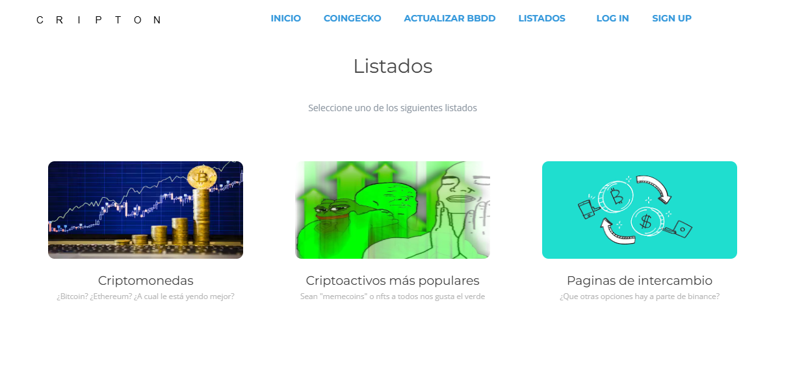

Creación una sección en la página para la actualización de la BBDD
Al haber migrado nuestra “aplicación” a una página web también teníamos que darles soporte a todas las funcionalidades implementadas anteriormente; hasta ahora solo la actualización de la información de la base de datos.
Partiendo ya del código php base que teníamos para actualizar la información base de datos lo teníamos bastante fácil. Con un poco de javascript utilizando peticiones ajax y jquery conseguimos añadir la funcionalidad de actualizar la información al clicar un botón bien destacado (mirar imagen).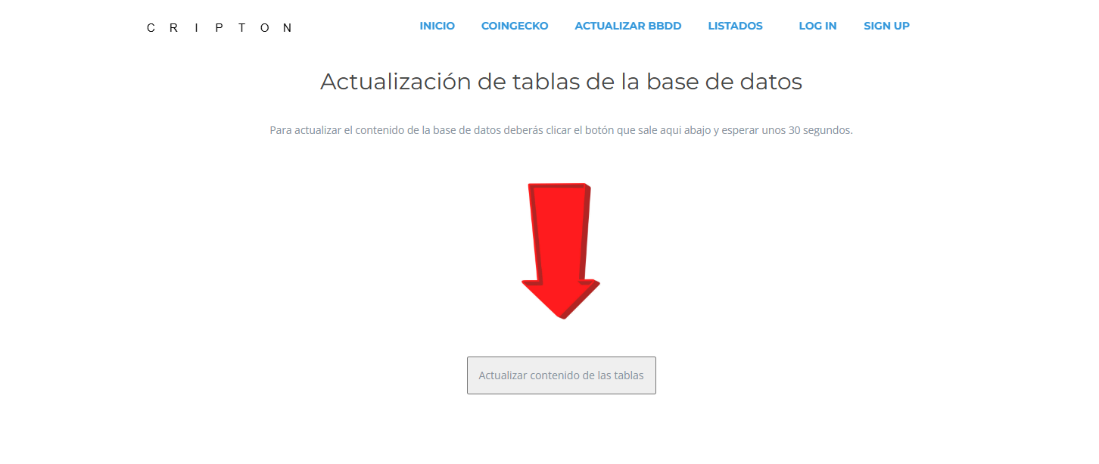

Creación de tablas para usuarios de la página y logs de esta.
Pero ahora había otro problema, había que guardar de alguna manera el momento en el que se había hecho una actualización de los datos. Para ello creamos dos tablas más.

Tabla USER_REGISTRATION
Aunque las funcionalidades de login y de usuarios registrados no se deban de entregar aún, hemos decidido crear prematuramente esta tabla. Esto se debe a que queremos guardar quien ha hecho la actualización de los datos, a la que llamaremos “RELOAD”. En este caso sería el sistema ya que por ahora no existe ningún usuario registrado.

Script de creación
CREATE TABLE `FINAL_USER_REGISTRATION` (
`ID_USER` int NOT NULL,
`username` varchar(32) COLLATE utf8_spanish2_ci NOT NULL,
`password` varchar(32) COLLATE utf8_spanish2_ci NOT NULL,
`role` enum('ADMIN','REGISTERED') COLLATE utf8_spanish2_ci NOT NULL
) ENGINE=InnoDB DEFAULT CHARSET=utf8mb3 COLLATE=utf8_spanish2_ci;

Estructura de la tabla
Nombre | Tipo | Descripción
ID_USER | int | Identificador único del usuario en el sistema
username | varchar(32) | Nombre del usuario
password | varchar(32) | Contraseña del usuario
role | enum('ADMIN', 'REGISTERED') | El rol que tiene el usuario en la página

Tabla ADMIN_LOG
Para guardar las acciones que se hacen en la página y en la base de datos se utilizará esta tabla. En este caso solo vamos a utilizarla para guardar cuando se hace la actualización de datos.

Script de creación
CREATE TABLE `FINAL_ADMIN_LOG` (
`ID_LOG` int NOT NULL,
`ID_ADMIN` int NOT NULL,
`action` enum('UPDATE','INSERT','DELETE','RELOAD') COLLATE utf8_spanish2_ci NOT NULL,
`fecha` datetime NOT NULL
) ENGINE=InnoDB DEFAULT CHARSET=utf8mb3 COLLATE=utf8_spanish2_ci;

Estructura de la tabla
Nombre | Tipo | Descripción
ID_LOG | int | Identificador único de la acción en el sistema
ID_ADMIN | int | Identificador único del admin en el sistema
action | enum('UPDATE', 'INSERT', 'DELETE', 'RELOAD') | Acción que ha hecho el admin
fecha | datetime | Fecha y hora en la que se hizo la acción

Estructura de la base de datos
La tabla quedaría muy parecida a la última vez, pero la diferencia son los tipos de las dos nuevas tablas que han sido cambiados.
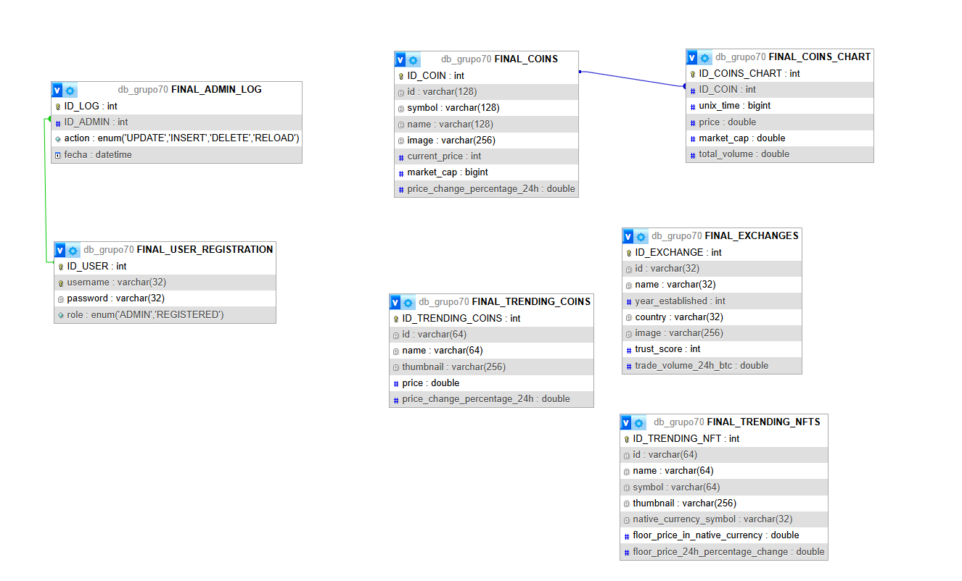

Problemas de la base de datos
Tras haber hablado con el profesorado nos hemos dado cuenta de que nuestra base de datos no cumplía con la especificación que se pedía; 5 tablas relacionadas entre sí. Tras haberlo hablado hemos decidido arreglarlo para la siguiente entrega y modificar las tablas para que cumpla con lo que se pide.

Creación los listados partiendo de las tablas de la BBDD
Partiendo de la creación de la sección de la página para los listados se va a explicar de forma más detallada.
Para esta funcionalidad hemos utilizado peticiones ajax a código php.
Cuando el usuario clica cualquiera de los tres listados de los que se le provee el código va a llamar a la base de datos para conseguir toda la información que se tiene del listado seleccionado. Después de conseguir la información de la base de datos la página visibilizará una sección (previamente escondida) un poco más abajo donde se mostrarán todas las filas del listado.
Al lado de las filas se encontrarán los filtros, que se podrán seleccionar en cualquier orden para filtrar todas las filas que se encuentran.

Listado de criptomonedas

En este listado se mostrará toda la información referente a la tabla COINS de la base de datos.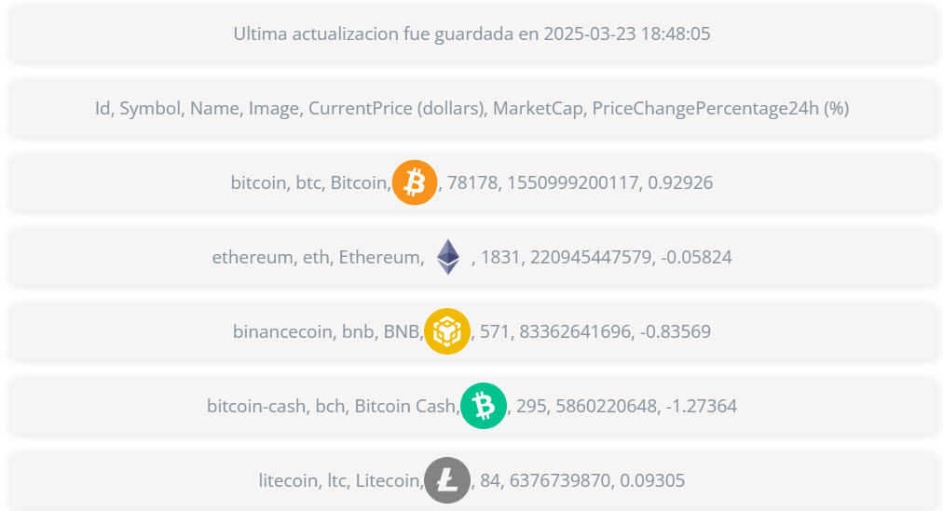

Listado de criptoactivos más populares

Para este listado se van a mezclar dos tablas de la base de datos; TRENDING_COINS y TRENDING_NFTs. Se van a mostrar separados y con los campos predefinidos.
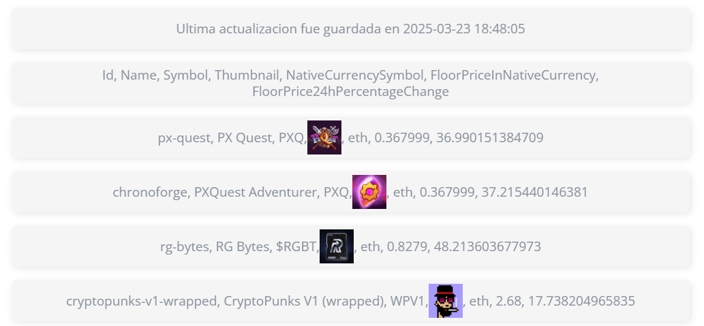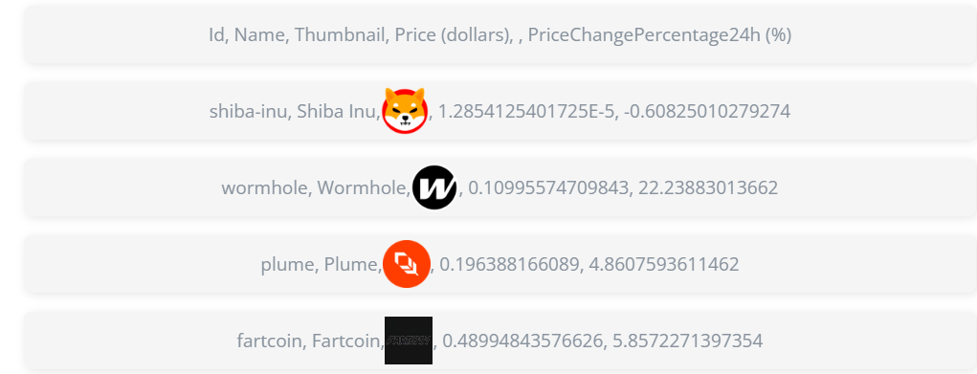

Listado de páginas de intercambio

Para este listado emplearemos la tabla EXCHANGES de nuestros datos. Se hará referencia a algunas de las páginas más utilizadas para intercambiar criptoactivos.
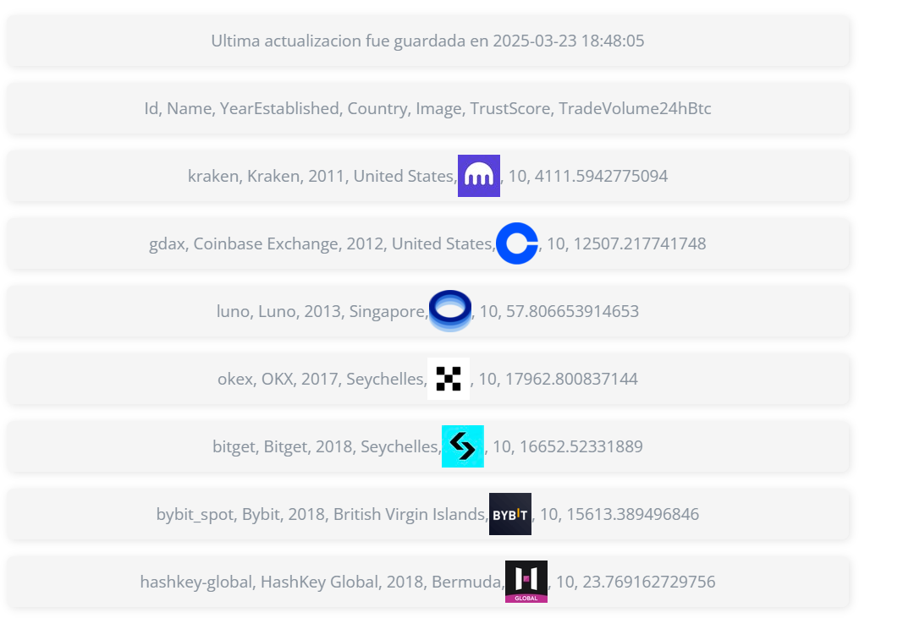

Muestreo de los filtros y listados filtrados
Vamos a tener varios filtros por cada listado, en esta sección se describirán brevemente cada uno de estos filtros.

Filtros para el listado de criptomonedas
En estos filtros para las criptomonedas se puede obtener las criptomonedas con el precio mayor o igual al que se puede escribir dentro. También se puede ordenar todas las instancias por orden ascendiente o descendiente.
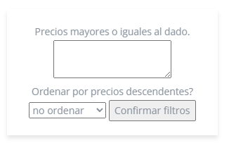
Para confirmar los filtros hay que clicar el botón “Confirmar filtros” y la lista se actualizará instantáneamente.

Filtros para el listado de criptoactivos más populares
Los filtros son iguales al listado anterior. Los filtrados se aplican a cada parte del listado, tanto a los NFTs como a las criptomonedas. No se van a mezclar los dos en ningún caso.
Para confirmar los filtros hay que clicar el botón “Confirmar filtros” y la lista se actualizará instantáneamente.
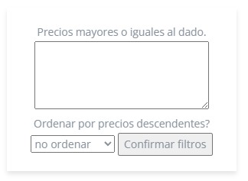

Filtros para el listado de páginas de intercambio
En las páginas de intercambio se podrá filtrar por país. El país debe coincidir exactamente con alguno de los países que salen en el listado.
Para confirmar los filtros hay que clicar el botón “Confirmar filtros” y la lista se actualizará instantáneamente
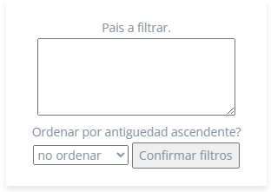

Validación
Para poder validar nuestro trabajo adecuadamente lo vamos a dividir en varias partes; cómo se va a validar y las pruebas.

Cómo se va a validar
Al ir al apartado de listados de la página web se mostrarán tres opciones, una para cada listado. Cuando se clique cualquiera de los listados aparecerá un poco más abajo el listado con toda la información relacionada a la misma sacada de la base de datos.
También se podrá ver a simple vista cuando fue la última actualización de la información de la base de datos.
Dará igual el orden en el que se seleccionen los filtros o que filtros estén seleccionados, estos deberán filtrar toda la información acorde a la descripción de cada uno de ellos (comentados en la sección anterior). Los
Los filtros darán siempre el mismo resultado cuando se tenga la misma información en la base de datos. No habrá incoherencias entre filtrados de un tiempo a otro.

Filtrado solo con orden de mayor a menor precio
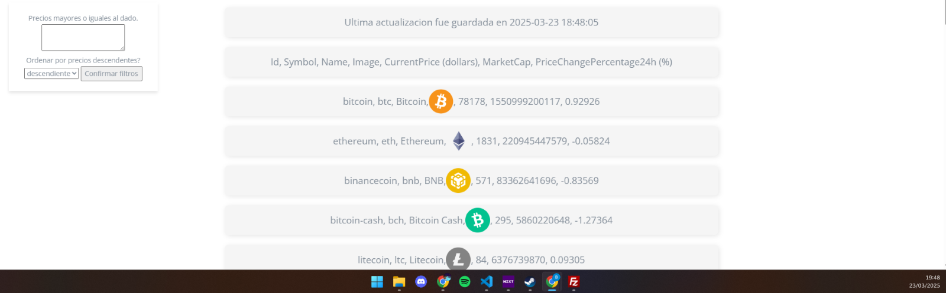

Filtrado solo con orden de menor a mayor precio
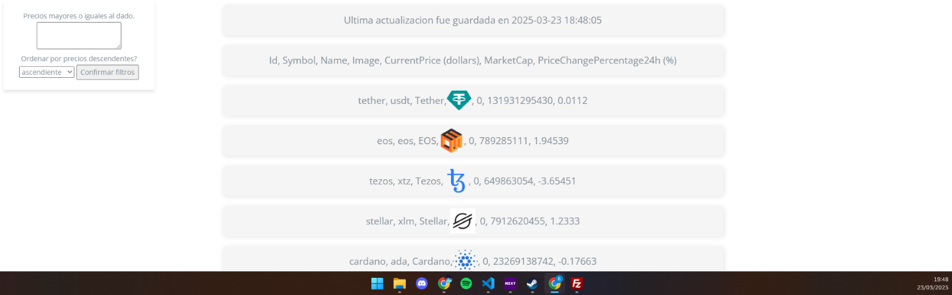

Filtrado con orden de menor a mayor precio de 100 en arriba
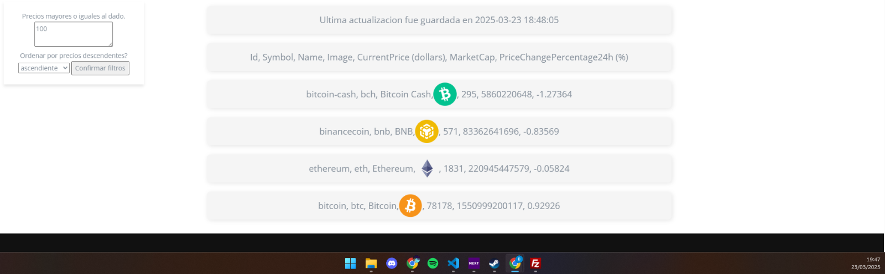

Filtrado de país sin ningún orden de antigüedad
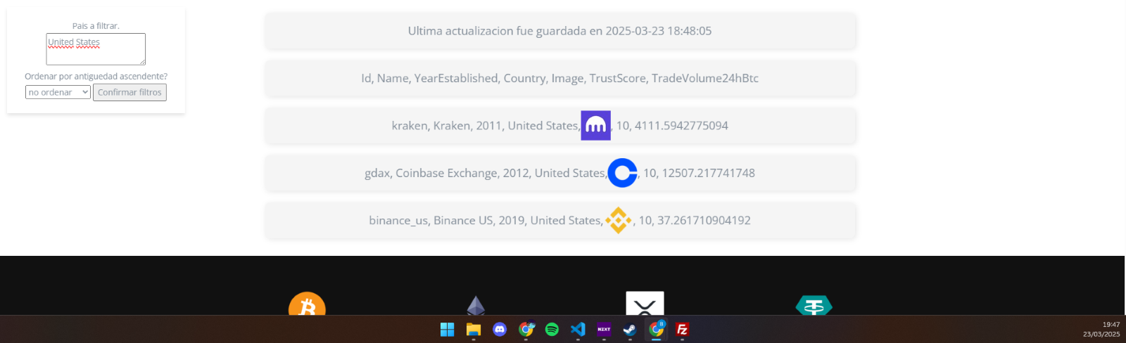

Problemáticas y conclusiones
Definitivamente ha sido la entrega más complicada de todas ya que se han juntado muchas funcionalidades que no sabíamos hacer.
La página web fue algo complicada de hacer. Ya que había que encontrar una plantilla suficientemente simple para poder modificarla a nuestro gusto. Incluso después de haber escogido una plantilla sencilla nos encontramos con un código JavaScript inmenso y muchas funcionalidades que eran muy complicadas de entender. Sin comentar también que usan la librería de Bootstrap para el diseño de la página.
Otro problema que hemos tenido fue a la hora de crear los listados con AJAX. Al no haber tenido la clase de teoría de AJAX y JavaScript, fue bastante más complejo de conseguir lograr lo que se pedía en el rango de tiempo que se nos daba. Aunque el ejemplo ayudó mucho.
Ya, por último, se nos complicaron mucho los filtros. Queríamos hacer más filtros y con bastante más variedad, pero el tiempo se nos hecho encima. Esto se debe a que teníamos que implementar toda la página web además de todas las funcionalidades anteriores y esta que es bastante grande.
Aunque el resultado que hemos logrado no ha sido el que esperábamos estamos bastante contentos de cómo hemos trabajado esta vez y como nos hemos organizado. Hemos podido sincronizar bien el trabajo y trabajar en equipo.

Entrega 4 – Funcionalidades para usuarios registrados

Descripción
Para esta entrega hemos dividido el trabajo por varias secciones:
- Creación de las páginas de inicio de sesión, registro y perfil
- Codificación de las páginas de inicio de sesión y registro
- Muestreo de contenido dinámico dada la sesión del usuario
- Modificación de la página de actualización de base de datos
Esta progresión ha hecho que no nos olvidemos de incluir todas las funcionalidades que se piden.

Creación de las páginas de inicio de sesión, registro y perfil
Anteriormente ya teníamos los botones de login y de registro (sign up) en nuestra barra de navegación, pero no hacían nada. En esta entrega se han implementado.

Anteriormente ya teníamos los botones de login y de registro (sign up) en nuestra barra de navegación, pero no hacían nada. En esta entrega se han implementado.

Inicio de sesión (log in)
En la barra de navegación este aparece como el penúltimo elemento. Si se tiene una sesión iniciada (se ha hecho login ya) este no aparecerá.
Cuando el botón se clica verá la siguiente pantalla que le otorgará la posibilidad de iniciar sesión.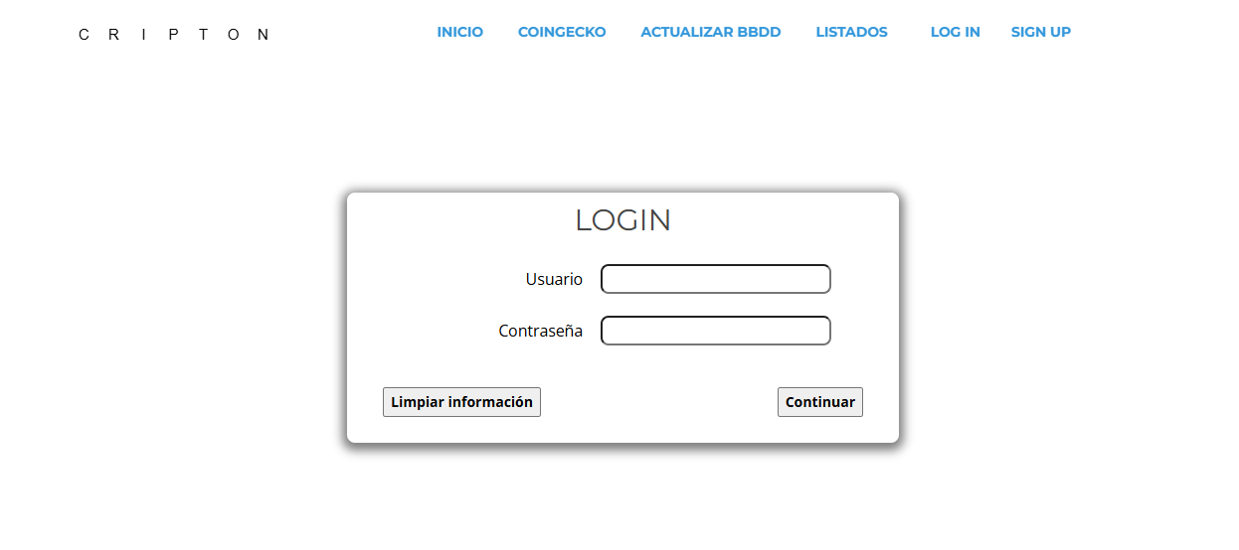
Para poder iniciar sesión hay que escribir el usuario y contraseña y clicar en continuar. Si se desea se puede eliminar el contenido escrito con el botón “Limpiar Información”.

Errores manejados
Si no se introduce una contraseña 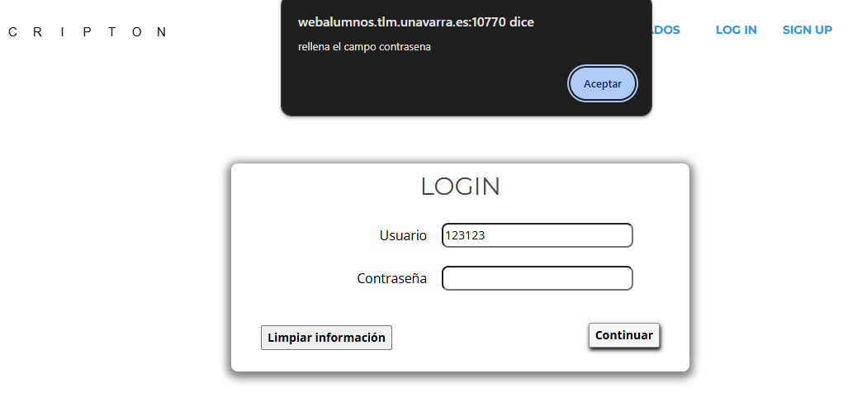

Si la contraseña no es correcta
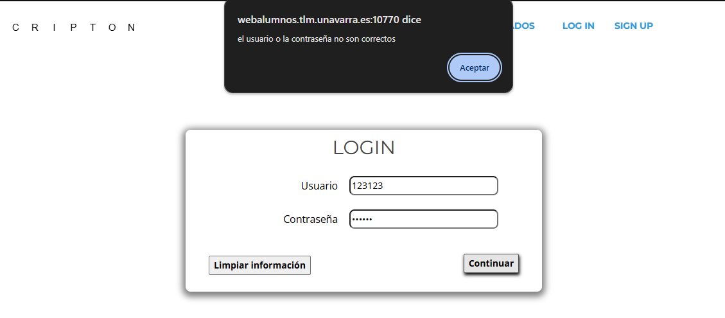

Registro (sign up)
En la barra de navegación este aparece como el último elemento. Si se tiene una sesión iniciada (se ha hecho login ya) este no aparecerá.

Cuando el botón se clica verá la siguiente pantalla que le otorgará la posibilidad de registrar un usuario. Esta pantalla se parece mucho a la pantalla de login y funciona de la misma manera.

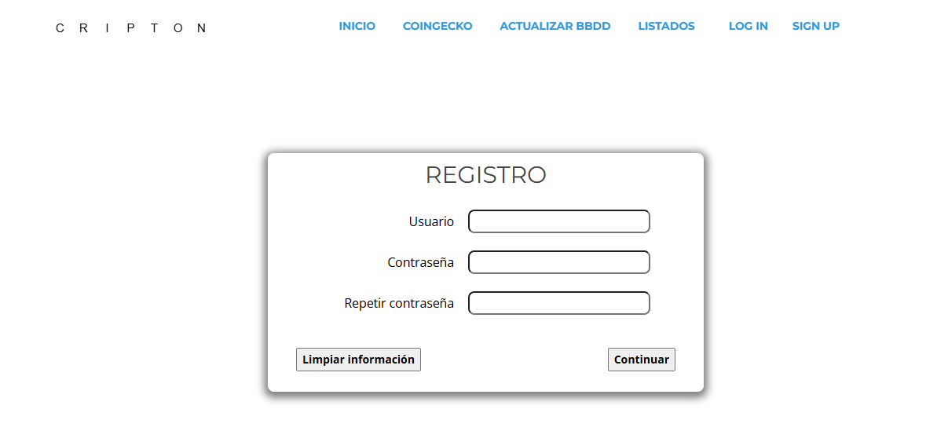

Errores manejados
Si no se introduce una contraseña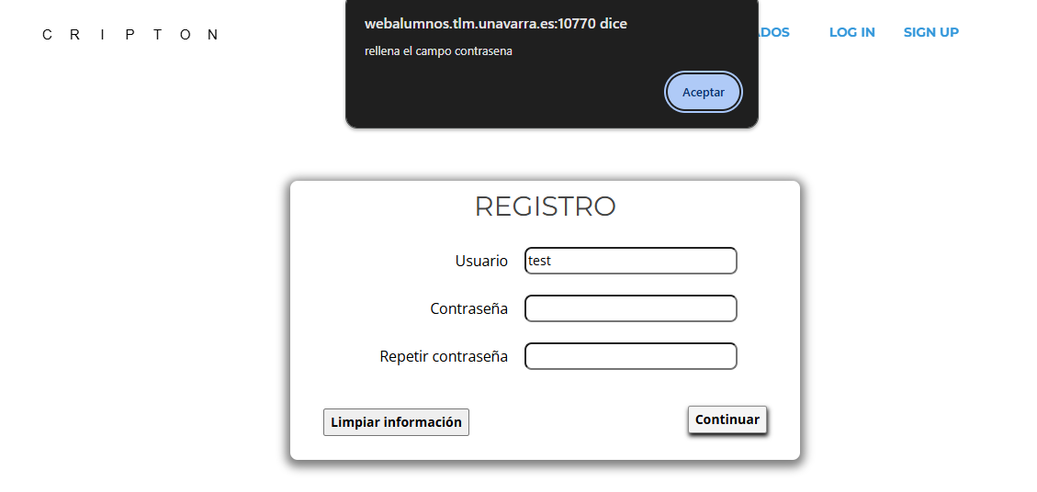

Si no se rellena el campo de repetir contraseña
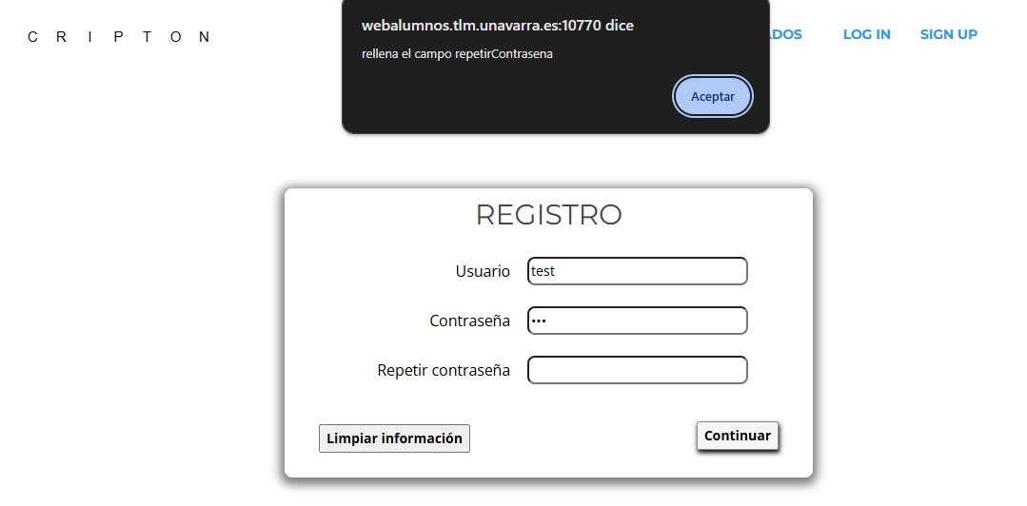

Si las contraseñas no coinciden
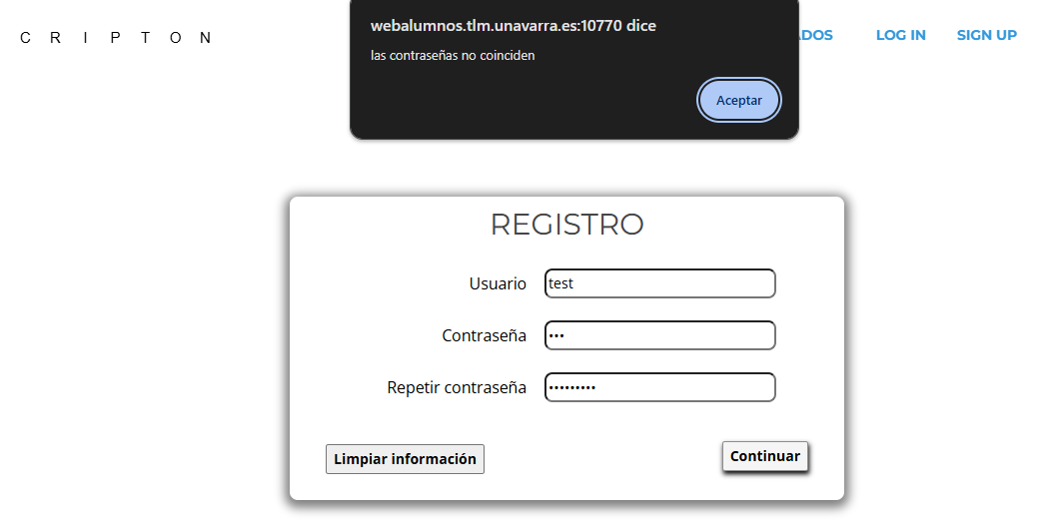

Si el usuario no está disponible (ya hay uno registrado)
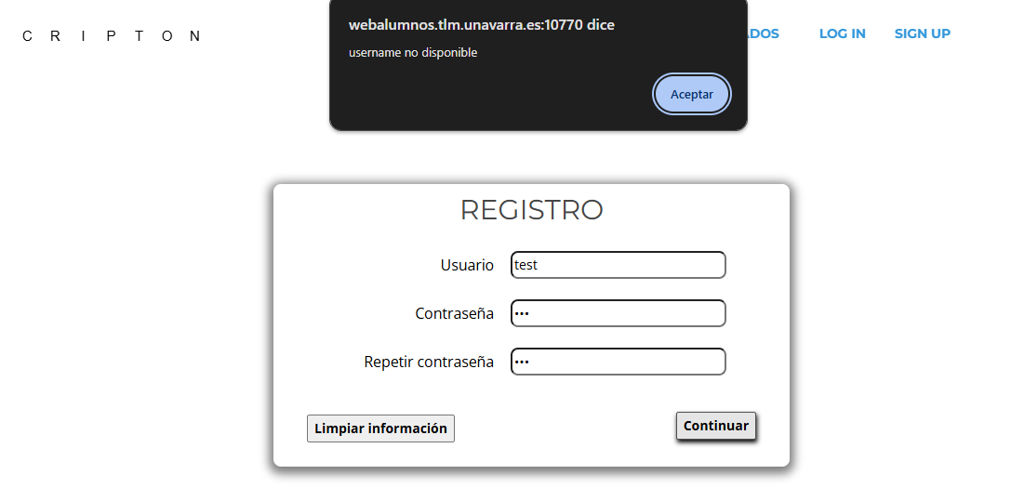

Perfil (my account)
En la barra de navegación este aparece como el último elemento. Se debe tener una sesión iniciada (haber iniciado sesión) para poder ver el botón.
Cuando se clique el botón aparecerá toda la información relacionada con tu cuenta menos la contraseña (por razones de seguridad).
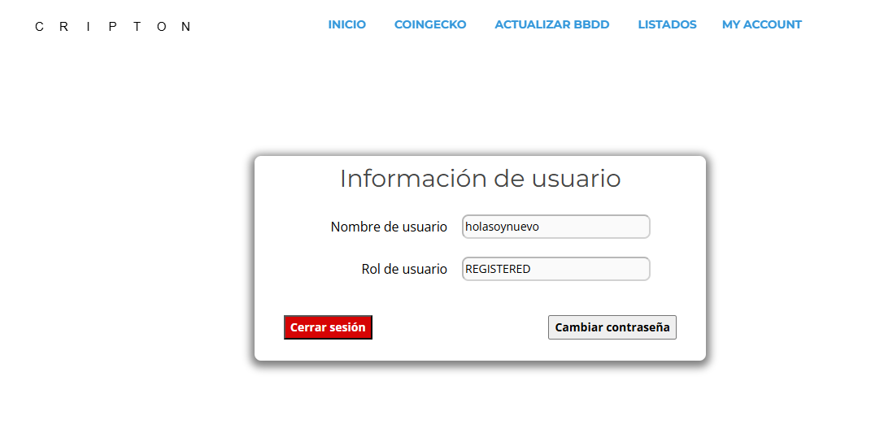
Se otorgará la opción de cerrar sesión o “log out” mediante el botón “Cerrar sesión” y también se podrá cambiar la constraseña pulsando el botón “Cambiar contraseña”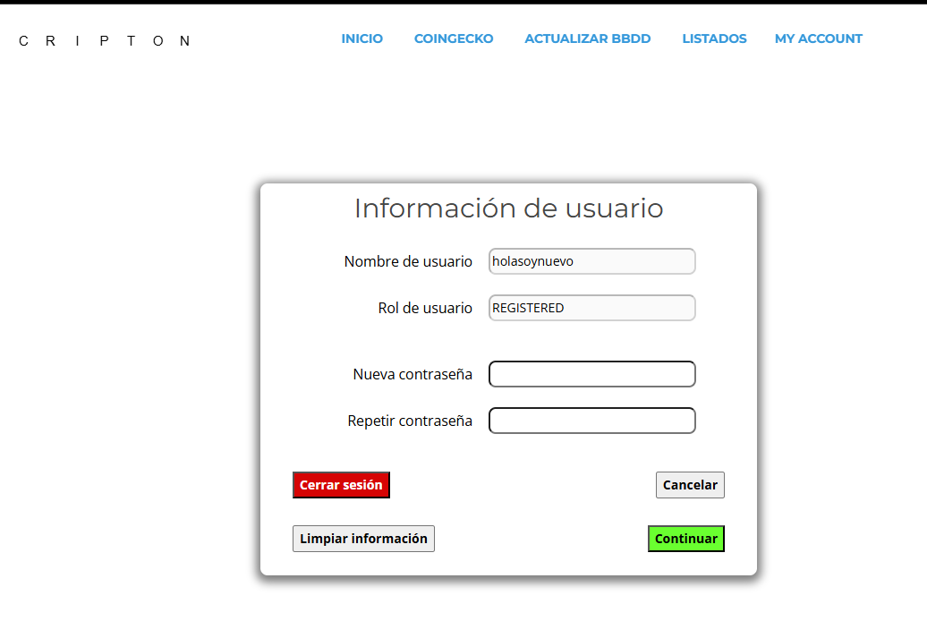
Si se pulsa el botón “Cancelar” se esconderán otra vez los campos para cambiar de contraseña. Para confirmar los cambios se debe presionar el botón “Continuar”.

Errores manejados
Se manejan los mismos errores que a la hora de hacer registro.

Codificación de las páginas de inicio de sesión y registro
Para la codificación de todas las funcionalidades se ha usado AJAX con PHP para manejar toda la información.

Inicio de sesión (log in)
Cuando el usuario introduce el usuario y la contraseña esta va a ser enviada a un documento php en donde se manejarán todos los errores comentados anteriores. Se buscará al usuario en la base de datos y se verificará si está registrado. Cuando el usuario y la contraseña sean correctos se guardará en la variable sesión el usuario y el rol del usuario que acaba de iniciar sesión. Después de completar correctamente el inicio de sesión se redireccionará al usuario a la página principal.

Registro (sign up)
Siguiendo el mismo funcionamiento que el inicio de sesión el usuario, la contraseña y la contraseña repetida van a ser enviadas un archivo php mediante ajax. Cuando no se dé ninguno de los errores anteriormente comentados, se va a registrar en la base de datos al nuevo usuario. Por último, se redirigirá al usuario a la página de inicio de sesión para que pueda iniciar sesión de la forma más rápida posible.

Muestreo de contenido dinámico dada la sesión del usuario
Para cambiar el contenido que se muestra en pantalla dependiendo de si un usuario está registrado o no, hemos tenido que cambiar todos nuestros archivos “index.html” de cada página por archivos “index.php” y plantillas html. Gracias a una función de php llamada “file_get_contents()” podemos leer las diversas plantillas html con el contenido de cada página y construir la página como un puzle.
Ahora se van a comentar todos los cambios y consideraciones:

Muestreo de barra de navegación distinta cuando un usuario está registrado
Dependiendo de si el usuario está registrado o no la barra de navegación tiene que cambiar.
Cuando un usuario no tiene una sesión iniciada debe poder iniciarla por lo tanto se muestran los botones “sign in” y “sign up”.
Ya cuando tenga la sesión iniciada se mostrará en vez de lo anterior un botón “my account” que dejará al usuario acceder a su perfil.
Como los vínculos son diferentes en la página principal y en las subpáginas, se han tenido que hacer varias plantillas distintas manejando todos estos errores. Lo mismo nos ha pasado con los scripts de JavaScript y con las importaciones de estilos css.

Muestreo de botones extra a usuarios registrados para la visualización de listados
Una de las funcionalidades que tienen los usuarios registrados es poder ver los gráficos de los listados y también la capacidad de exportar los listados.
Cuando un usuario no tenga una sesión iniciada se mostrarán así los listados :
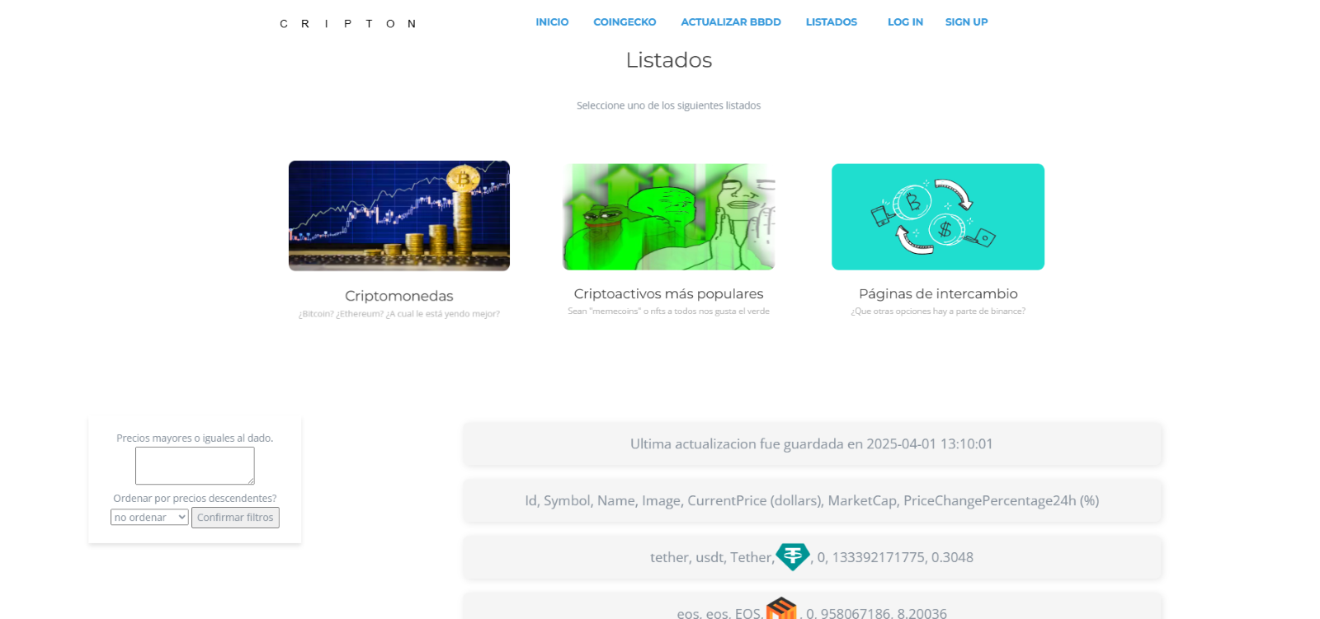
Cuando ya haya creado una sesión nueva (haya iniciado sesión) se mostrarán así los listados:
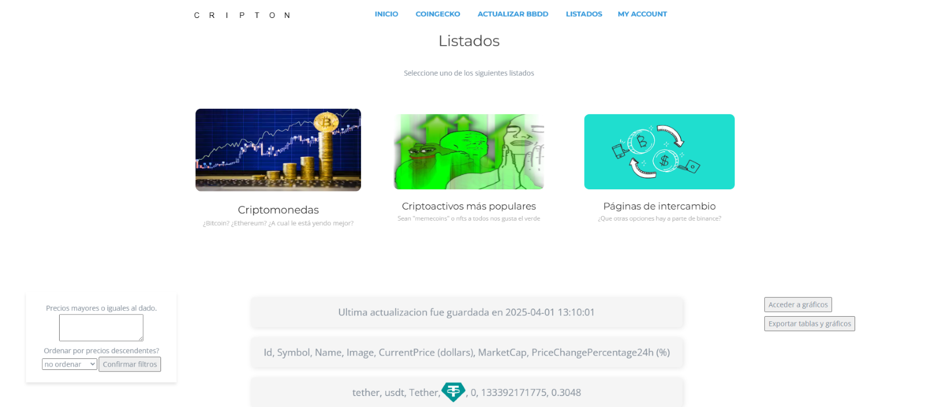

Muestreo de información sobre usuario registrado en la página de perfil
Para poder acceder a la información del perfil hay que tener una sesión iniciada. Cuando se acceda al perfil se buscará en la variable sesión de php el nombre de usuario y el rol del usuario que ha iniciado sesión. Esta información la habíamos guardado antes al hacer el inicio de sesión, por eso se posee ahora.

Modificación de la página de actualización de base de datos
Ahora si se desea se puede borrar el contenido de la base de datos sin tener que actualizarla obligatoriamente. Esto se logra pulsando el botón “Eliminar contenido de las tablas”. Hay que tener en cuenta que cuando se actualice la información también se borrará el contenido de las tablas.
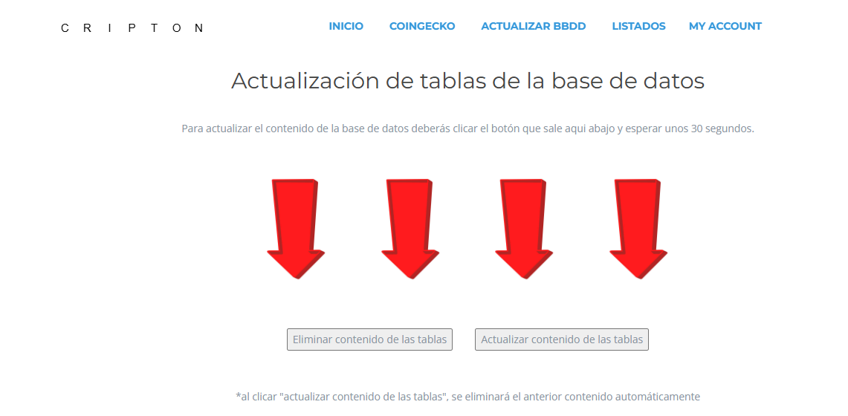

Validación
Para poder validar nuestro trabajo adecuadamente lo vamos a dividir en varias partes; cómo se va a validar y las pruebas.

Cómo se va a validar
Para validar todas las funcionalidades de los usuarios registrados se va a hacer una pequeña demo con imágenes (ya que no se puede hacer un video).
Primero se va a ir a la página de listados para ver que no aparecen los botones de exportar a PDF y mostrar gráficos. Después se va a registrar un usuario que no existe en la base de datos. Más tarde se iniciará sesión con ese mismo usuario y se volverá a la página de listados comprobando así si se muestran los botones extra.
Para comprobar si se muestra la información de perfil correctamente recordaremos nuestro usuario y nuestro rol y nos iremos a la página de perfil (MY ACCOUNT). Se verá que son los mismos. Después se procederá a cambiar la contraseña y cerrar sesión. Se iniciará sesión con la contraseña anterior para demostrar que se ha cambiado. Como último se iniciará sesión con la nueva contraseña.

Pruebas de validación
Listados sin estar con sesión iniciada, vemos que no aparecen los botones:
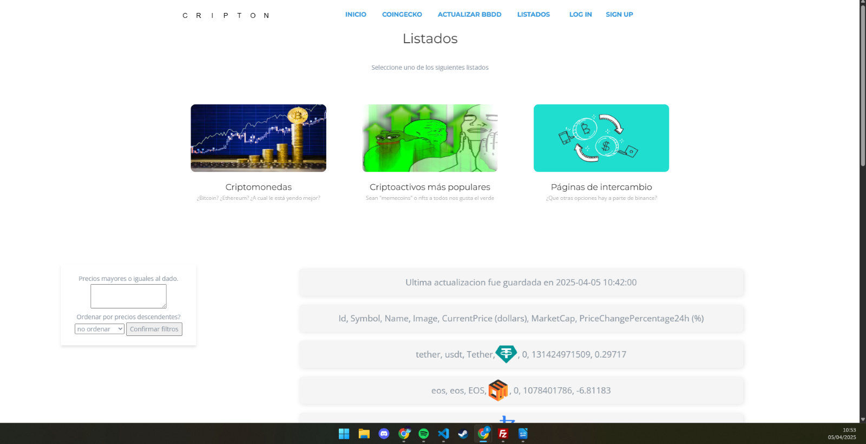
Queremos registrar un nuevo usuario. Su username será “nuevoUsuario” y contraseña “123456”. Comprobamos que no está en la base de datos:
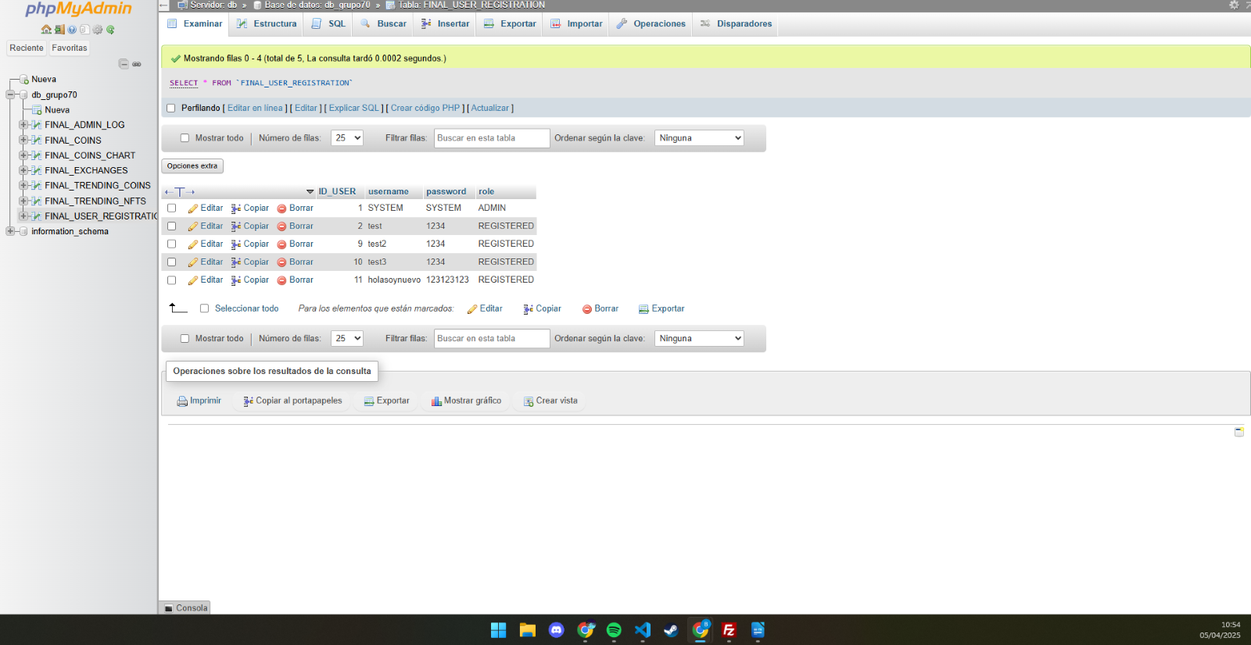Ahora registramos el usuario (se han mostrado a propósito el contenido de contraseña, si no saldría oculto) con las credenciales:
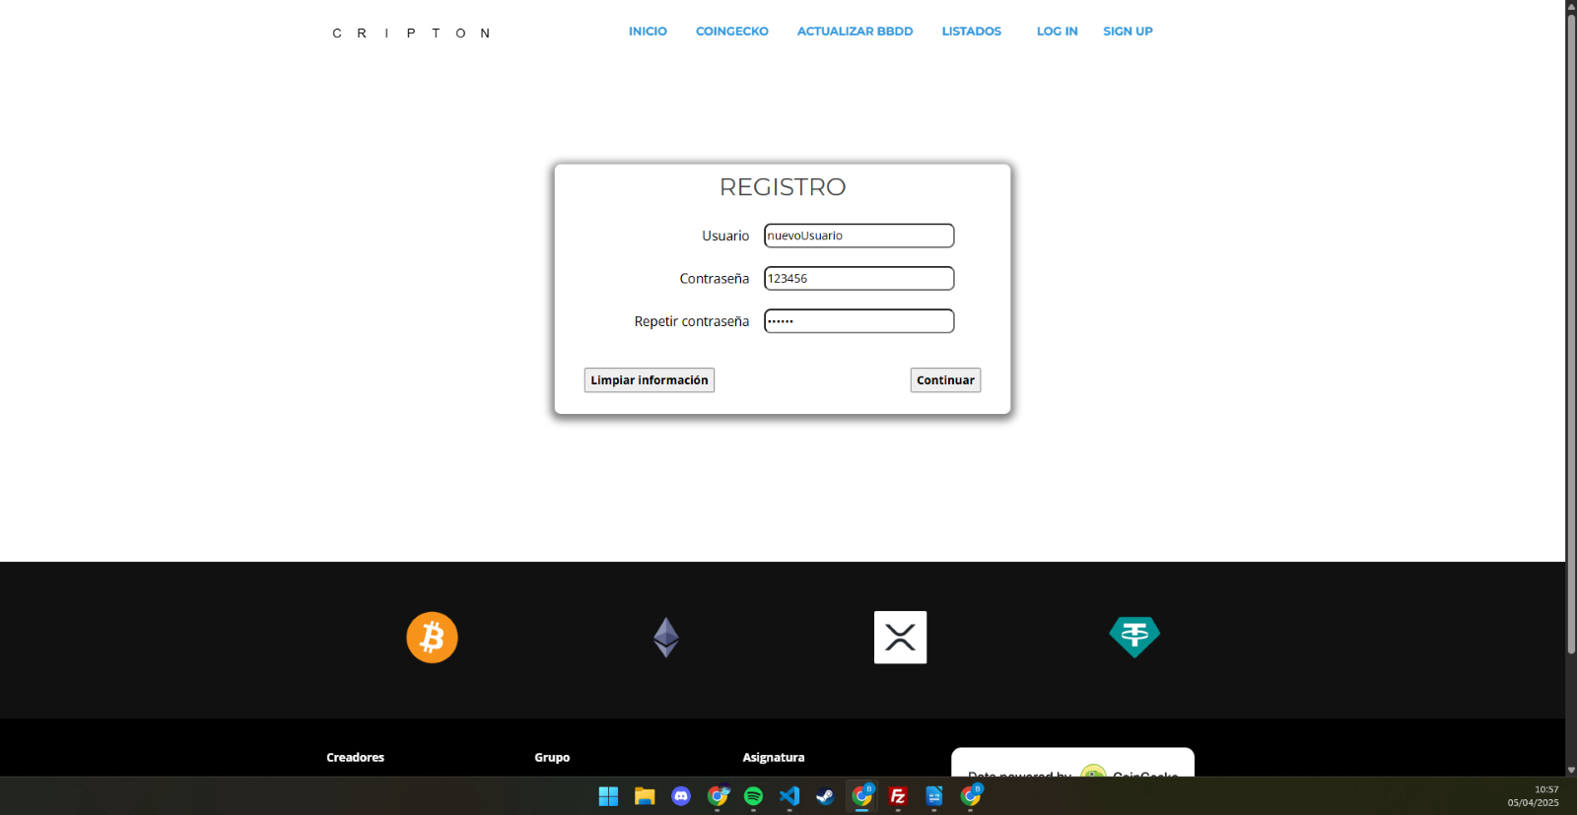

Comprobamos que el usuario registrado ya sale en la base de datos y vemos que sí que está:
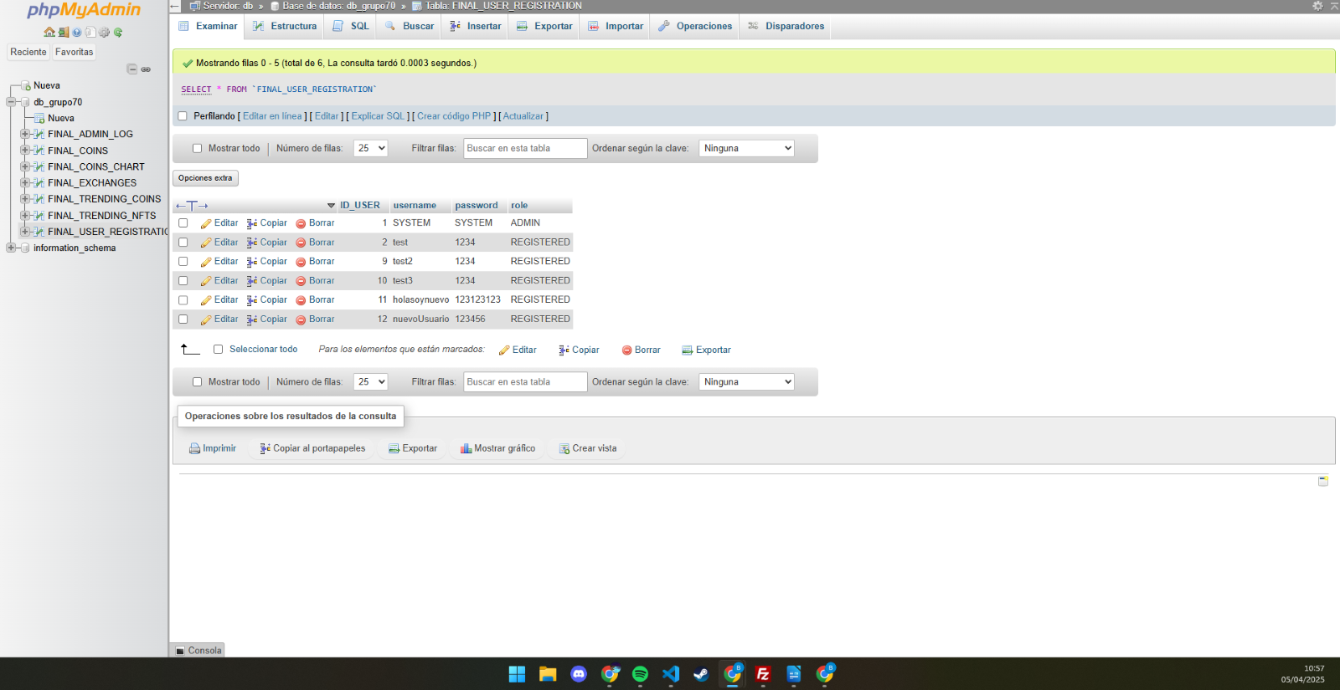
Ahora procedemos a iniciar sesión (se muestra la contraseña a propósito) e introduciremos las credenciales:
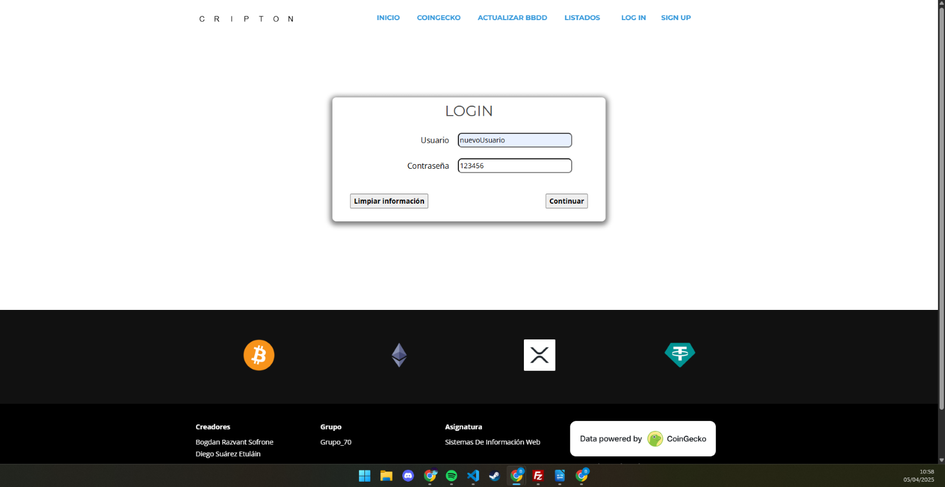

Ahora vemos que nos ha redirigido al inicio. Podemos ver que la barra de navegación ha cambiado y que podemos acceder a nuestro perfil. Pero por ahora vamos a comprobar si salen los botones extra en listados. Clicamos en cualquiera de los listados y saldrán los botones:
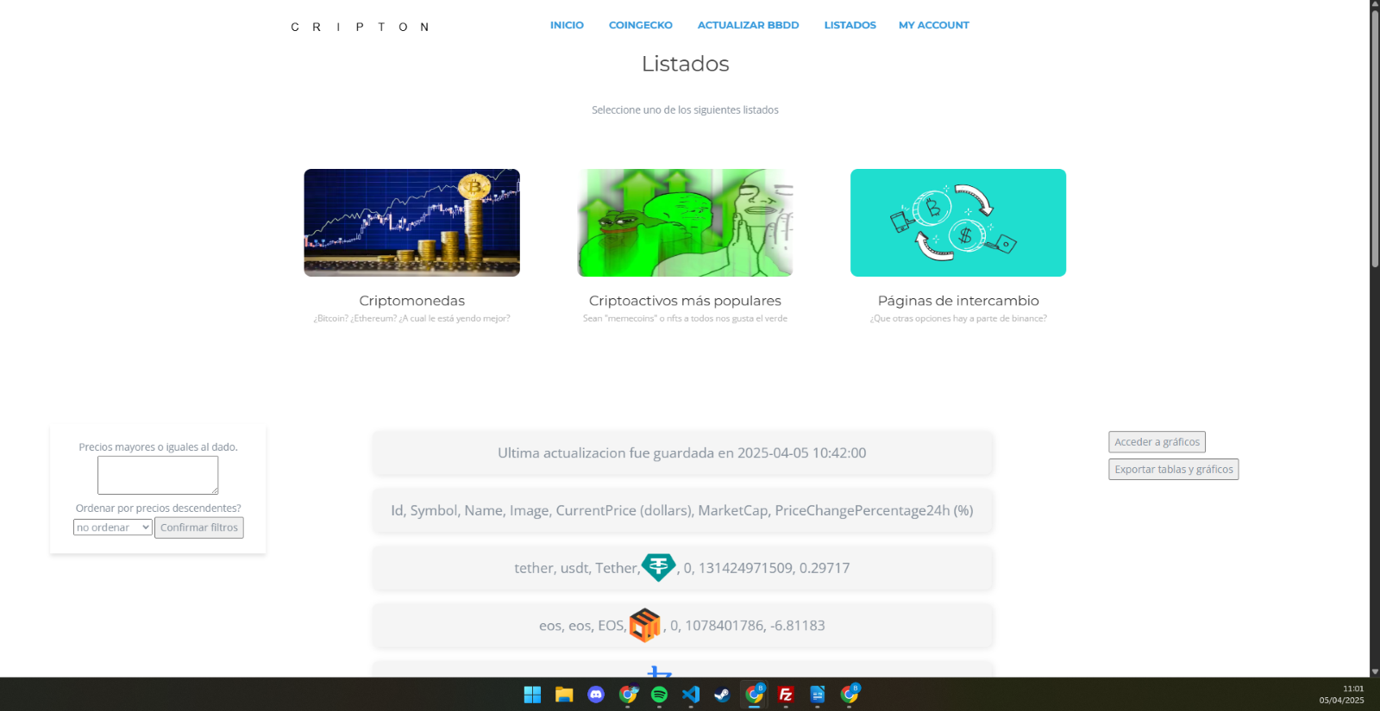
Para comprobar si nuestra información es correcta accederemos a nuestro perfil y se mostrará:
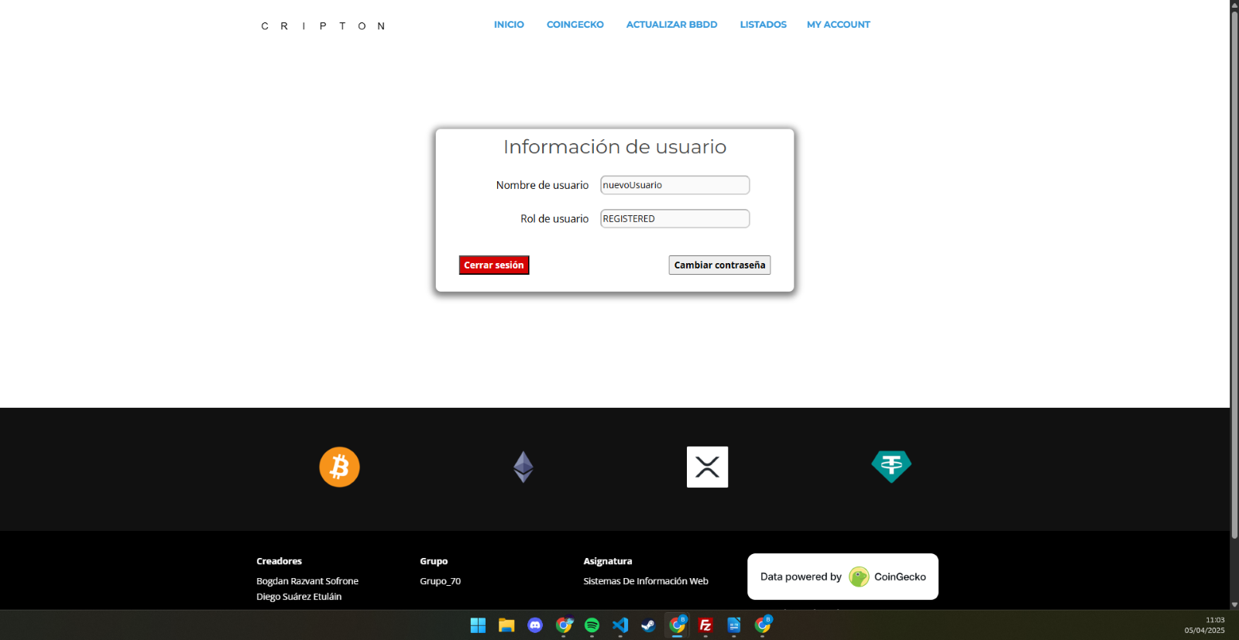
Ahora vamos a cambiar la contraseña. Vemos primero que la contraseña sigue siendo la misma para el usuario “nuevoUsuario” en la base de datos:
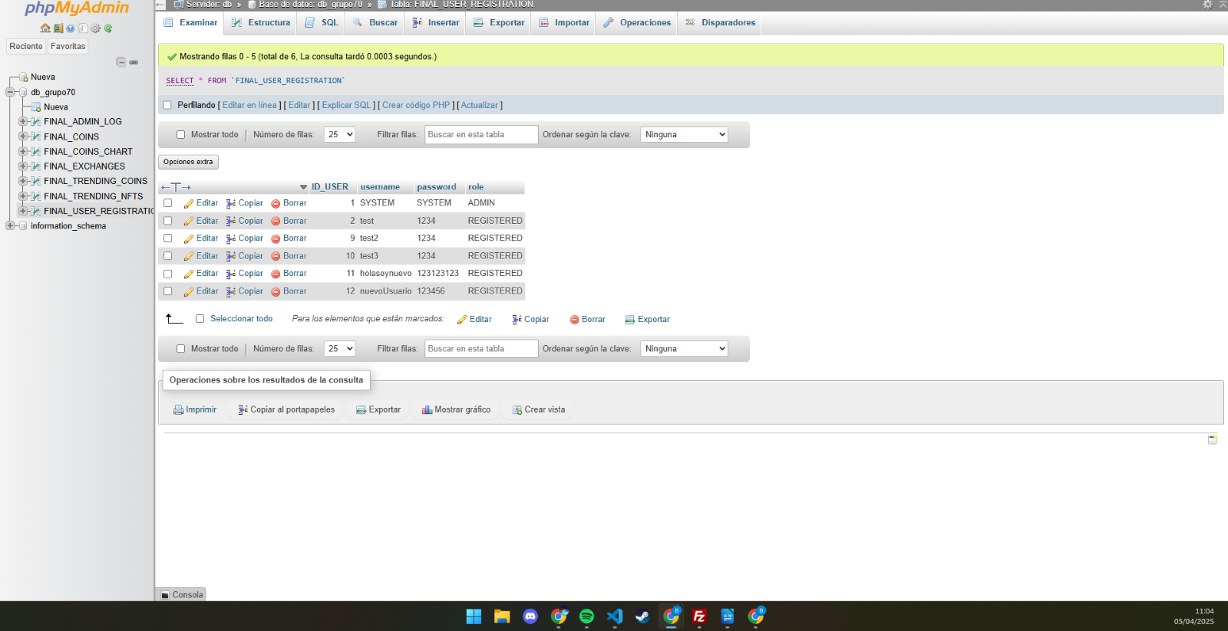Clicamos el botón ”Cambiar contraseña” e introducimos la nueva contraseña, en mi caso utilizaré, por ejemplo 654321. Introduciendo la contraseña nueva clico en continuar y vemos que se actualiza la contraseña en la base de datos:
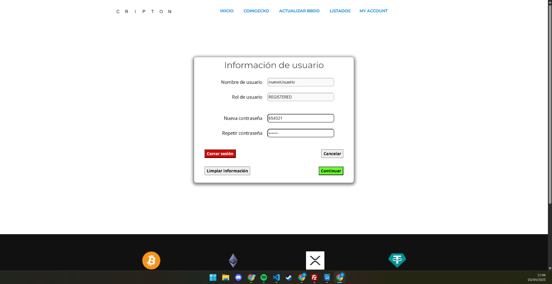

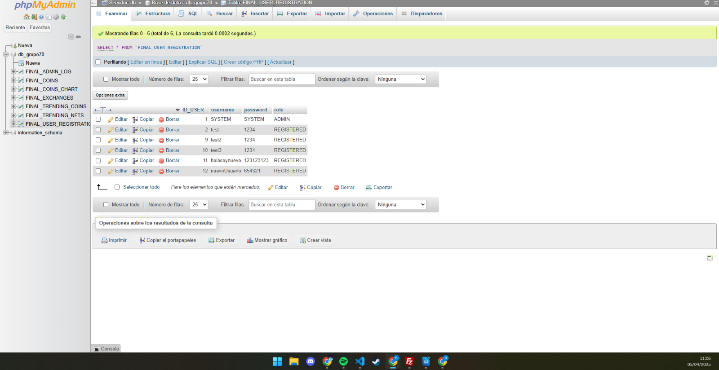Ahora cerramos la sesión y comprobamos que se ha cambiado la contraseña escribiendo la vieja y vemos que no funciona:
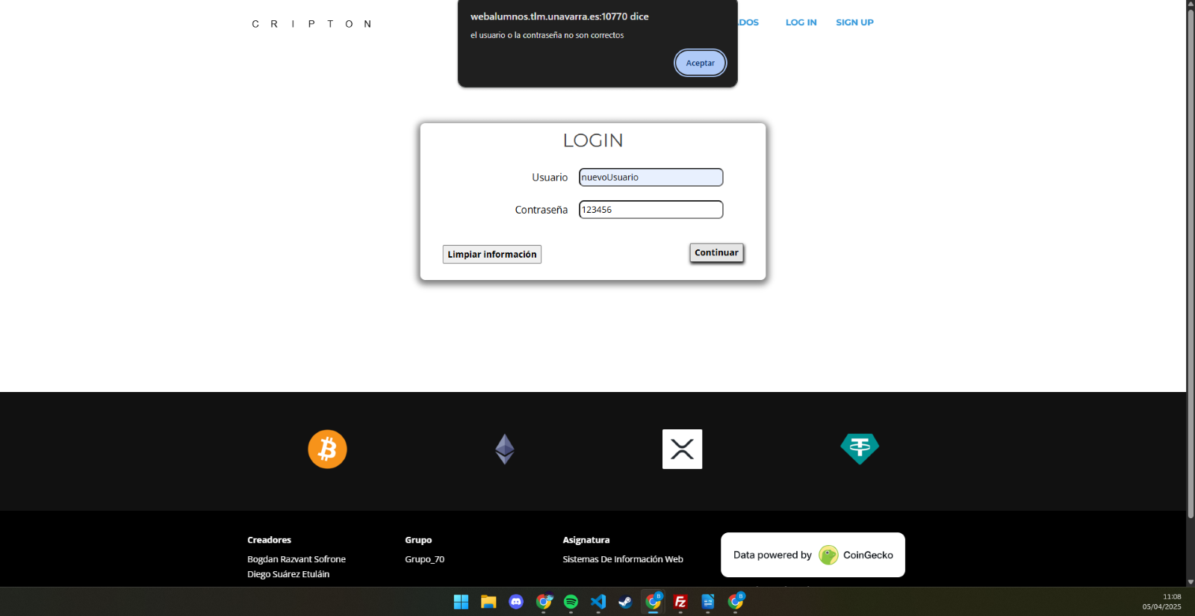

Ahora comprobaremos que con la nueva contraseña sí que va a funcionar:
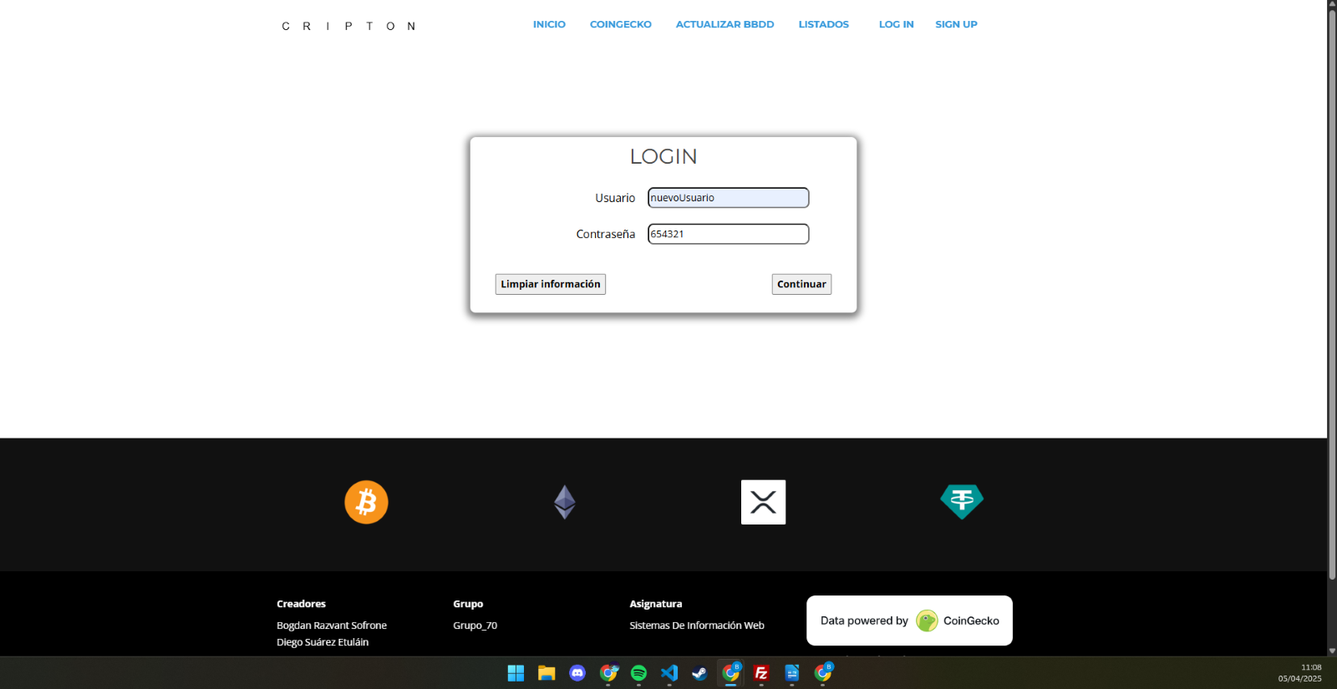
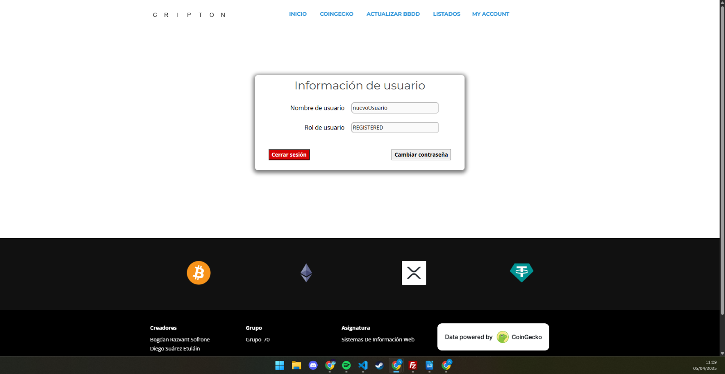

Problemáticas y conclusiones
Al comienzo de esta entrega estábamos bastante preocupados porque creíamos que tener que cambiar la estructura de la base de datos y refactorizar mucho código. Pero después de hablar con el profesorado concluimos que no hacía falta cambiarlo, algo que sí que dijimos en el anterior documento de seguimiento que íbamos a hacer.
Respectando a la parte de sesiones utilizando php también teníamos un poco miedo ya que era algo bastante abstracto, pero con la teoría de clase nos sorprendimos lo fácil que fue implementar esta funcionalidad.
Lo mismo nos pasó a la hora de crear contenido dinámico, parecía algo bastante complicado, pero al final conseguimos hacerlo de manera muy sencilla concatenando contenido de plantillas html usando php (comentado anteriormente).
Hemos visto también que en la siguiente entrega se va a emplear la misma metodología así que prevemos terminarla en no mucho tiempo.
Para concluir, comentar que nos ha parecido muy interesante conocer cómo funcionan las cookies y las sesiones. Además de construir páginas dinámicas mediante PHP y sesiones. Es una práctica que se ha disfrutado bastante porque ya se va pareciendo (a grandes rasgos) a una página que podemos encontrar en cualquier sitio web hoy en día.

Entrega 5 – Funcionalidades para usuarios administradores

Descripción
Para esta entrega hemos dividido el trabajo por varias secciones, primero se hablará sobre los cambios que se han hecho. Después se explicará la implementación de las funcionalidades para usuarios administradores.
Se van a tratar los siguientes puntos:
- Restricción de páginas dependiendo si el usuario no está registrado o no es administrador
- Restricción de ejecución de scripts vía URL
- Cambios de nombres en páginas
- Modificaciones en la página principal dependiendo del rol
- Modificaciones en la barra de navegación dependiendo del rol
- Codificación de la nueva funcionalidad “gestión de usuarios”
- Codificación de la nueva funcionalidad “vista resumida”

Ahora se procederá a explicar cada uno de los puntos.

Restricción de páginas dependiendo si el usuario no está registrado o no es administrador
Para mejorar la seguridad de la página web se ha intentado restringir lo máximo posible la accesibilidad que tiene el usuario. Dado que nuestro servidor (y código) es bastante “especial” y simple, ahora mismo cualquier usuario puede acceder a cualquier parte de nuestro código.
Como ejemplo, un usuario no registrado podría ir a la página para actualizar la base de datos y se lo permitiría. Para ello hemos querido intervenir modificando las plantillas para el muestreo dinámico del contenido.
Ahora, en todos los índices de las páginas web se comprueba si el usuario tiene los permisos que se necesitan para acceder a la página que se desea.
Cuando no se permita el acceso al contenido de la página se mostrará lo siguiente:

*Se ha decidido hacer así en vez de decir que la página no existe porque al fin y al cabo no es una web real y a la hora de validar el contenido que se ha conseguido hacer es mucho más fácil.

Como usuario no registrado
Los usuarios no registrados solo pueden acceder a las páginas: log in, sign up y listados.
Tienen totalmente prohibido entrar a su perfil (no tienen y podría dar error), al apartado de exportación y graficación de los listados, la actualización de la base de datos, la gestión de usuarios y tampoco pueden ver la vista resumida de la base de datos. En todas estas páginas se informará al usuario que no tiene autorización para entrar.

Como usuario registrado
Los usuarios registrados tienen permitido el acceso a todas las páginas mencionadas para los usuarios no registrados, pero además tienen acceso a las siguientes páginas: my account (perfil) y a la exportación y graficación de los listados.
Cómo los usuarios no registrados, estos van a tener prohibido la entrada a las páginas: actualización de la base de datos, gestión de usuarios y vista resumida.

Como usuario administrador
Los usuarios administradores tienen permiso para entrar a cualquier página de la web: además de las páginas para el usuario registrado este podrá actualizar la base de datos, gestionar los usuarios y ver la vista resumida de la base de datos.
El usuario administrador por defecto es SYSTEM. Para acceder como este simplemente hay que introducir como usuario y contraseña “SYSTEM”.

Restricción de ejecución de scripts vía URL
Siguiendo con la seguridad de la página web hay un punto muy importante. Ya hemos cubierto toda la parte del acceso a nuestras páginas. ¿Pero, y si el usuario empieza a probar rutas en nuestro servidor o peor aún, se conoce la estructura de directorios de nuestra página web?
Por ello hemos tenido que implementar esta medida. La parte más importante que debemos son los scripts que manejen la base de datos, como cuando se modifica un usuario, se muestran usuarios y en general cuando se manipula la base de datos. Como los parámetros para llamar al script de PHP van en la URL, cualquier usuario podría acceder a estos mismos.
En todos los scripts se comprueba si el usuario tiene los permisos adecuados para ejecutar el script. Esto funciona de la misma manera que la generación de contenido dinámico dado el rol de usuario. Se comprueba si el usuario está registrado, y cuando se necesite, si este es administrador.
Cuando se intente acceder a cualquiera de estos scripts se mostrará la misma pantalla que cuando no se tiene autorización.

Como se puede ver cuando no estoy con una sesión iniciada de administrador, no me va a dejar entrar a la página web
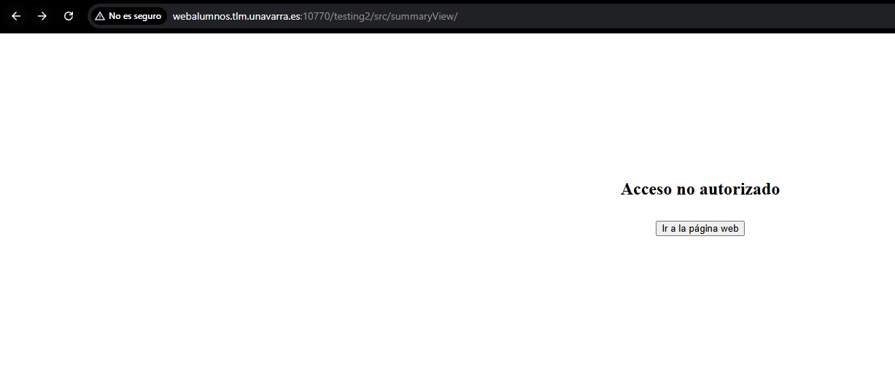

Cambios de nombres en páginas
Hemos decidido hacer unos cambios en los nombres de algunas páginas (incluidos botones) para mejorar la consistencia de nuestra página web dadas las nuevas funcionalidades.
Los siguientes cambios han sido:

MY ACCOUNT ---> PERFIL
ACTUALIZAR BBDD ---> MANEJAR BBDD
MOSTRAR LISTADOS ---> LISTADOS

Modificaciones en la página principal dependiendo del rol
Anteriormente el contenido de la página principal de la web era estático (excluyendo la barra de navegación), mostrando así los botones de listados y de actualización en la parte central (ver imagen). Esto se debe a que no estaban implementadas las funcionalidades de los usuarios administradores, y debíamos tener una forma sencilla de probar la actualización de la base de datos.
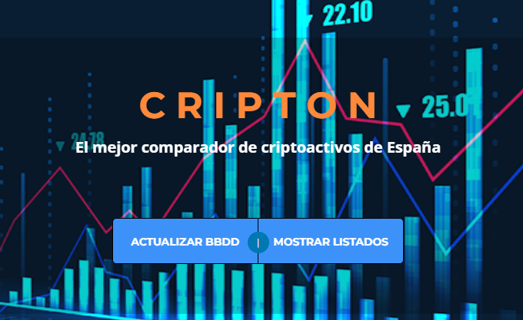Contenido página principal entrega 4

Ahora esto ha cambiado y dependiendo de que permisos tenga el usuario se mostrará un contenido u otro.

Para usuarios no registrados
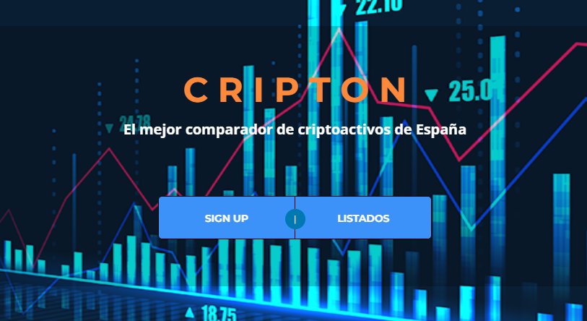

Para usuarios registrados no administradores
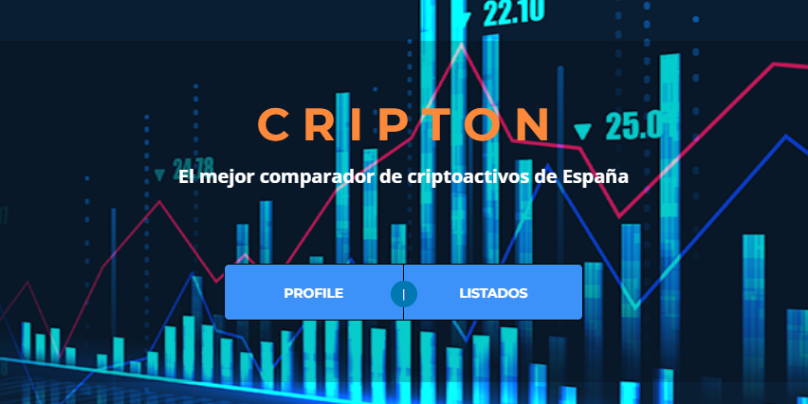

Para usuarios administradores
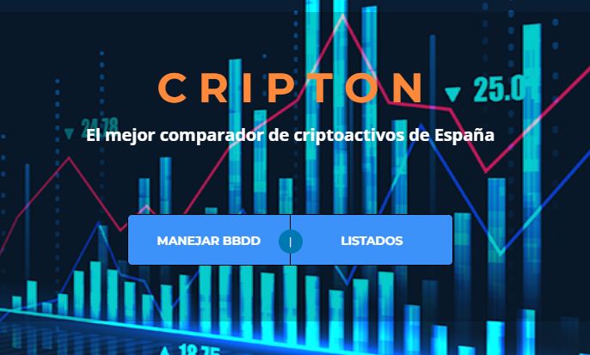

Modificaciones en la barra de navegación dependiendo del rol
Como era de esperar, con esta nueva entrega se ha tenido que cambiar el contenido de la barra de navegación. En la entrega anterior se podía acceder a la actualización de la base desde cualquier usuario porque no existían las funcionalidades para los administradores.
Pero ahora, se han tenido que manejar todas estas y añadirlas en la barra de navegación (para los usuarios administradores) y eliminarla para los usuarios no administradores.

Para usuarios no registrados
Barra de navegación para usuario no registrado en la entrega 4
Nueva barra de navegación

Para usuarios registrados no administradores
Barra de navegación para usuario registrado en la entrega 4
Nueva barra de navegación

Para usuarios administradores
Barra de navegación para usuario administrador en la entrega 4
Nueva barra de navegación

Codificación de la nueva funcionalidad “gestión de usuarios”
Para la visualización y la gestión de usuarios se ha decidido crear un nuevo apartado en nuestra página que se llama “manejar usuarios”.
Desde esta nueva página se podrán visualizar usuarios, editar sus nombres de usuario y contraseñas o si se desea se puede eliminar el usuario. También se podrá filtrar por el nombre de usuario, filtrando así, todos los usuarios que comiencen con el nombre especificado dentro del filtro.
La página se ve tal que así:
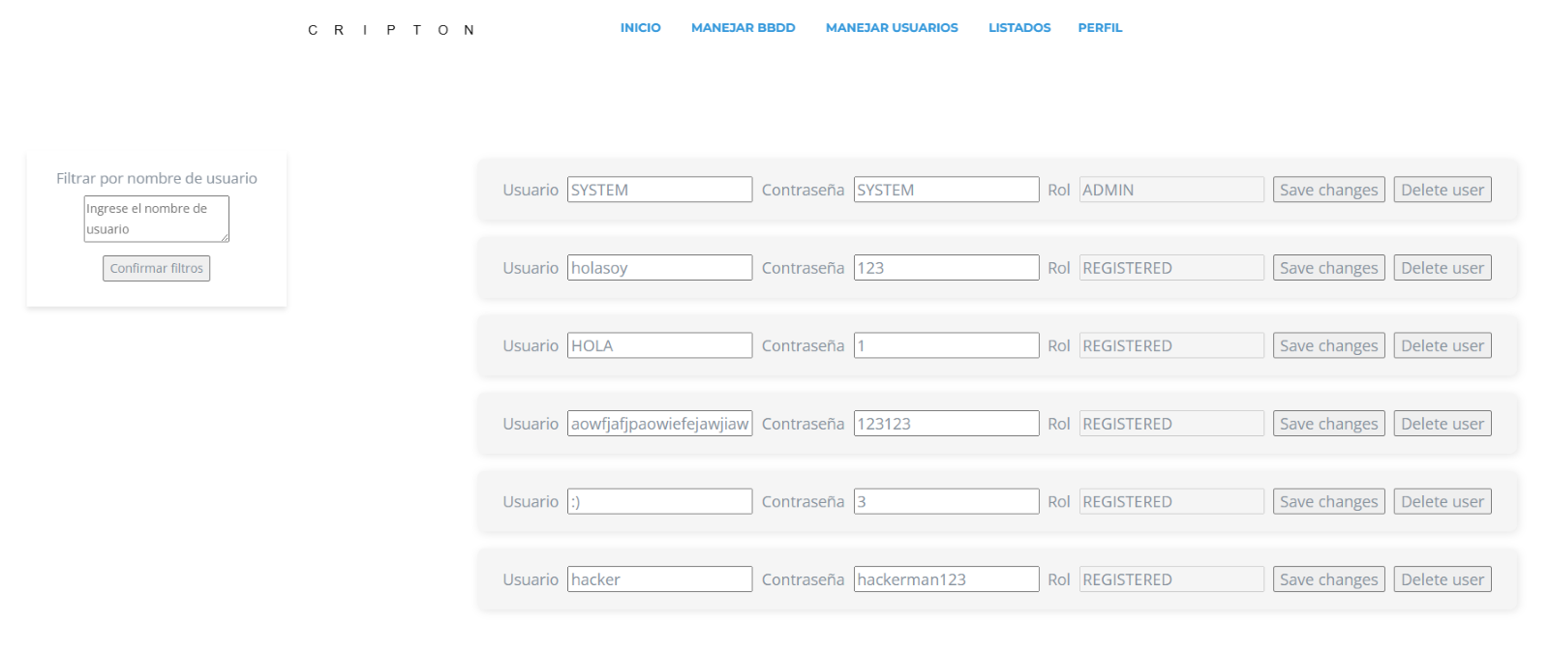
Para modificar un usuario o su contraseña (o ambas) se modifica el campo usuario y/o contraseña y se clica en el botón “Save changes”. Si se desea eliminar a un usuario se clica en el botón “Delete user”. Para mostrar todo el listado otra vez después de haber filtrado, hay que dejar el filtro vació y darle a confirmar filtros o refrescar la página directamente.
Los usuarios administradores no pueden ser modificados. Su modificación es posible solo iniciando sesión desde los mismos y entrando al perfil, aunque, aun así, no se puede cambiar el nombre de usuario de un administrador.

Codificación de la nueva funcionalidad “vista resumida”
Como la vista resumida de la base de datos es una propiedad de la base de datos la hemos agrupado con la actualización de la base de datos en la página “MANEJAR BBDD”.
Aquí se podrá ver cuantas instancias o datos hay de cada tabla de la base de datos, además de toda la funcionalidad de la actualización de la base de datos.
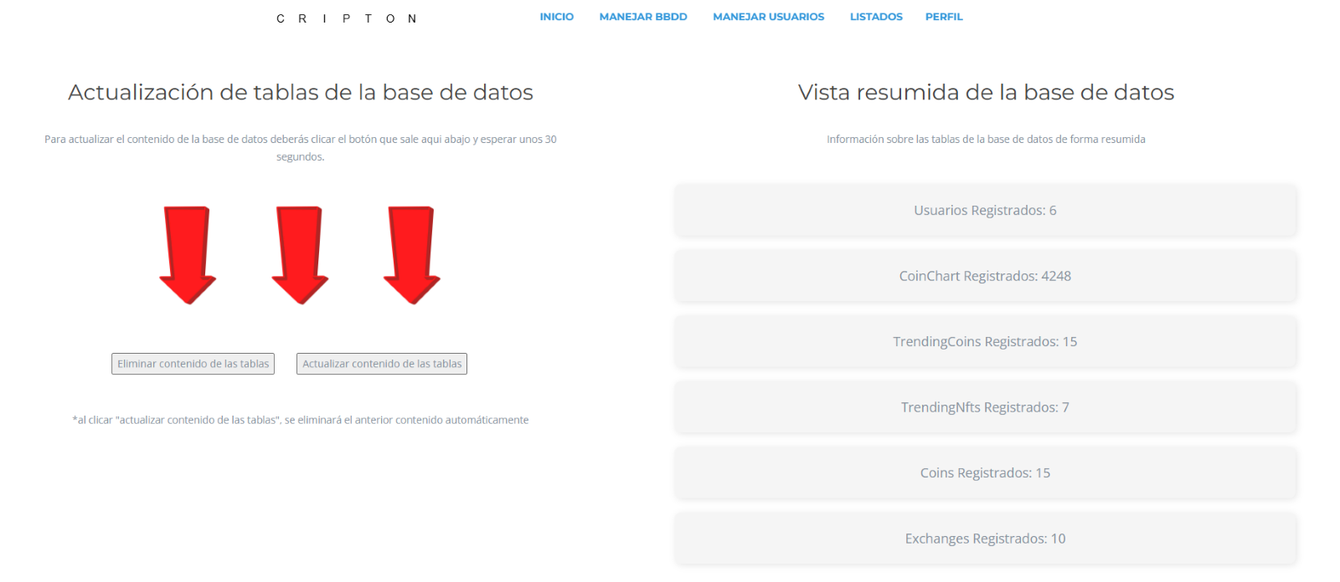

Validación
Para poder validar nuestro trabajo adecuadamente lo vamos a dividir en varias partes; cómo se va a validar y las pruebas.

Cómo se va a validar
Para validar todas las funcionalidades de los usuarios registrados se va a hacer una pequeña demo con imágenes (ya que no se puede hacer un video).
Para validar como administrador emplearemos el usuario administrador SYSTEM. Nombre de usuario SYSTEM, contraseña SYSTEM.
Primero de todo, para comprobar la visualización y la modificación de los diversos usuarios probaremos modificando los campos nombre de usuario y la contraseña de usuarios de la base de datos. Más tarde se filtrará una palabra que es contenida por varios usuarios para ver que se muestran bien los usuarios filtrados. También se comprobará que no hay ningún error si no se encuentra ningún usuario.
Para el apartado de la vista resumida se irá a la pestaña en donde se encuentra la vista resumida y se contabilizan las filas de la base de datos. Más tarde se eliminará el contenido de la base de datos y se comprobará si actualiza automáticamente. Se hará lo mismo con la actualización de la información.

Pruebas de validación
Comprobamos que somos administradores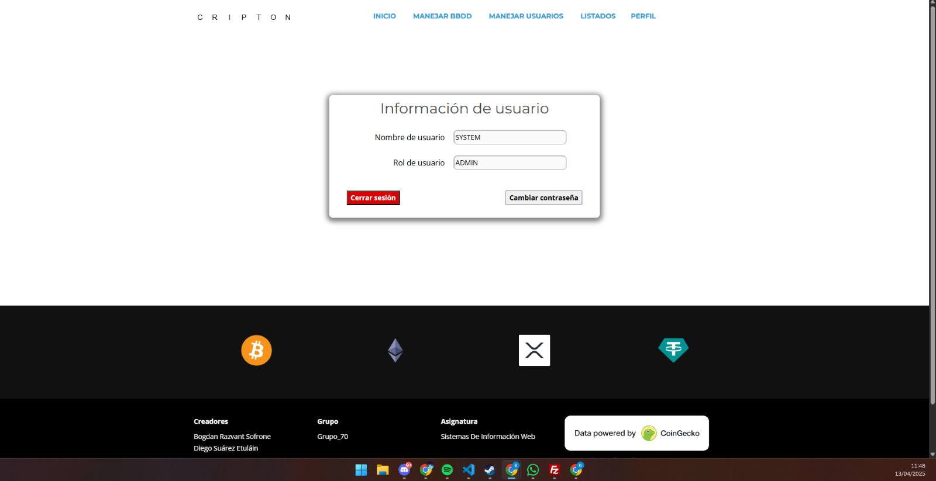

Vamos al apartado de manejar usuarios y vemos que se muestran todos los usuarios y las contraseñas
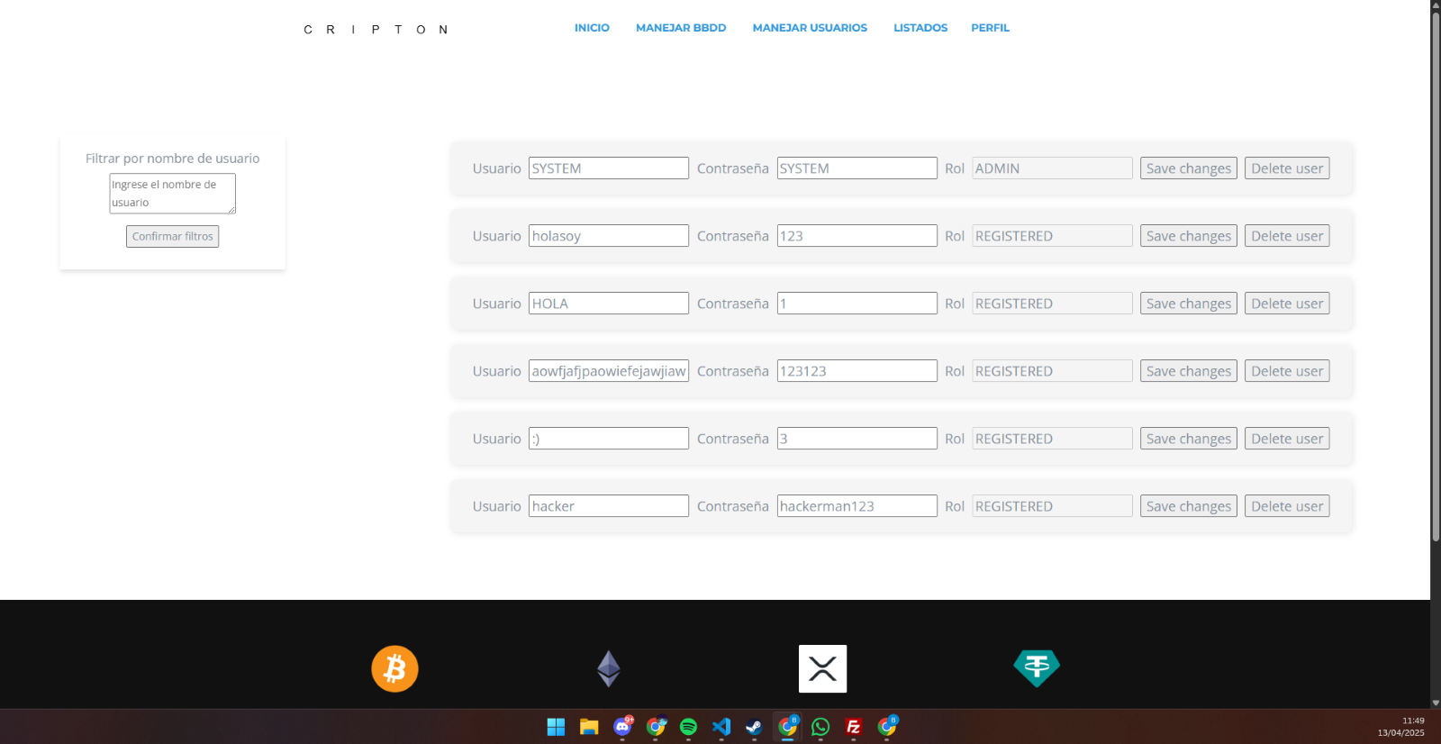
Miramos en la base de datos que los datos son correctos y así es
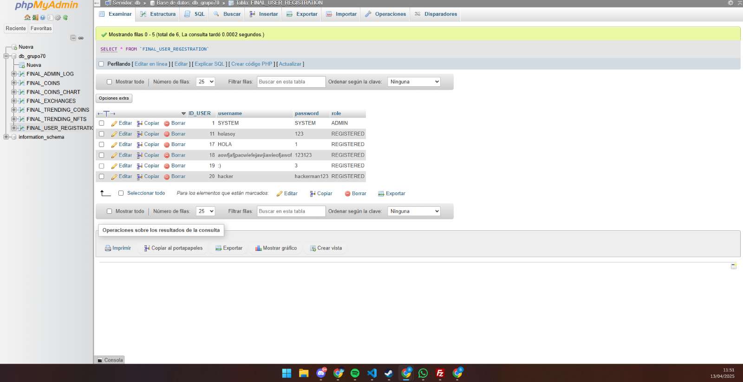

Ahora vamos a modificar el usuario con nombre ‘:) ‘ y contraseña 3. Le pondremos de nombre ‘:(' y de contraseña 9 y vemos que se cambia en la base de datos
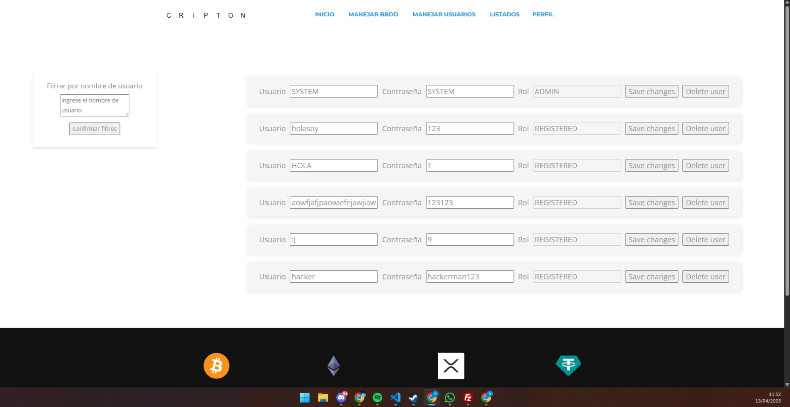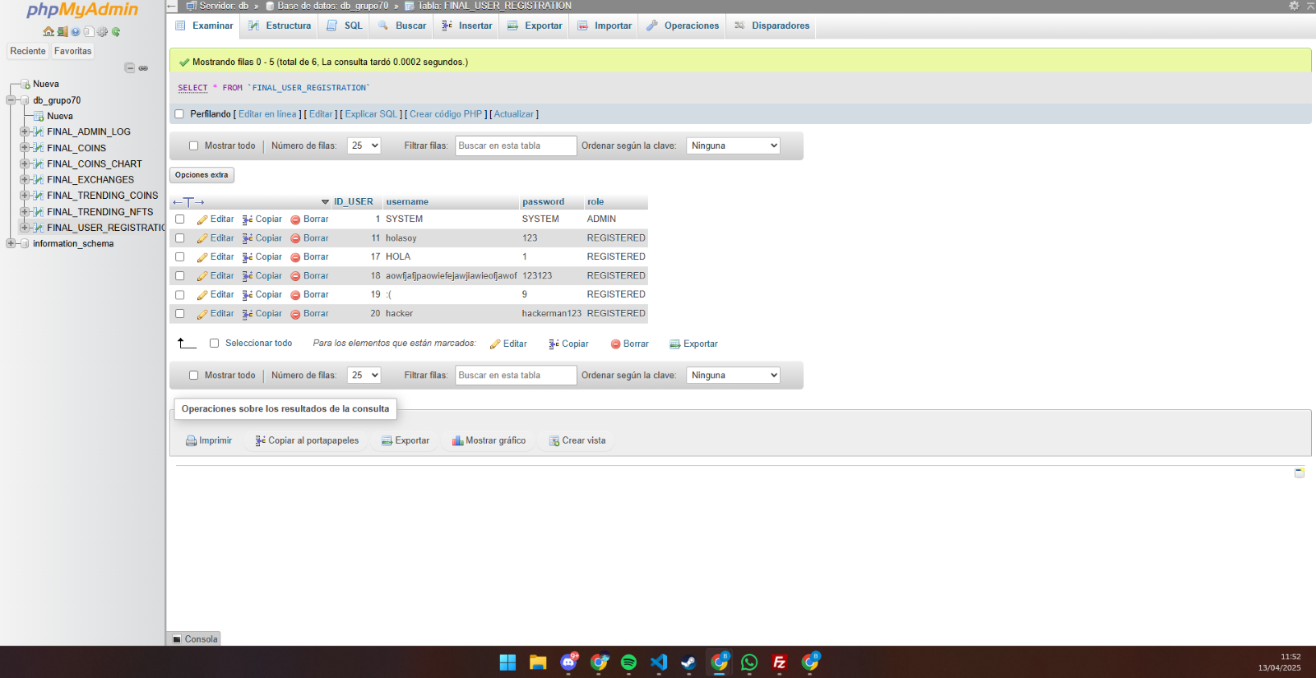

Vamos ahora a filtrar las personas que comiencen con “hola” y vemos que nos aparecen dos
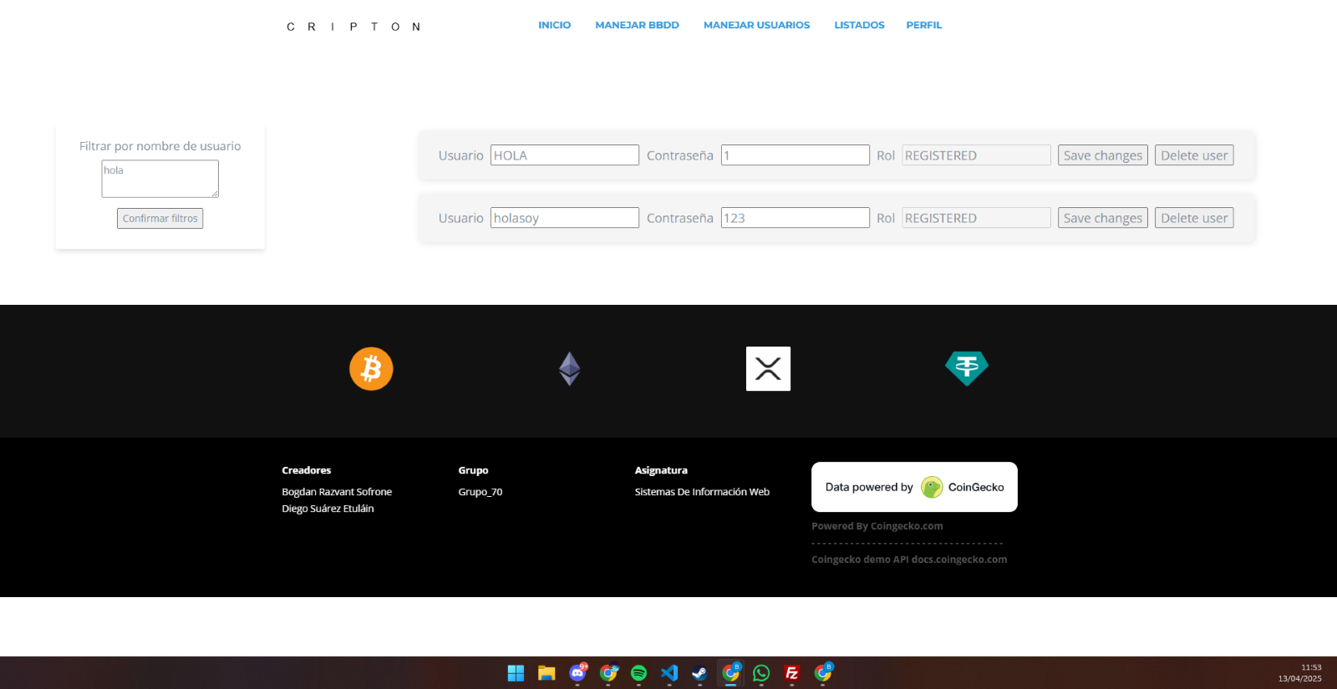
Y si filtramos una persona que no existe como ‘:)' vemos que no da ningún error
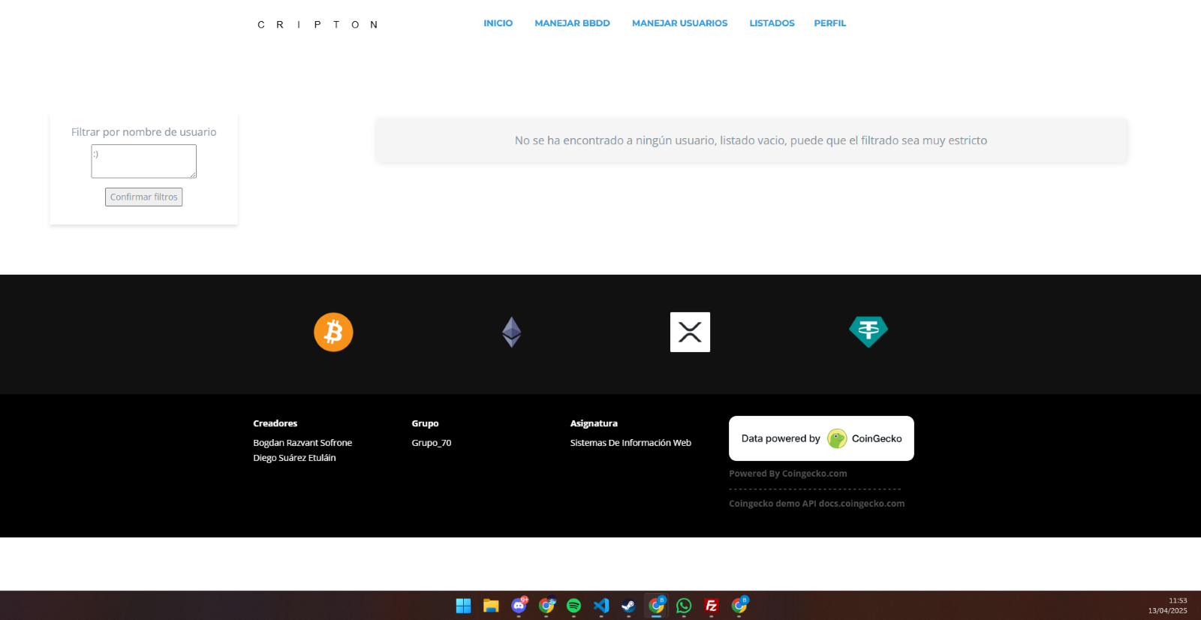

Ahora para comprobar que la vista resumida funciona y es actualizada automáticamente iremos al apartado de manejar base de datos y nos aparecerá la vista resumida y también la posibilidad de actualizar la base de datos
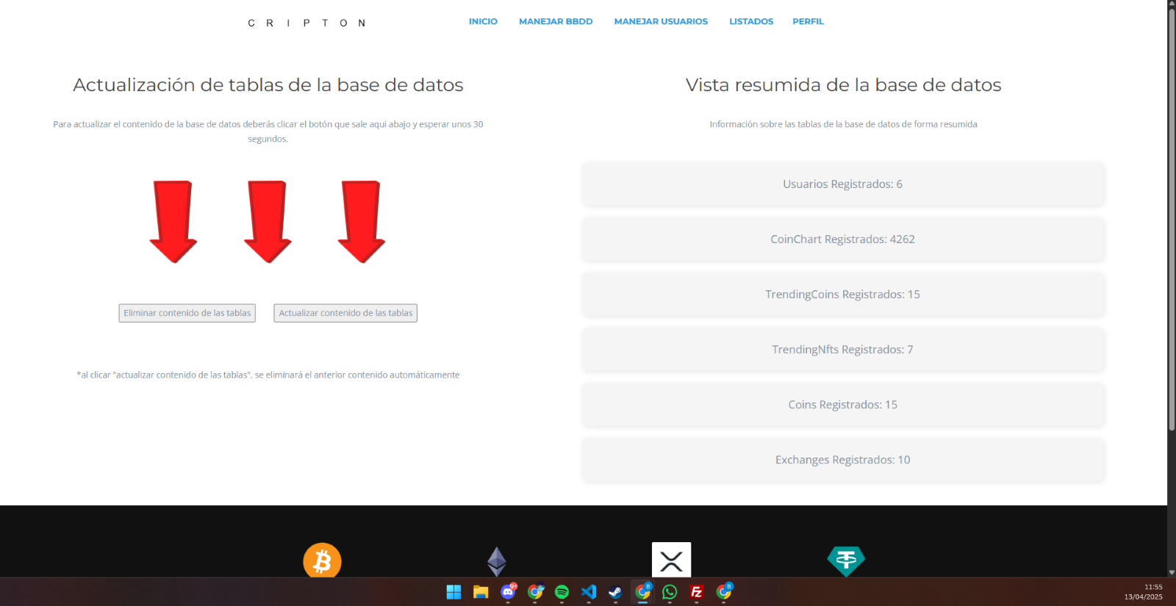
Como vemos hay contenido en la base de datos, clicaremos en eliminar contenido de las tablas y veremos que se va a poner todo a cero menos el número de usuarios registrados
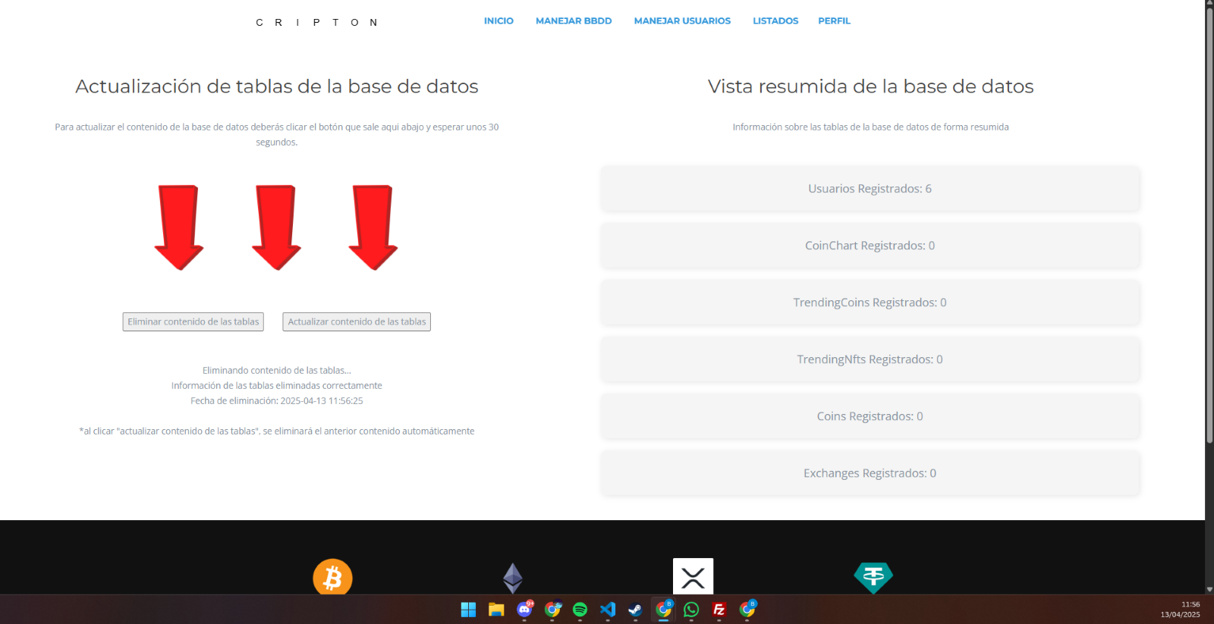
Si ahora le damos a actualizar contenido de las tablas veremos que se volverá a rellenar el número de instancias de cada tabla en la vista resumida
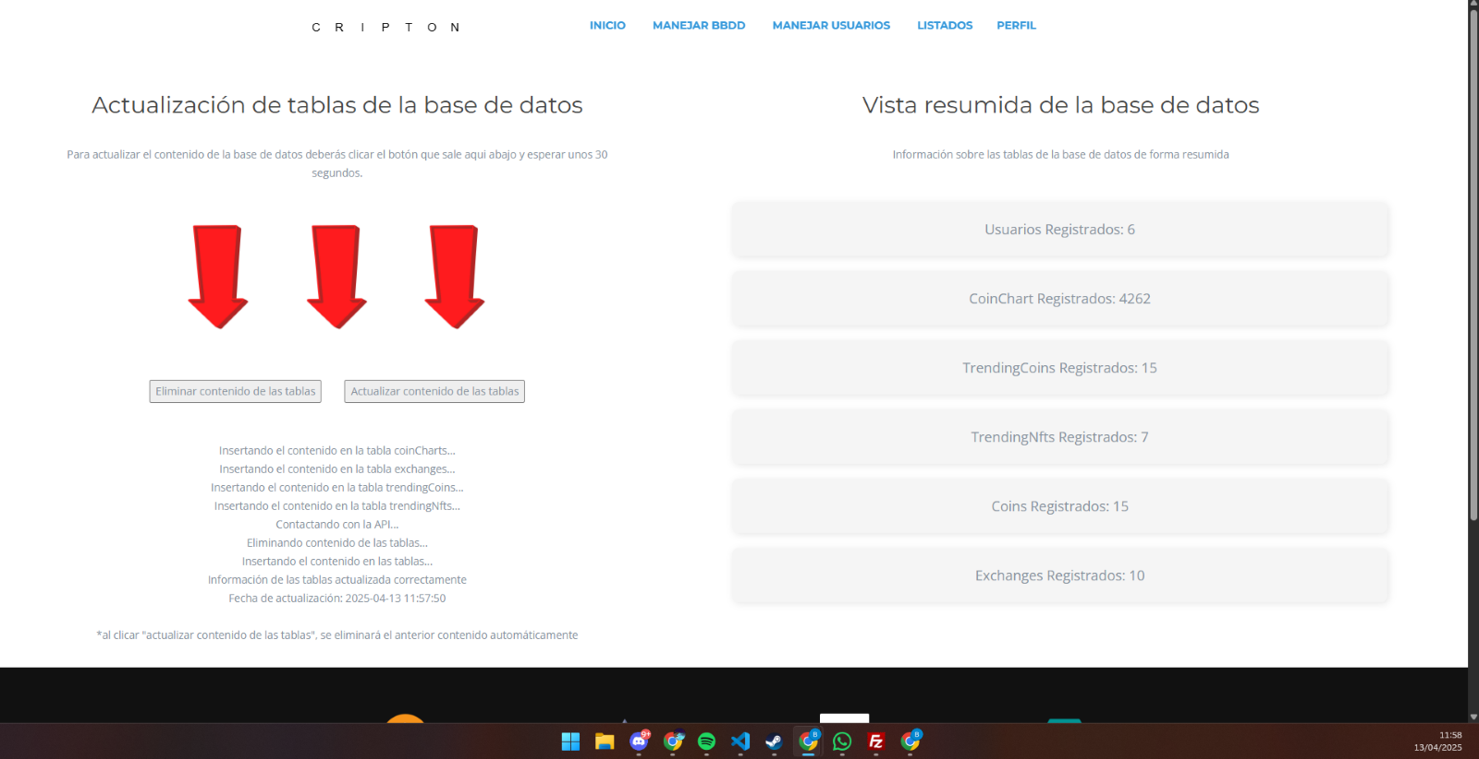
Ya por último veremos qué pasa cuando eliminamos un usuario. Vamos a la pestaña de manejar usuarios y eliminamos el usuario hacker, vemos que desaparece del listado y de la base de datos
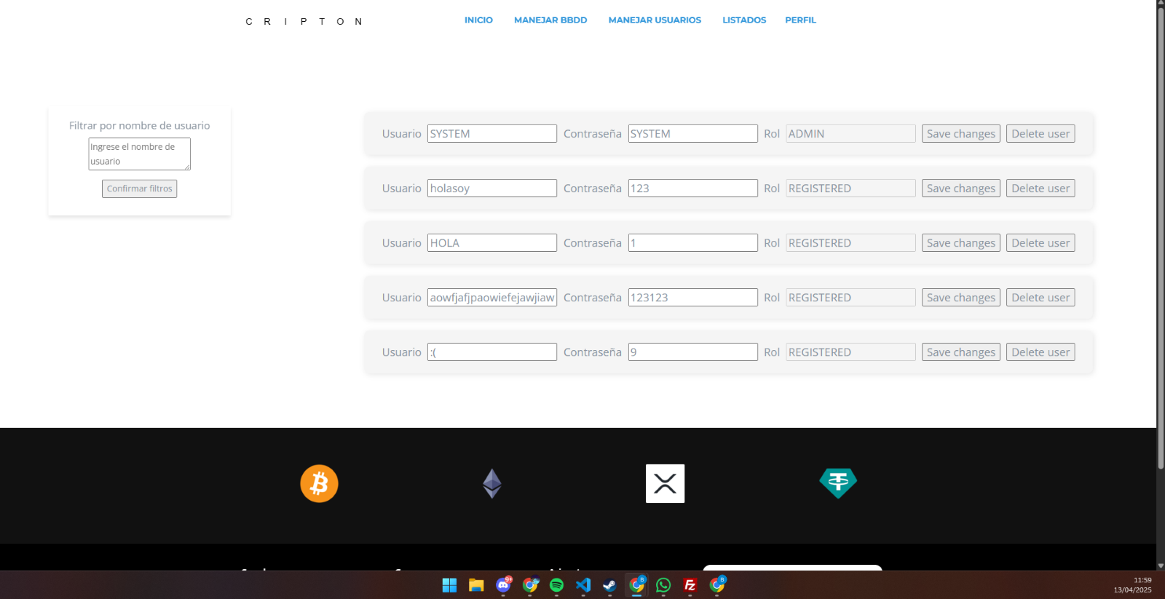
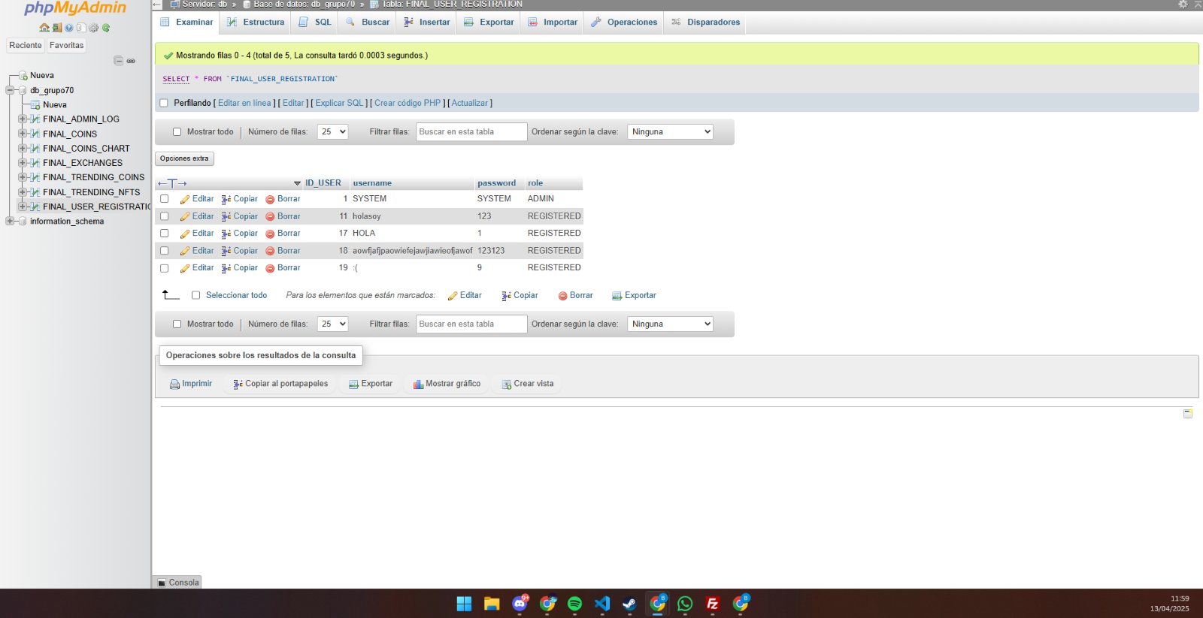
Si volvemos a la página de manejo de base de datos ahora veremos cinco usuarios en vez de seis
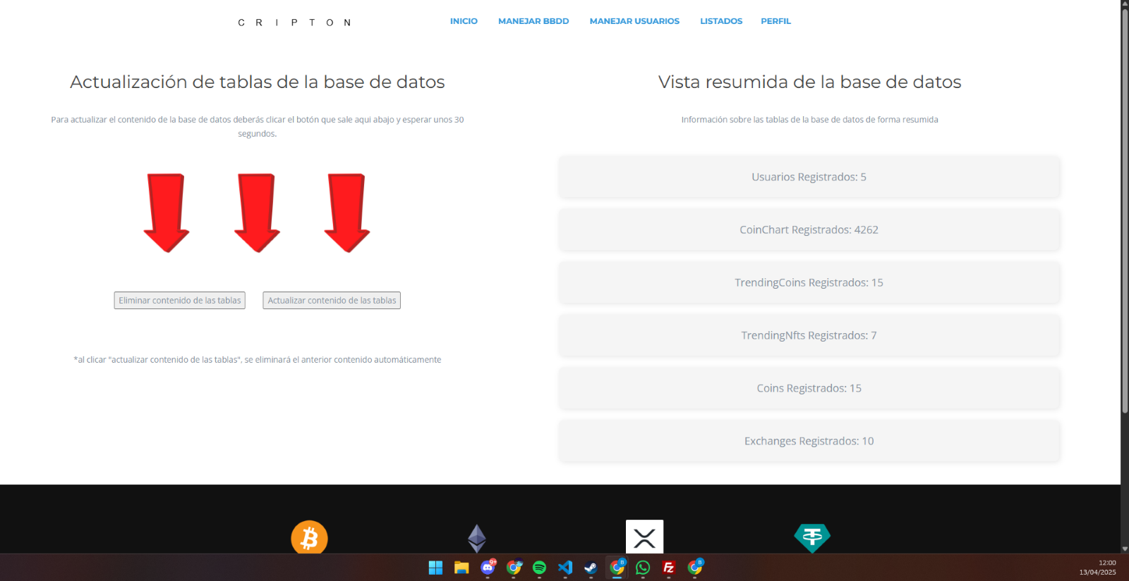

Problemáticas y conclusiones
Ha sido una entrega un poco alborotada. Al disponer de solo una semana para toda la entrega, hemos tenido que escatimar un poco en usabilidad y estilos para poder llegar a la entrega. Aun así, creo que ha quedado un resultado muy bueno. Ya podemos ver los frutos de todo el trabajo en nuestra página web que, cada vez está queda quedando más redonda.
En temas de dificultad ha sido la entrega más “fácil” ya que, la parte de actualización ya la teníamos hecha y la gestión de usuarios se parecía mucho a la actualización de la contraseña desde el perfil. Por ello, hemos podido alcanzar todos los requisitos de esta entrega de buena manera, sin muchos apuros.
Eso sí, se nota que trabajamos de manera más compenetrada que al comienzo de la página web, de manera que somos más eficientes y entendemos mejor qué y cómo debe hacer el trabajo cada integrante.
Hablando ya más del futuro, ya nos queda poco para la última entrega y creemos que las dos siguientes entregas van a ser todo un reto al no saber cómo podemos hacer las graficaciones o las exportaciones a PDF, pero seguro que lo conseguiremos.

Entrega 6 – Graficaciones y tablas de datos

Descripción
Esta entrega ha sido muy específica para la funcionalidad de listados, por lo tanto, no hay tantos puntos por comentar.
Se van a tratar los siguientes puntos:
- Mejora de diseño en el apartado de listados
- Muestreo de última actualización de BBDD en el inicio
- Graficaciones para cada listado
Ahora se procederá a explicar cada uno de los puntos.

Mejora de diseño en el apartado de listados

Tamaño de los listados
Anteriormente, las tablas de datos de cada listado eran fijas en tamaño, estaban diseñadas con tamaños de píxeles fijos. Esto en nuestros ordenadores funcionaba correctamente y se veía perfectamente, pero a la hora de probar en otros ordenadores no se veía bien.
Por lo tanto, se ha cambiado el tamaño fijo por un tamaño variable con porcentaje. Ahora se podrá ver cómo se pretendía desde cualquier ordenador.
Pasamos de esto:
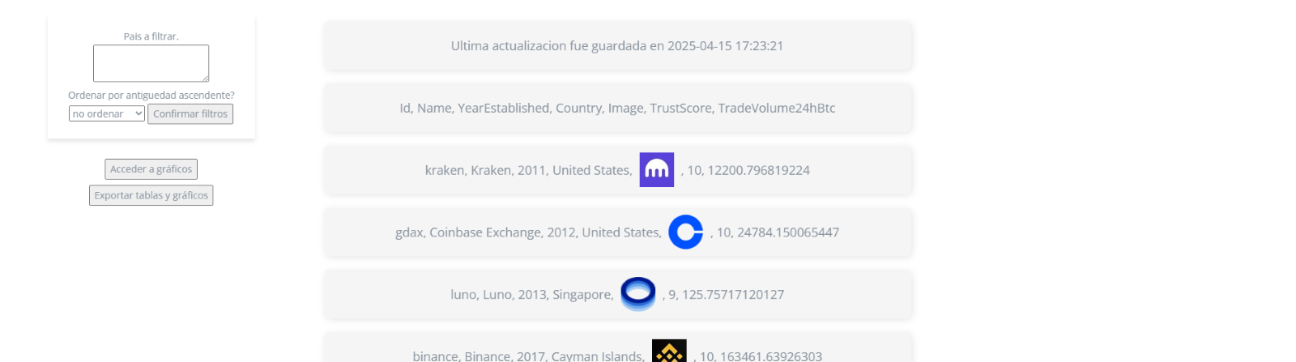A esto:
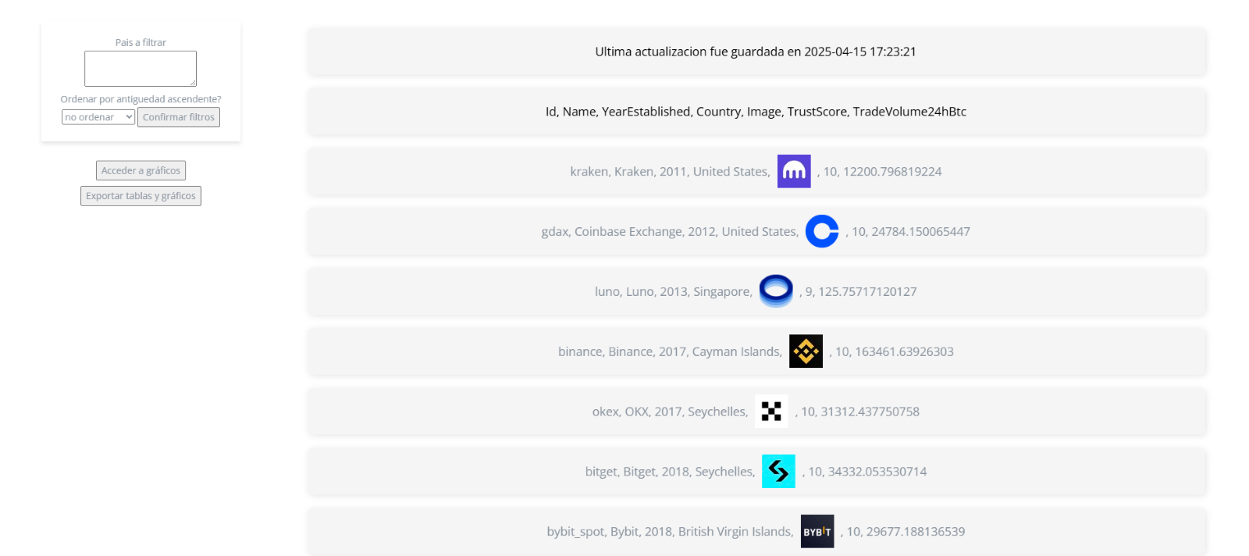

Claridad de información
También se ha hecho una pequeña modificación a la hora de mostrar cada fila de la tabla de la información de cada listado. Ahora los “headers” o la descripción de cada tabla salen en negro en vez de gris.
Ejemplo antes del cambio (listado criptoactivos populares):
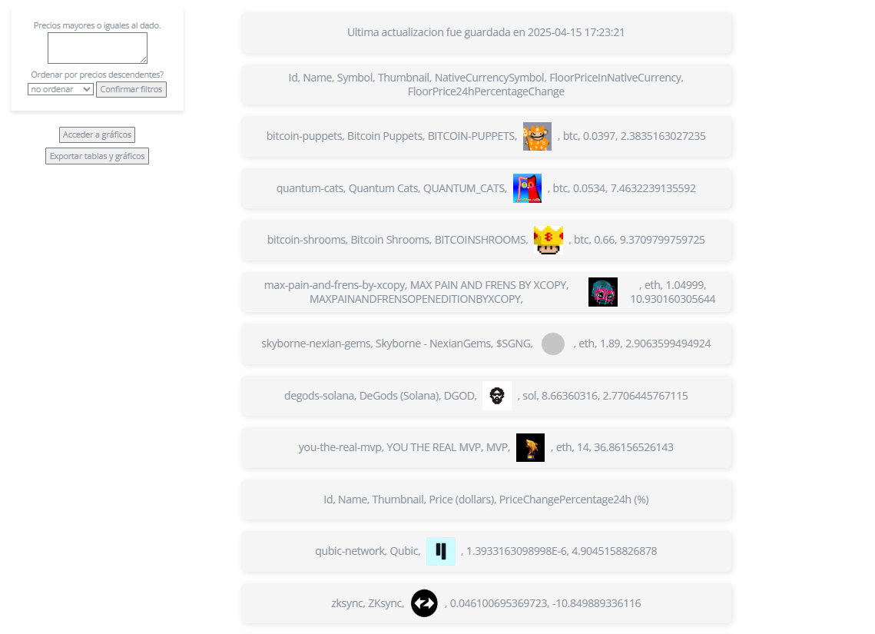Ejemplo después del cambio:
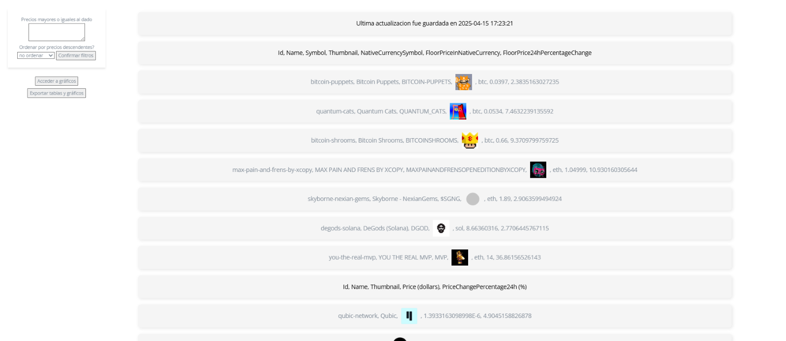

Nombres de los filtros
Se han quitado los puntos al final de la descripción de cada filtro.

Muestreo de última actualización de BBDD en el inicio
Aunque tuviésemos el muestreo de la última actualización de la base de datos al clicar cualquier listado se ha decidido añadir esta misma al inicio. Esto ayudará al profesorado a evaluar el trabajo.
Página de inicio antes:
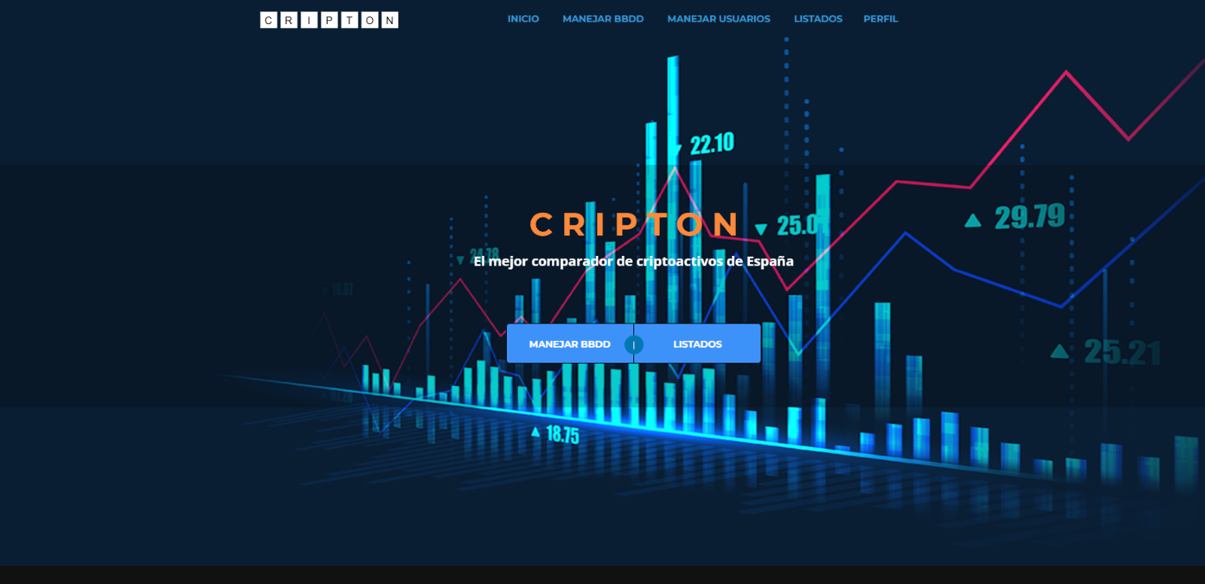
Ahora:
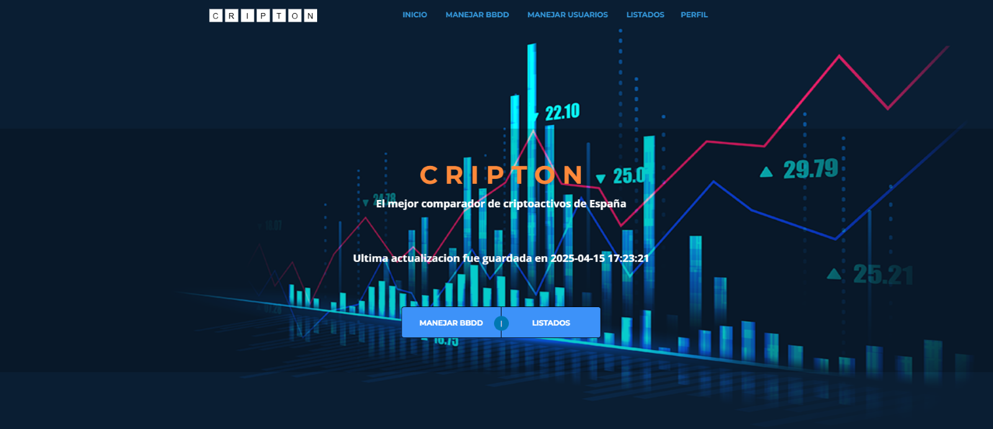* Este punto se me olvido añadirlo en la anterior entrega.

Graficaciones para cada listado
Ahora vamos a ir al punto clave de esta entrega, las “graficaciones” de cada listado.
Como ya tenemos el muestreo en tablas de cada listado voy a comentar solo la creación de gráficas por cada tabla o listado de información. Para esto, hemos decidido hacer un tipo de gráfico por listado para aprender cómo se hacen y para generar más variedad y tipo de muestro de información.
Para lograr hacer las gráficas, hemos decidido utilizar la librería de chart.js y hacer todo desde javascript recibiendo la información de la base de datos con PHP usando jQuery y AJAX. La librería es muy completa y tiene muchas opciones, por eso la hemos elegido.

Gráficos para el listado de criptomonedas
Ya desde el inicio de este trabajo al hacer la base de datos tuvimos en cuenta este gráfico.
Tenemos en nuestra base de datos una tabla que se llama “FINAL_COINS_CHART”, para cada criptomoneda que sacamos de la API también guardamos instancias de tiempo (UNIX) y su precio en ese instante de tiempo. Si agrupamos todas las instancias de la tabla por cada criptomoneda podemos crear gráficos de líneas de precio por instante de tiempo, y esto es lo que hemos hecho.
En el apartado de gráficas del listado de criptomonedas se van a mostrar las gráficas de cada criptomoneda. Se han guardado 286 instantes de tiempo. Cada instante está separado de otro por cinco minutos, haciendo cálculos se guarda el movimiento de precio de la criptomoneda por un día completo.
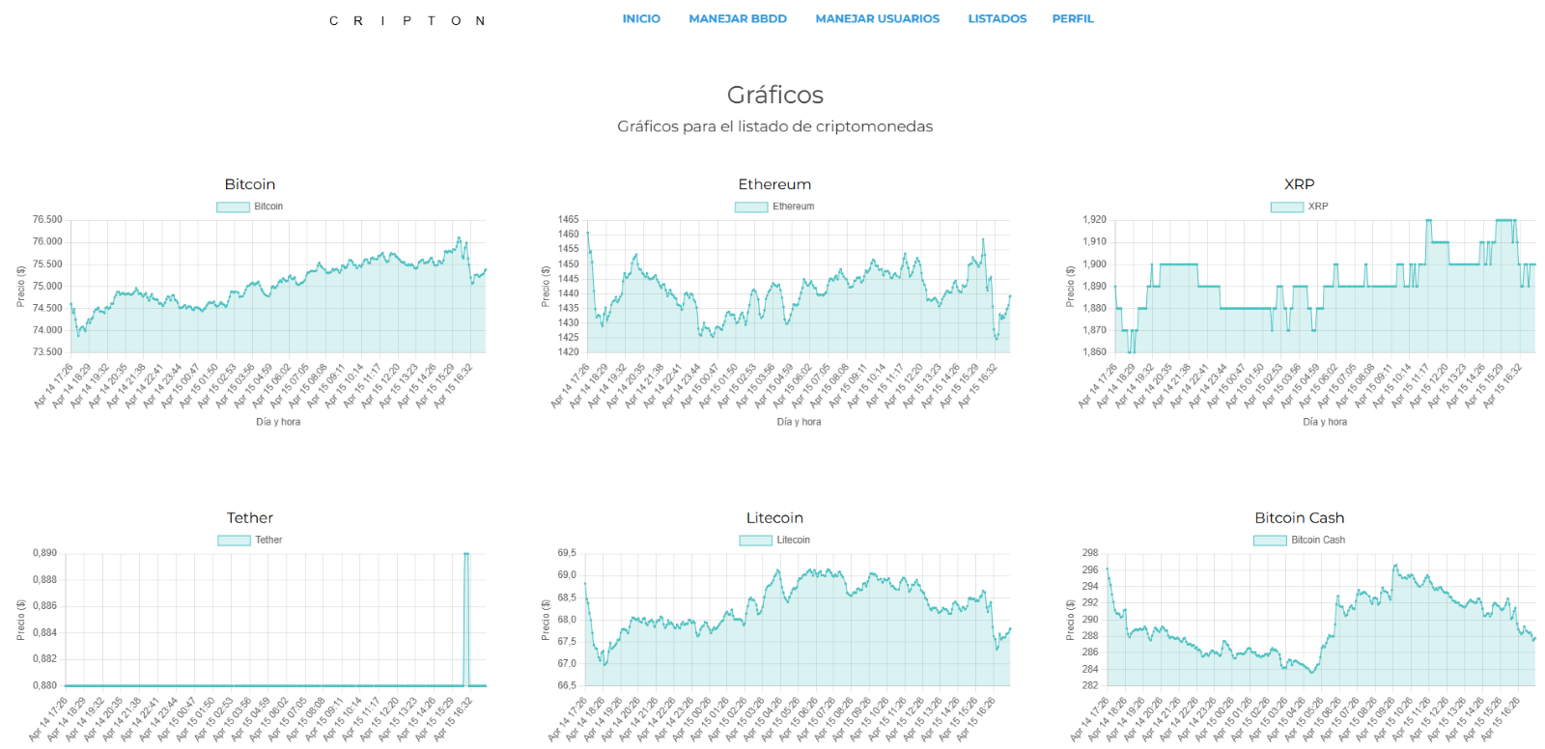Captura correspondiente a las seis primeras criptomonedas

Gráficos para el listado de criptoactivos populares
Como bien sabemos, el listado de criptoactivos populares nos devuelve listados de dos tipos de criptoactivo distintos; NFTs y criptomonedas.
Con cada uno de los “listados” de cada tipo de criptoactivo se va a convertir en gráficos de de barras. Estos gráficos van a mostrar la variación de precio (en porcentaje) de cada uno de los criptoactivos, ya sea NFTs o criptomonedas.
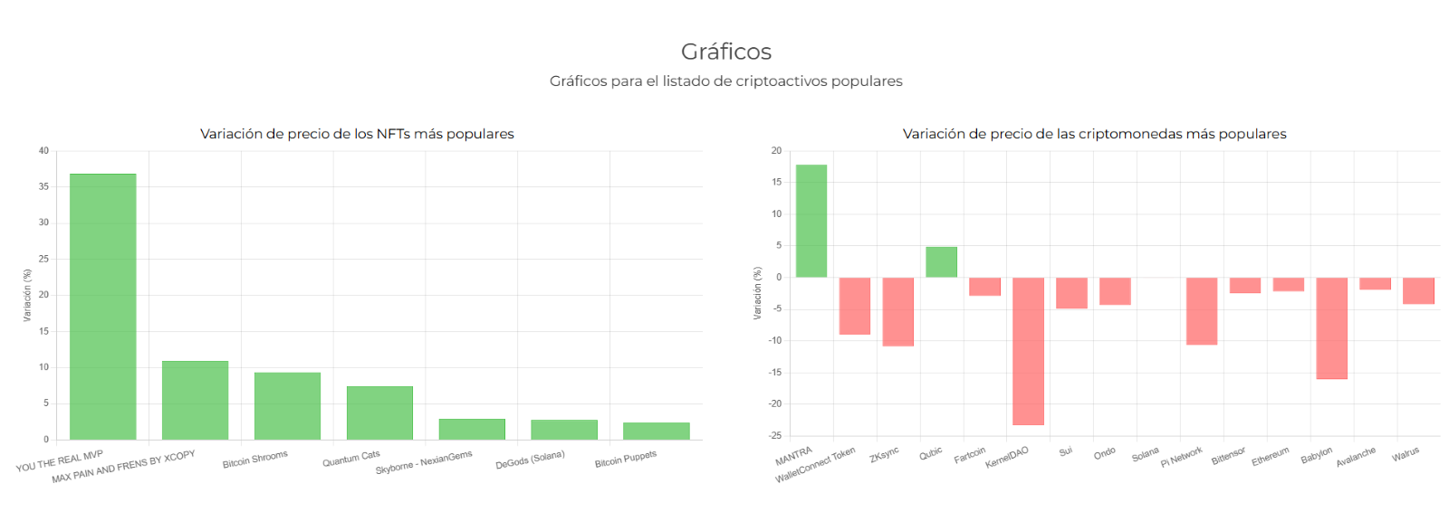

Gráficos para el listado de páginas de intercambio
Hemos decidido hacer un gráfico de “tarta” para el listado de páginas de intercambio. Este gráfico va a mostrar la dominancia de cada página de intercambio de manera muy visual e intuitiva, por eso lo hemos elegido.
Se ha decidido tomar como valor el volumen de comercio en las últimas 24 horas usando como moneda la criptomoneda BTC. Se ha decidido hacer así porque poner toda la información en dólares ocuparía mucho espacio.
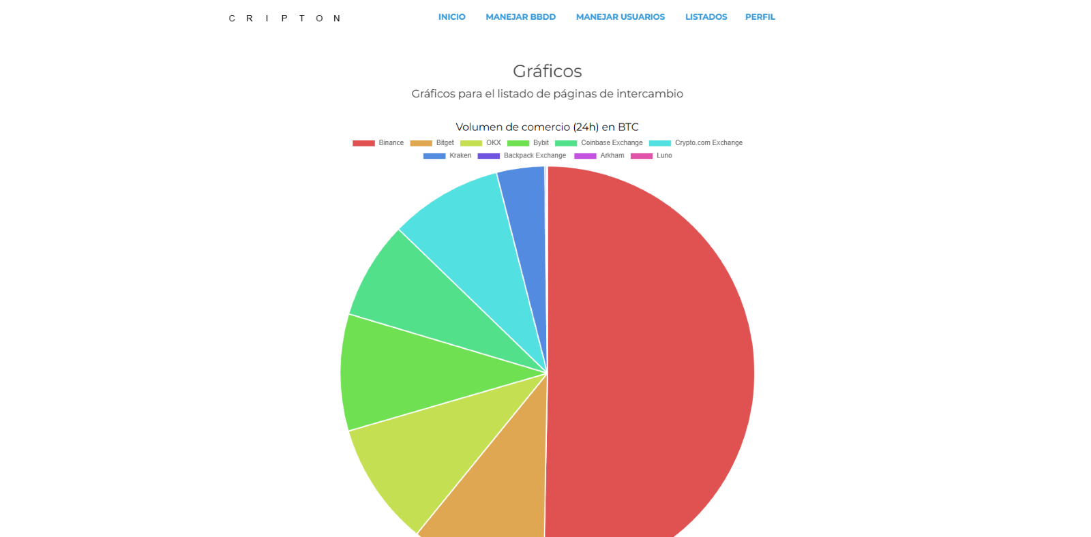

Validación
Para poder validar nuestro trabajo adecuadamente lo vamos a dividir en varias partes; cómo se va a validar y las pruebas.

Cómo se va a validar
Para validar todas las funcionalidades de los usuarios registrados se va a hacer una pequeña demo con imágenes (ya que no se puede hacer un video).
Para validar como administrador emplearemos el usuario administrador SYSTEM. Nombre de usuario SYSTEM, contraseña SYSTEM. Aunque también se puede usar cualquier usuario con permisos de administración.
Como ya se ha validado en anteriores entregas que usuarios no registrados no pueden acceder a acciones como graficaciones o exportaciones a PDF no se va a validar aquí también.
Primero de todo iniciaremos sesión con un usuario que esté registrado. Nos iremos al apartado de listados y clicaremos el botón “Acceder a gráficos”. Al pulsarlo nos redirigirá a la página de gráficos y nos mostrará los gráficos correspondientes a cada listado. Para el listado de criptomonedas se mostrarán gráficos de líneas para cada criptomoneda que hay en el listado. En el listado de criptoactivos más populares se mostrarán dós gráficos de barras, si la variación de precio para cada criptoactivo ha sido positiva o negativa se mostrarán las barras de color verde o rojo respectivamente. Ya para concluir, para el último listado, el listado de páginas de intercambio, se mostrará un gráfico de “tarta” con el volumen de comercio de cada página de intercambio en las últimas 24 horas. El volumen medido en la moneda BTC.

Pruebas de validación
Primero iniciamos sesión con un usuario.
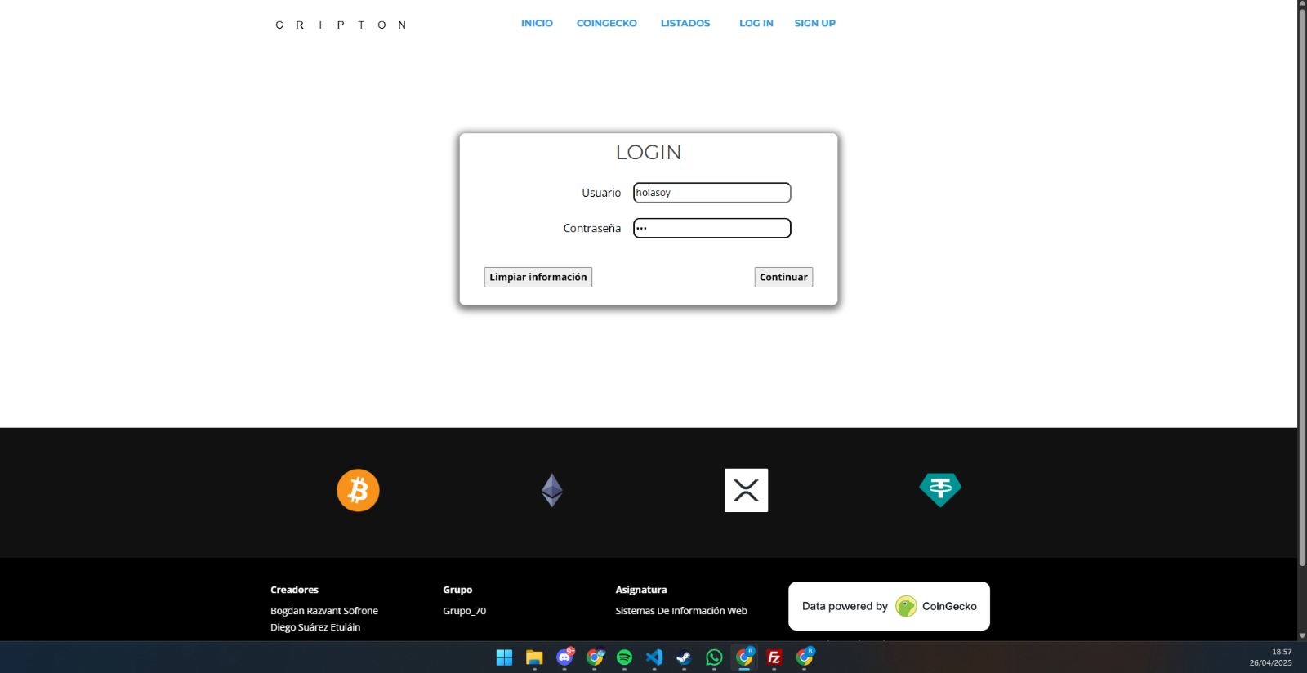

Ahora vamos a la página de listados
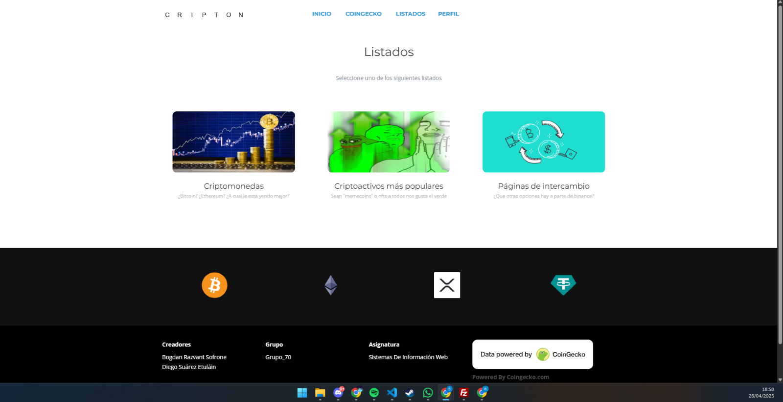
Vamos a ir de izquierda a derecha, empezaremos con el listado de criptomonedas y acabaremos con las páginas de intercambio. Para proceder clicamos para mostrar el listado y se enseñará en forma de “tabla” la información.
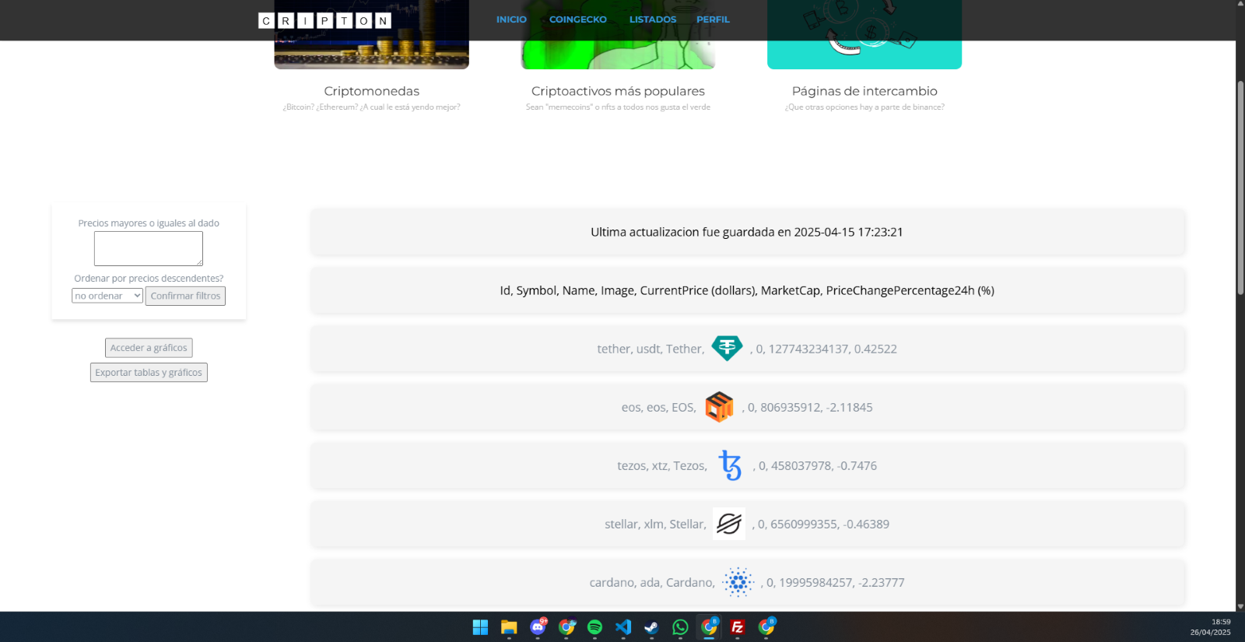
Cuando clicamos el botón “Acceder a gráficos” se redirigirá a la página de gráficos y mostrará todos los gráficos de líneas de cada criptomoneda.
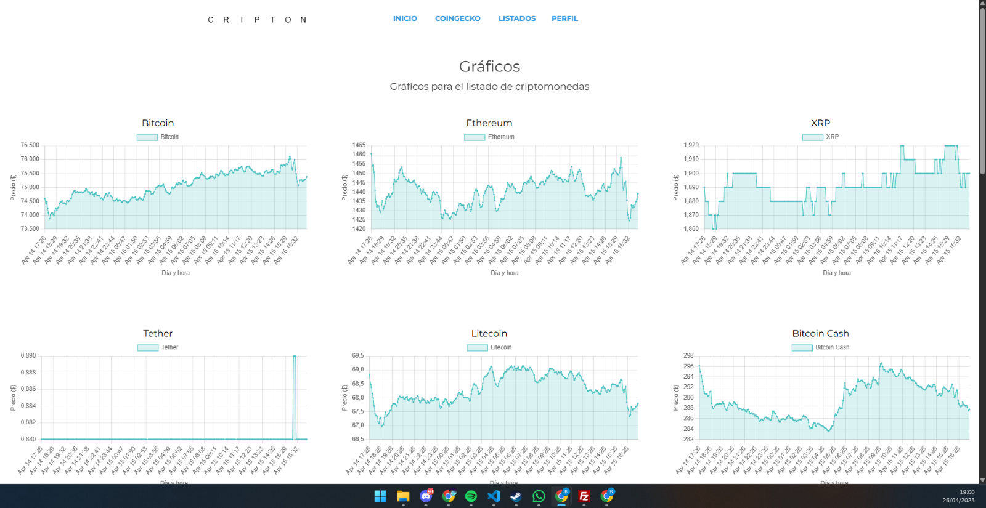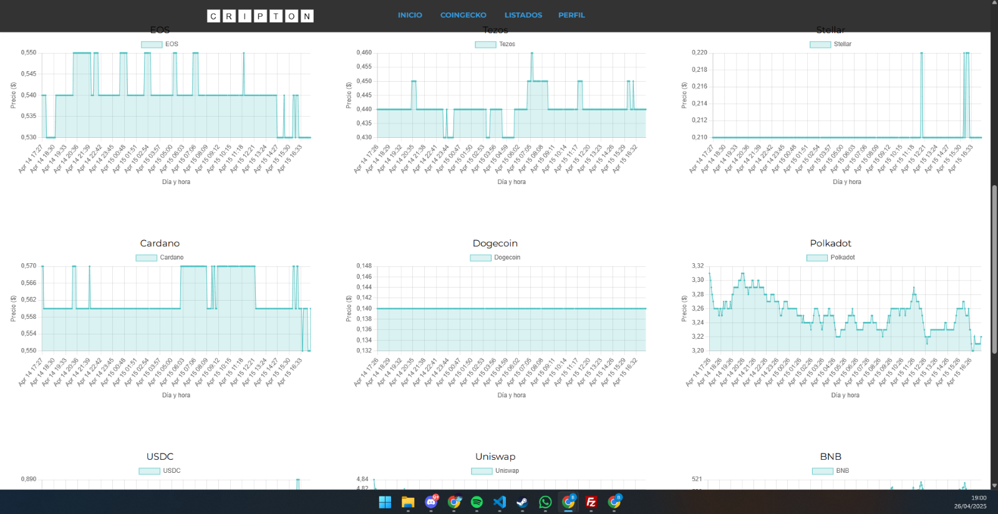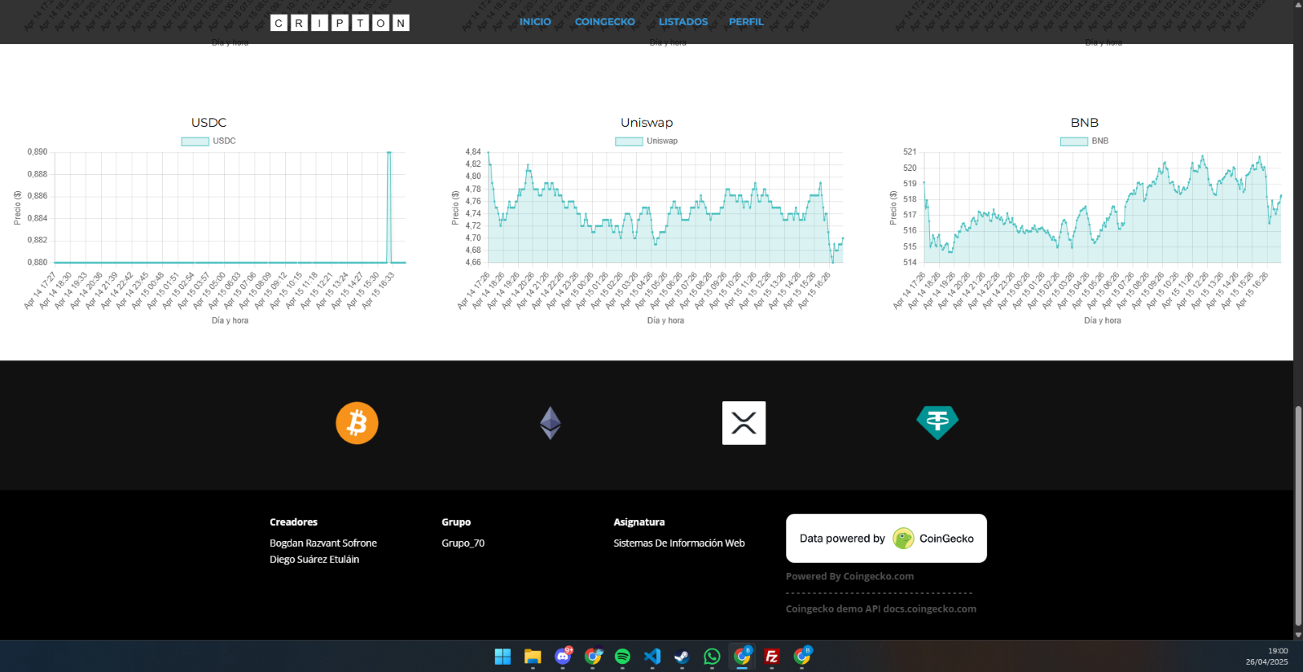
Vamos a repetir el mismo proceso para el listado de criptoactivos más populares y vemos que se muestran correctamente las variaciones en porcentaje del precio de las últimas 24 horas. 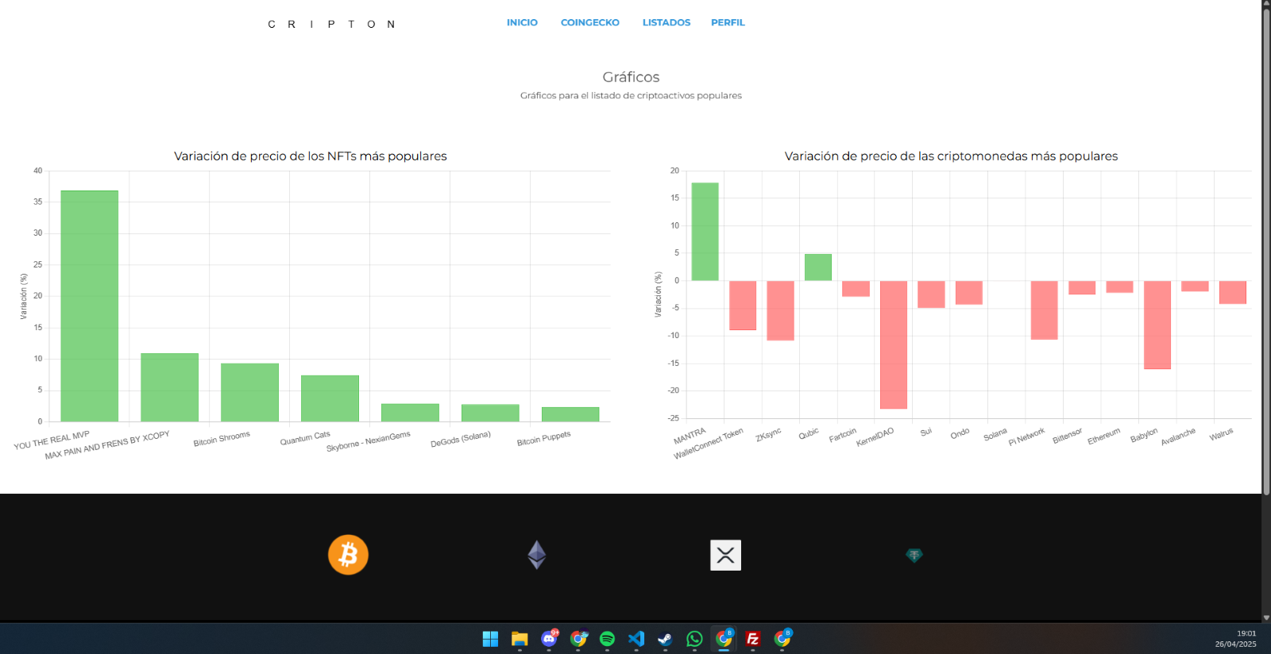

Por último, repetiremos los mismos pasos que hemos seguido en las anteriores pruebas, pero con el listado de páginas de intercambio. Vemos que se muestra un gráfico de tarta bien vistoso y distinguible.
*Se ha puesto el navegador a 90% de tamaño para que se muestre todo el gráfico sin interrupciones de la barra de navegación.
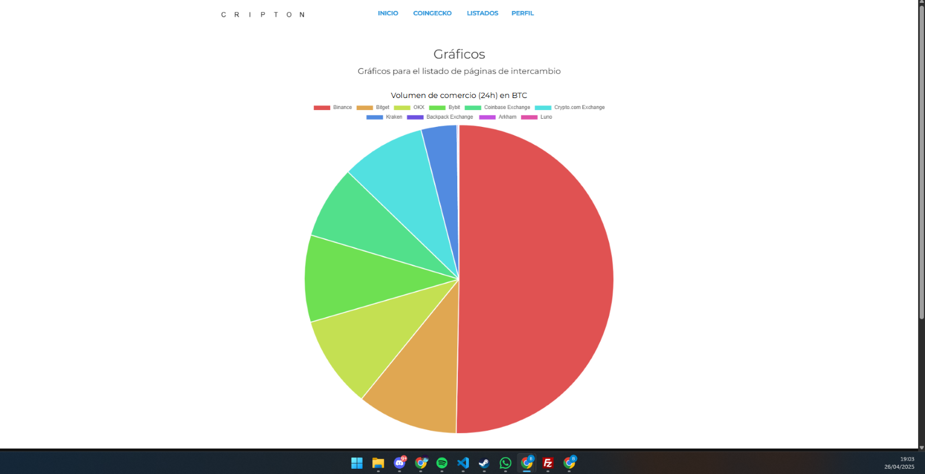
Si se desea, se puede comprobar que se puede manipular el gráfico, quitaremos las páginas “bybit”, “coinbase” y “crypto.com”. Como podemos ver se puede evaluar muy bien la información porque el gráfico es interactivo y las “rodajas” se agrandan y se empequeñecen.
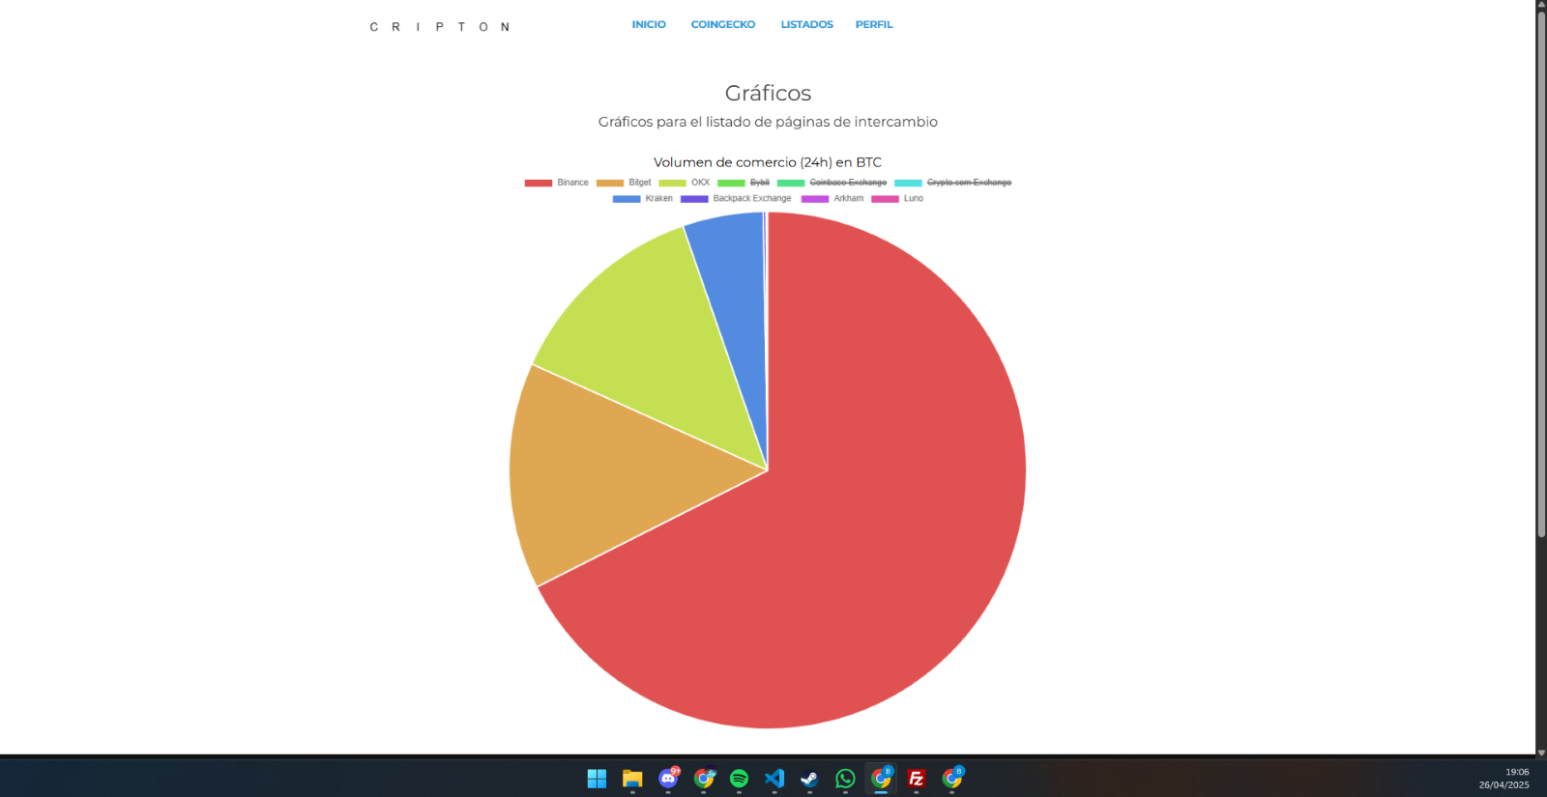

Problemáticas y conclusiones
Esta entrega ha sido bastante sencilla, aunque tuvimos algunos problemas con la librería de chart.js porque había muchas opciones disponibles. Como ya teníamos planeado de antemano el tema de las gráficas hemos sido muy ágiles y hemos podido completar la entrega de forma sencilla.
Los problemas con la librería nos los ha solucionado “la IA” en cierta parte. Como las configuraciones de las gráficas de la librería chart.js son infinitas, hemos utilizado esta “herramienta” para generar plantillas básicas de cada tipo de gráfico para después ir modificándolas hasta conseguir lo que queríamos.
A parte de este hecho, somos positivos para las próximas entregas que nos parecen bastante sencillas, pero se nos va a ir acumulando trabajo de todas las asignaturas así que veremos si podemos lograr hacer todo lo que tenemos pensado.

Entrega 7 – Generación de PDF

Descripción
Se va a comentar los dos puntos de esta entrega:
- Mejora en BBDD
- Generación de PDF

Mejora en BBDD
Como nos hemos dado cuenta de que los precios de algunas criptomonedas estaban en formato entero en la base de datos hemos decidido cambiarlo a float. Este problema es muy grave ya que hay muchos criptoactivos por debajo de 1 dolar y mostraría un 0 de precio para todas ellas.
Gracias a esto, también se ha podido redondear a dos decimales todos los precios de los listados.
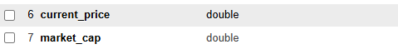

Generación de PDF
Este punto ha sido bastante sencillo, por lo tanto, no hay mucho que comentar. Hemos utilizado la librería de PHP llamada mPDF para poder generar los pdfs. Esta librería permite administrar los “headers” y los “footers” de manera separada, pudiendo utilizar código HTML y CSS para el contenido del pdf.

Descripción del PDF
Para la cabecera hemos decidido poner el logotipo de la página para que se vea que se trata de un PDF de nuestra página.
Como título hemos escrito el listado que se ha exportado a PDF.
Como contenido está el listado que se ha exportado con los filtros que se han aplicado (si hay alguno). También los filtros aparecerán debajo del título para proporcionar más información sobre la información que se da en el listado exportado.
Ya, por último, para el pie de página hemos decidido ir por un enfoque clásico; contendrá la fecha de creación del PDF, el número de página actual e información sobre el PDF.
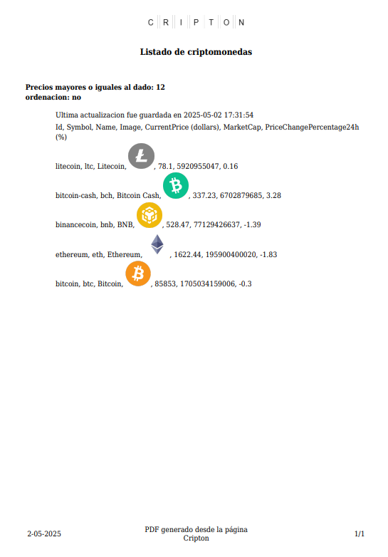

¿Cómo se ha conseguido hacer la exportación?
Hemos tenido una muy buena idea para exportar cada listado con la misma función, guardando todos los filtros actuales. Seleccionando el listado completo se puede obtener el código en HTML que tiene adentro, gracias a esto podemos guardar toda la información sobre el contenido de los listados.
Ya con la información sobre el listado, solo hay que pasarle los parámetros de los filtros y el nombre del listado actual al script de exportación a PDF en PHP. Este script lo que hará es concatenar todo el contenido con etiquetas HTML y estilado básico para generar todo el contenido del PDF.

Validación
Para poder validar nuestro trabajo adecuadamente lo vamos a dividir en varias partes; cómo se va a validar y las pruebas.

Cómo se va a validar
La opción de exportar a PDF solo está disponible para los usuarios registrados, pero como ya hemos validado en anteriores documentos que solo se muestra la opción de exportar para los usuarios registrados no vamos a probarlo.
Tenemos que probar que todos los listados pueden exportarse a PDF, y además de ello que se puedan exportar con los filtros aplicados. Ya con el PDF “en las manos” comprobaremos que existe una cabecera, un pie de página y el listado exportado en este.
Para comprobar todo lo mencionado anteriormente seguiremos este flujo. Iniciaremos sesión con un usuario para contabilizar como un usuario registrado, por ejemplo, con un admin con usuario SYSTEM y contraseña SYSTEM, o si se desea con un usuario normal (usuario “holasoy” contraseña “123”). Nos iremos al apartado de listados y clicaremos de uno en uno todos los listados y veremos que existe la opción de exportar a PDF. Después de esto exportaremos cada uno de los listados a PDF y que se muestra el contenido exportado del listado, con su cabecera, logotipo y pie de página.
Ya, por último, escogeremos uno de los listados y lo filtraremos como deseemos, confirmamos los filtros y exportamos el listado a PDF. Deberemos comprobar que se muestra el listado filtrado y los filtros empleados.

Pruebas de validación
Nos registramos con el usuario “holasoy” por ejemplo (mostrada contraseña a propósito):
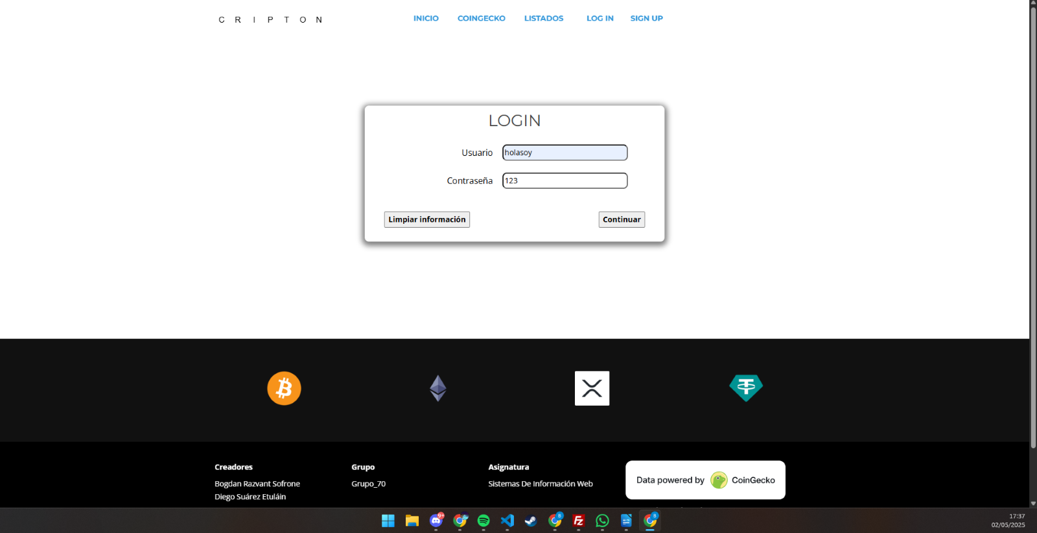
Nos vamos al primer listado y vemos que tiene la opción de exportar a PDF: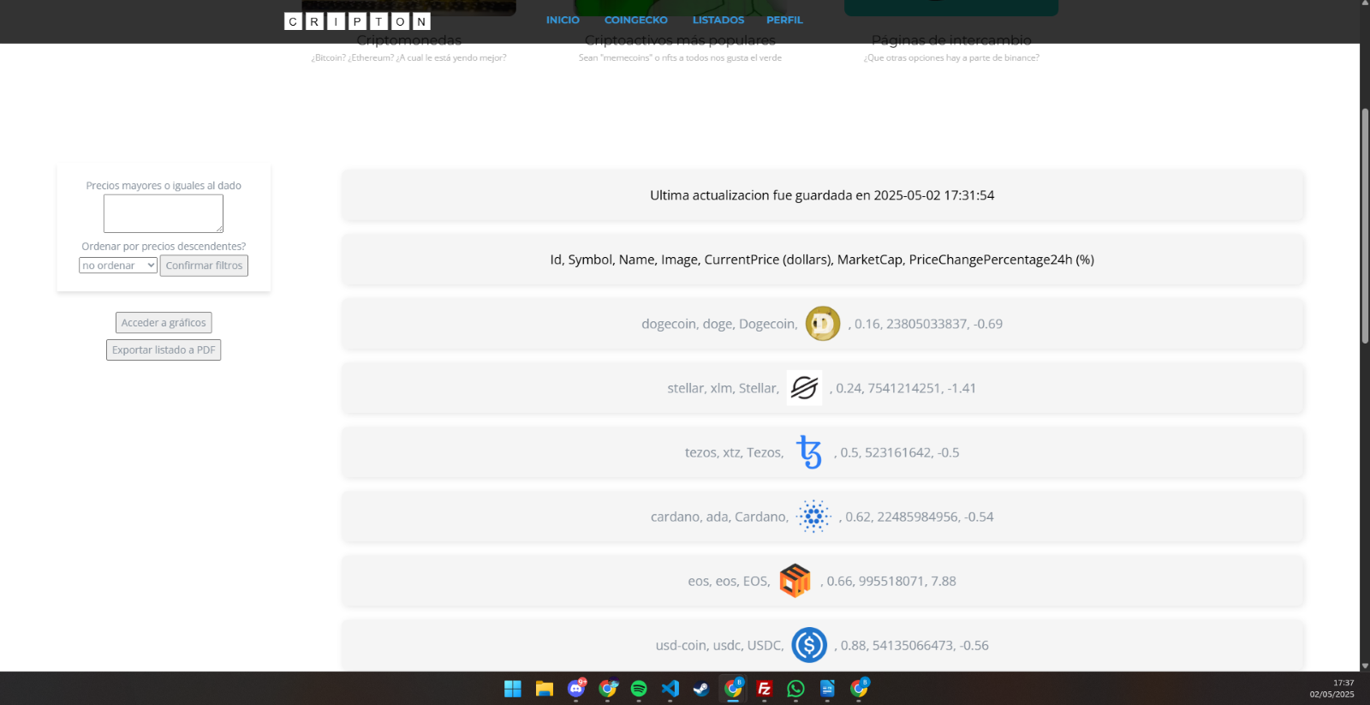
Ahora clicaremos en “Exportar listado a PDF” y vemos que el PDF aparece en una nueva pestaña: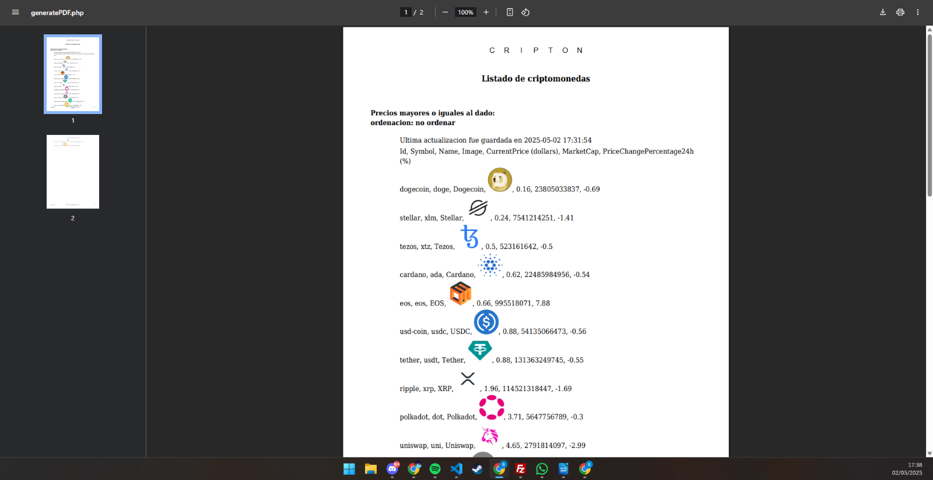
Como podemos observar en la imagen, el PDF exportado tiene una cabecera y un logo, vamos a ver ahora que también existe un pie de página formateado: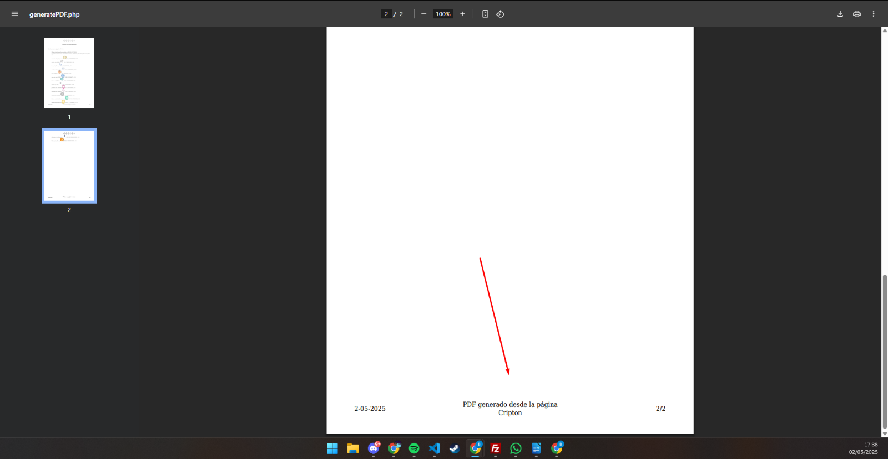
Repetimos el mismo proceso para el segundo y tercer listado y vemos que también se exportan correctamente:
Criptoactivos populares: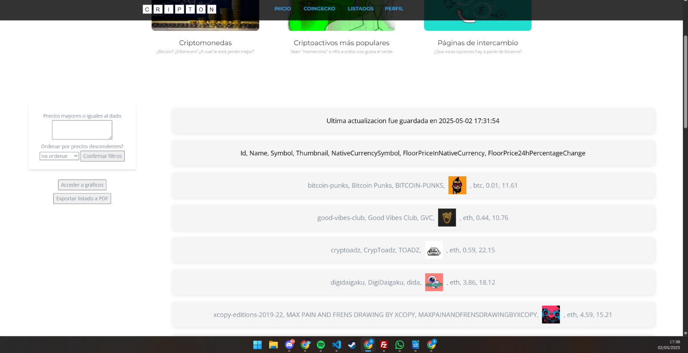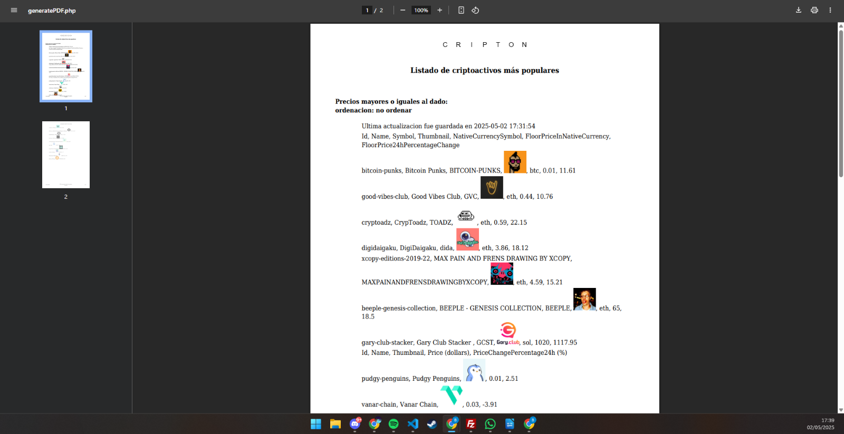
Páginas de intercambio: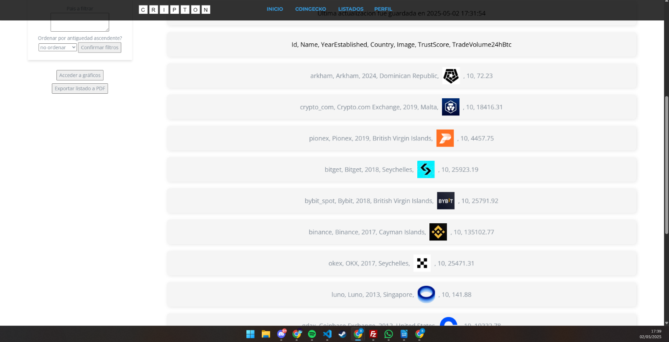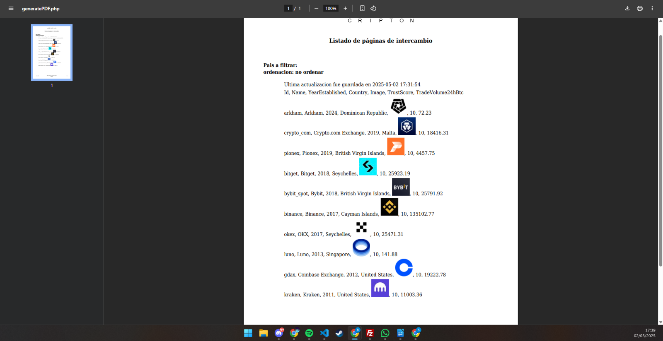
Ahora, elegiré el listado de criptomonedas (por ejemplo) y lo filtraré por precio descendentemente y mostraré solo los que tengan mayor precio a 10 dólares. Como vemos se muestra debajo del nombre del listado los filtros empleados: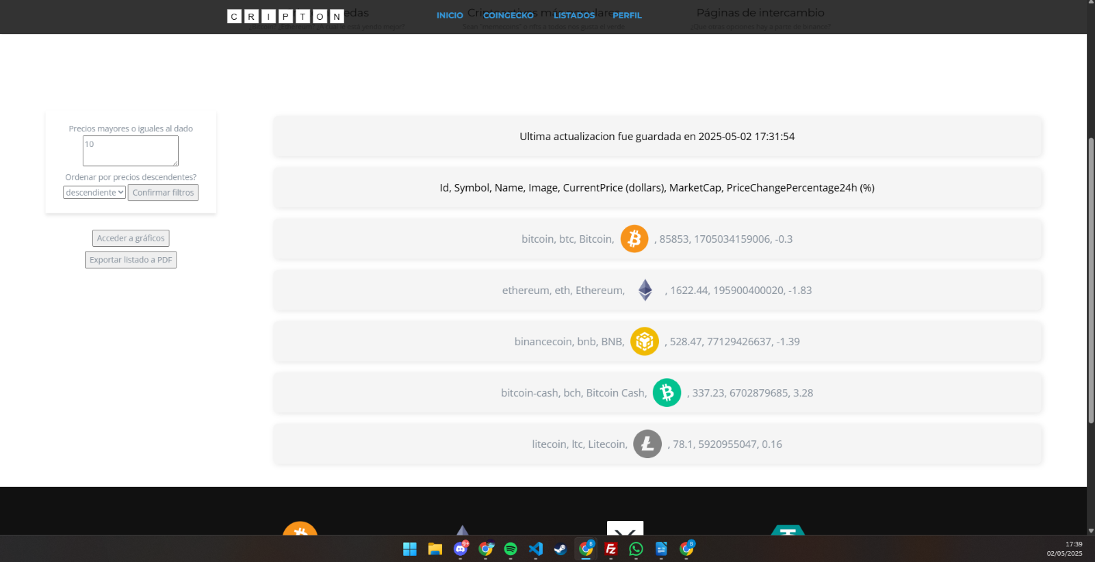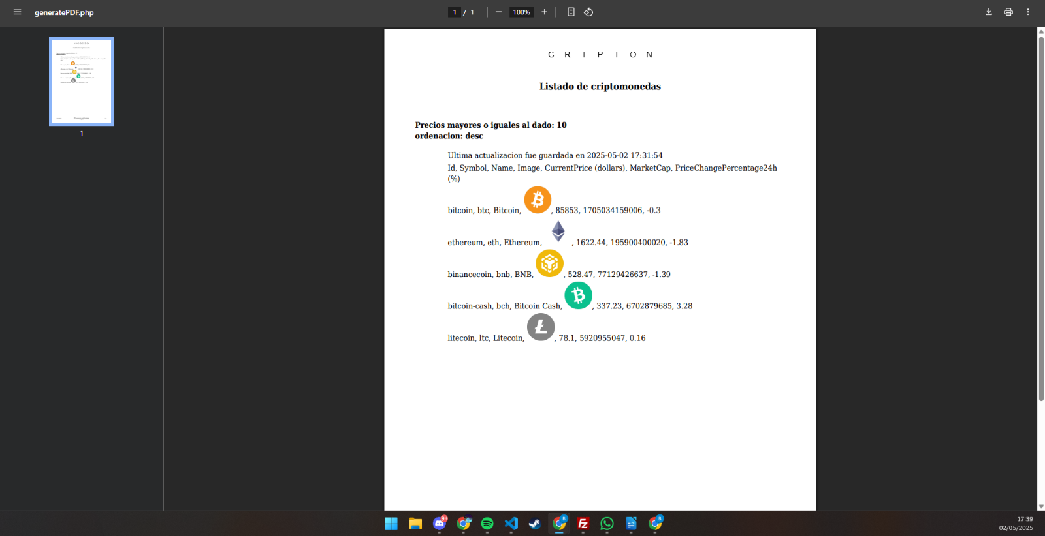

Problemáticas y conclusiones
Hemos completado esta entrega de manera bastante rápida, esto se debe a que tenemos muchas más asignaturas pendientes y muchos trabajos más. No hemos podido formatear todo para que quedase tan bonito como queríamos, pero tenemos planeado mejorar esto en el futuro si hay tiempo para la entrega final. Ya para la entrega final tenemos pensadas mejoras y las entregaremos cuando podamos hacerlas seguramente la última semana para entregar todo.

Conclusión
Lo primero de todo, hay que decir que el proyecto ha sido todo un reto porque se nos ha expuesto a lo que es el trabajo cotidiano de cualquier empresa de software (mediante el uso de “sprints” o, entregas semanales). Pese a todo esto, creemos que hemos elaborado un trabajo bastante redondo, completo con todo lo que se pedía y alguna que otra funcionalidad “por parte de la casa”.
Hablando sobre el proyecto en general, este ha sido muy interesante, ya que hemos tocado todos los apartados que podemos encontrar en cualquier página web de hoy en día. Desde bases de datos, hasta verificadores y validadores de identidad tanto como generación de contenido dinámico con PHP y JS. Hemos aprendido mucho de cada uno de estos apartados desconocidos para nosotros hasta ahora, lo que nos ha supuesto una buena experiencia.
También, hay que comentar que teníamos una ambición muy grande con la API que elegimos. Esta API es de una página muy famosa y popular, que se emplea en el ámbito profesional, conteniendo mucha información. Adaptar la API a los requisitos del proyecto ha sido muy complicado, y hemos tenido (entre profesorado e integrantes) muchas discusiones sobre este tema, pero creo que al final se han conseguido todos los objetivos planteados.
Para finalizar, queríamos comentar los resultados del análisis inicial (kick-off) y hacer una pequeña retrospectiva general. Podemos ver que, al inicio, los tiempos esperados de trabajo no cuadraba o era inferior al real, esto se puede deber a la inexperiencia de trabajar en “sprints” y en un proyecto tan innovador para nosotros. Ya pasado un tiempo, el tiempo estimado sí que se acercaba mucho al que empleamos en la realidad, lo que demuestra que nos hemos ido adaptando en el tiempo y organizando mejor. Este es el hito más importante de todos.
En total, se han trabajado 83 horas y 30 minutos de las 89 horas esperadas. Esto claro, sin contar el tiempo que se tarda en redactar la documentación y el tiempo que se gasta en organización y validación del funcionamiento de cada uno de los apartados. En conjunto, contando todo, seguramente nos manejaríamos sobre las 110 horas.

